

**การพัฒนาเว็บไซต์แนะนำสถานที่ท่องเที่ยวตำบลปากน้ำปราณ**

**จัดทำโดย**

นายรัฐพล ชุติมันต์ รหัสนักศึกษา 2651032341306

นายปฐมพงศ์ แสนกันคำ รหัสนักศึกษา 2651032341307

นายภาณุ โอกาศ รหัสนักศึกษา 2651032341309

นายธฤต อ่างทอง รหัสนักศึกษา 2651032341310

นายจิระพัส สุดพังยาง รหัสนักศึกษา 2651032341312

นายอดิศักดิ์ คงสุข รหัสนักศึกษา 2651032341313

นายสิทธิพงษ์ ไทรเทพยิ้ม รหัสนักศึกษา 2651032341314

นายวรรธนะ สุระภี รหัสนักศึกษา 2601031441113

**เสนอ**

อาจารย์สมพร พึ่งสม

**โครงการนี้เป็นส่วนหนึ่งของวิชา วิศวกรรมซอฟต์แวร์ (ITD 2209)**

**สาขาวิชาเทคโนโลยีสารสนเทศ คณะอุตสาหกรรมและเทคโนโลยี**

**มหาวิทยาลัยเทคโนโลยีราชมงคลรัตนโกสินทร์ วิทยาเขตวังไกลกังวล**

**ปีการศึกษา 2566**



**Website Development to Introduce Tourist Attractions in Pak Nam Pran**

Mr.Ratthapon Chutiman 2651032341306

Mr.Pathompong Saenkankam 2651032341307

Mr.Phanu Okat 2651032341309

Mr.Tharit Angthong 2651032341310

Mr.Jhiraphat Sudpangyang 2651032341312

Mr.Adisak Khongsuk 2651032341313

Mr.Sittipong Saitepyim 2651032341314

Mr.Wattana Surapee 2601031441113

**Present**

Mr.Somporn Puengsom

**This project is part of the Software Engineering (ITD 2209).**

**Information Technology. Faculty of Industry and Technology.**

**Rajamangala University of Technology Rattanakosin**

**Wang Klai Kangwon Campus.**

**Academic Year 2023.**

ชื่อ :**นายรัฐพล ชุติมันต์

:**นายปฐมพงศ์ แสนกันคำ

:**นายภาณุ โอกาศ

:**นายธฤต อ่างทอง

:**นายจิระพัส สุดพังยาง

:**นายอดิศักดิ์ คงสุข

:**นายสิทธิพงษ์ ไทรเทพยิ้ม

:**นายวรรธนะ สุระภี

ชื่อโครงการ :**การพัฒนาเว็บไซต์แนะนำสถานที่ท่องเที่ยวตำบลปากน้ำปราณ

สาขาวิชา :**เทคโนโลยีสารสนเทศ คณะอุตสาหกรรมและเทคโนโลยี

มหาวิทยาลัยเทคโนโลยีราชมงคลรัตนโกสินทร์ วิทยาเขตวังไกลกังวล

อาจารย์ที่ปรึกษาโครงการ :**อาจารย์สมพร พึ่งสม

ปีการศึกษา :**2566

**บทคัดย่อ**

การศึกษาวิจัยครั้งนี้มีวัตถุประสงค์ 1) เพื่อพัฒนาเว็บไซต์แนะนำสถานทีท่องเที่ยวตำบลปากน้ำปราณ อำเภอปราณบุรี จังหวัดประจวบคีรีขันธ์ 2) เพื่อหาความพึงพอใจของผู้ใช้เว็บไซต์แนะนำสถานที่ท่องเที่ยวตำบลปากน้ำปราณ ภายหลังการทดลองใช้เว็บไซต์ที่พัฒนาขึ้น

ผลการวิจัยพบว่า

1.**ผลการพัฒนาเว็บไซต์แนะนำสถานทีท่องเที่ยวตำบลปากน้ำปราณ อำเภอปราณบุรี จังหวัดประจวบคีรีขันธ์ พบว่า เว็บไซต์พัฒนาโดยใช้โปรแกรม Visual Studio Code และ XAMPP ภาษาที่ใช้ในการพัฒนา คือ HTML, CSS, PHP และ MySQL สามารถประชาสัมพันธ์สถานที่ท่องเที่ยวในตำบลปากน้ำปราณได้ตลอด 24 ชั่วโมง สามารถให้ข้อมูลสถานที่ท่องเที่ยวได้ถูกต้อง ครบถ้วน และเพียงพอต่อความต้องการของนักท่องเที่ยว ในส่วนของผู้ดูแลระบบ สามารถเรียกดู เพิ่ม ลบ แก้ไขข้อมูลสถานที่ท่องเที่ยวได้ รวมถึงสามารถปรับแต่งโครงสร้างเว็บไซต์ได้ตามต้องการ

2.**ผลการประเมินความพึงพอใจของผู้ใช้ทั่วไปภายหลังทดลองใช้งานเว็บไซต์แนะนำสถานทีท่องเที่ยวในตำบลปากน้ำปราณ ภายหลังการทดลองใช้เว็บไซต์ที่พัฒนาขึ้น จำวน 31 คน พบว่า ผู้ใช้มีความพึงพอใจในทุก ๆ ด้าน มีค่าเฉลี่ยรวม 4.39 และค่าเบี่ยงเบนมาตรฐานรวม 0.57 ( $\overline{x}$ = 4.39, S.D. = 0.57) อยู่ในระดับมาก ซึ่งสอดคล้องกับสมมุติฐานที่ตั้งไว้ จึงสรุปได้ว่า เว็บไซต์เว็บไซต์แนะนำสถานทีท่องเที่ยวตำบลปากน้ำปราณ สามารถนำไปใช้งานจริงได้

(โครงการมีจำนวนทั้งสิ้น 74 หน้า)

คำสำคัญ*:*เว็บไซต์ สถานที่ท่องเที่ยว ปากน้ำปราณ

Name :**Mr.Ratthapon Chutiman

:**Mr.Pathompong Saenkankam

:**Mr.Phanu Okat

:**Mr.Tharit Angthong

:**Mr.Jhiraphat Sudpangyang

:**Mr.Adisak Khongsuk

:**Mr.Sittipong Saitepyim

:**Mr.Wattana Surapee

Project name :**Website Development to Introduce Tourist Attractions

:**in Pak Nam Pran

Major Field :**Information Technology, Faculty of Industrial and Technology,

Rajamangala University of Technology Rattanakosin,

Wang KlaiKangwon Campus.

Advisor :**Mr. Somporn Puengsom

Academic Year :**2023

**Abstract**

The objectives of this research study are 1) Develop a website that provides recommendations for tourist destinations in Pak Nam Pran sub-district, Pran Buri District, Prachuap Khiri Khan Province. 2) To assess user satisfaction with the website providing recommendations for tourist destinations in Pak Nam Pran sub-district after its experimental use.

The results were as follows :

1.**The results of the development of the website for recommending tourist destinations in Pak Nam Pran sub-district, Pran Buri District, Prachuap Khiri Khan Province, revealed that the website was developed using Visual Studio Code and XAMPP. The programming languages used for development were HTML, CSS, PHP, and MySQL. The website can provide information about tourist destinations in Pak Nam Pran sub-district accurately, comprehensively, and sufficiently to meet the needs of travelers. The system administrators can view, add, delete, and modify information about tourist destinations, and they can also customize the website's structure as

needed.

1.**The results of user satisfaction evaluation conducted after the trial use of the developed website, involving 31 participants, showed that users were highly satisfied in all aspects. The overall average satisfaction rating was 4.39, with a standard deviation of 0.57 ($\overline{x}$ = 4.39, S.D. = 0.57), indicating a high level of satisfaction. This aligns with the hypotheses set for the study, leading to the conclusion that the tourist destination recommendation website for Pak Nam Pran sub-district is suitable for real-world use.

(Total 74 Pages)

Keywords*:**Website, Tourist destinations, Pak Nam Pran.

**กิตติกรรมประกาศ**

รายงานวิจัยฉบับนี้สำเร็จลุล่วงด้วยดีเนื่องจากความกรุณาและความช่วยเหลืออย่างดียิ่งจาก อาจาร์ยสมพร พึ่งสม ทีได้กรุณาให้คำแนะนำ คำปรึกษา ข้อเสนอแนะ ตลอดจนข้อคิดเห็นต่าง ๆ อันเป็นประโยชน์ต่อการทำงานวิจัยมาโดยตลอด คณะผู้วิจัยรู้สึกซาบซึ้งในความเมตตาและขอกราบขอบพระคุณท่านอาจารย์ด้วยความเคารพอย่างสูง

ขอขอบคุณผู้ตอบแบบสอบถามทุก ๆ ท่าน ที่ได้กรุณาให้ความร่วมมือในการตอบแบบสอบถาม และเจ้าหน้าที่ในองค์การบริหารส่วนตำบลปากน้ำปราณทุกท่าน ที่ให้ความร่วมมือทางด้านข้อมูลรายละเอียต่าง ๆ รวมถึงเพื่อนและพี่น้องที่เป็นผู้ช่วยในการเก็บข้อมูลและรวบรวมข้อมูลในการศึกษาเป็นอย่างดี

คุณค่าและประโยชน์ของการศึกษาครั้งนี้ ผู้ศึกษาขอมอบเป็นเครื่องบูชาบุพการีบูรพาจารย์ และผู้ที่มีอุปการคุณทุกท่านที่มีส่วนส่งเสริมให้ผู้ศึกษาประสบความสำเร็จในการดำเนินชีวิตและก้าวหน้าในหน้าที่การงาน

คณะผู้วิจัย

**สารบัญ**

|  |  |  |
| --- | --- | --- |
| **เรื่อง** | | **หน้า** |
| บทคัดย่อภาษาไทย | | ข |
| บทคัดย่อภาษาอังกฤษ | | ค |
| กิตติกรรมประกาศ | | จ |
| สารบัญ | | ฉ |
| สารบัญตาราง | | ซ |
| สารบัญภาพ | | ญ |
| บทที่*1**บทนำ | | 1 |
|  | 1.1**ความเป็นมาและความสำคัญของปัญหา | 1 |
|  | 1.2**วัตถุประสงค์ | 2 |
|  | 1.3**สมมติฐานการวิจัย | 2 |
|  | 1.4**ขอบเขตการวิจัย | 2 |
|  | 1.5**เครื่องมือที่ใช้ในการพัฒนาระบบ | 2 |
|  | 1.6**คำจำกัดความที่ใช้ | 3 |
|  | 1.7**แผนการดำเนินงาน | 4 |
|  | 1.8**ประโยชน์ที่คาดว่าจะได้รับ | 4 |
| บทที่*2**ทฤษฎีและงานวิจัยที่เกี่ยวข้อง | | 5 |
|  | 2.1**ข้อมูลที่เกี่ยวข้องกับตำบลปากน้ำปราณ | 5 |
|  | 2.2**หลักการพัฒนาการท่องเที่ยวโดยชุมชน | 7 |
|  | 2.3**ทฤษฎีที่่เกี่ยวกับวงจรการพัฒนาซอฟต์แวร์ (Software Development Life Cycle : SDLC) | 9 |
|  | 2.4**โปรแกรมและภาษาคอมพิวเตอร์ที่เกี่ยวข้องกับการพัฒนาระบบสารสนเทศ | 11 |
|  | 2.5**งานวิจัยที่เกี่ยวข้อง | 21 |
| บทที่*3**วิธีดำเนินการวิจัย | | 24 |
|  | 3.1**ระยะที่ 1 พัฒนาเว็บไซต์แนะนำสถานที่ท่องเที่ยวในตำบลปากน้ำปราณ อำเภอปราณบุรี จังหวัดประจวบคีรีขันธ์ | 25 |
|  | 3.2**ระยะที่ 2 หาความพึงพอใจของผู้ใช้เว็บไซต์แนะนำสถานที่ท่องเที่ยวตำบลปากน้ำปราณ ภายหลังการทดลองใช้เว็บไซต์ที่พัฒนาขึ้น | 35 |

**สารบัญ (ต่อ)**

|  |  |  |
| --- | --- | --- |
| **เรื่อง** | | **หน้า** |
|  | 3.3**สถิติที่ใช้ในการวิจัย |  |
|  | 3.4**กระบวนการจัดการความเสี่ยง | 38 |
| บทที่*4**ผลดำเนินการวิจัย | | 45 |
|  | 4.1**ผลการพัฒนาเว็บไซต์แนะนำสถานที่ท่องเที่ยวตำบลปากน้ำปราณ อำเภอปราณบุรี จังหวัดประจวบคีรีขันธ์ | 45 |
|  | 4.2**ผลการหาความพึงพอใจของผู้ใช้เว็บไซต์แนะนำสถานที่ท่องเที่ยวตำบลปากน้ำปราณ ภายหลังการทดลองใช้เว็บไซต์ที่พัฒนาขึ้น | 52 |
| บทที่*5**สรุปผล อภิปรายผล และข้อเสนอแนะ | | 58 |
|  | 5.1**สรุปผลการวิจัย | 58 |
|  | 5.2**อภิปรายผล | 59 |
|  | 5.3**ข้อเสนอแนะ | 60 |
| บรรณานุกรม | | 61 |
| ภาคผนวก ก | | 62 |
|  | แบบประเมินความพึงพอใจของผู้ใช้งานเว็บไซต์แนะนำสถานที่ท่องเที่ยวตำบลปากน้ำปราณ | 63 |
| ประวัติผู้วิจัย | | 67 |

**สารบัญตาราง**

|  |  |
| --- | --- |
| **ตารางที่** | **หน้า** |
| **1-1**แผนการดำเนินงาน | 4 |
| **3-1**ข้อมูล admin | 31 |
| **3-2**ข้อมูล tbltourpackages | 31 |
| **3-3**ข้อมูล package_images | 32 |
| **3-4**ข้อมูล web_setting | 32 |
| **3-5**ข้อมูล web_setting_image | 32 |
| **3-6**ความเสี่ยงและสาเหตุของความเสี่ยง | 39 |
| **3-7**ความเสี่ยงและสาเหตุของความเสี่ยง (ต่อ) | 40 |
| **3-8**รายการปัจจัยเสี่ยงทั้งหมด (Check List) เพื่อใช้ในการวิเคราะห์ความเสี่ยงที่เกิดขึ้น | 40 |
| **3-9**เกณฑ์สภาพความเสี่ยง | 41 |
| **3-10**วัดค่าคะแนนสภาพความเสี่ยง ตามเกณฑ์สภาพความเสี่ยงที่กำหนด | 41 |
| **3-11**เกณฑ์ผลกระทบ | 41 |
| **3-12**นำความเสี่ยงมาวัดตามเกณฑ์ผลกระทบ | 42 |
| **3-13**เกณฑ์ความสำคัญของความเสี่ยง | 42 |
| **3-14**หาความสำคัญของความเสี่ยงแต่ละข้อ | 42 |
| **3-15**หาความสำคัญของความเสี่ยงแต่ละข้อ (ต่อ) | 43 |
| **3-16**กลยุทธ์การป้องกัน (Prevention) | 43 |
| **3-17**กลยุทธ์การถ่ายโอน (Transfer) | 44 |
| **3-18**วิธีแก้ปัญหาความเสี่ยง | 44 |
| **4-1**จำแนกตามเพศ | 52 |
| **4-2**จำแนกตามอายุ | 52 |
| **4-3**จำแนกตามอาชีพ | 53 |
| **4-4**จำแนกตามระดับการศึกษา | 53 |
| **4-5**จำแนกตามสถานภาพ | 54 |
| **4-6**เกณฑ์การแปลความหมายค่าเฉลี่ย $\overline{x}$ | 54 |
| **4-7**ผลสรุปการประเมินด้านคุณภาพของเนื้อหา (Content) | 55 |
| **4-8**ผลสรุปการประเมินด้านการออกแบบและการจัดรูปแบบเว็บไซต์ (Design) | 55 |

**สารบัญตาราง (ต่อ)**

|  |  |
| --- | --- |
| **ตารางที่** | **หน้า** |
| **4-9**ผลสรุปการประเมินด้านการออกแบบและการจัดรูปแบบเว็บไซต์ (Design) (ต่อ) | 56 |
| **4-10**ผลสรุปการประเมินด้านสามารถทำงานได้ตามหน้าที่ (Function) | 56 |
| **4-11**ผลสรุปการประเมินด้านสามารถทำงานได้ตามหน้าที่ (Function) (ต่อ) | 57 |

**สารบัญภาพ**

|  |  |
| --- | --- |
| **ภาพที่** | **หน้า** |
| **2-1**วงจรการพัฒนาซอฟต์แวร์ (Software Development Life Cycle : SDLC) | 9 |
| **3-1**ระยะขั้นตอนดำเนินการวิจัยทั้ง 2 ระยะ | 24 |
| **3-2**คอนเท็กซ์ไดอะแกรม (Context Diagram) | 26 |
| **3-3**แผนผังลำดับชั้นของกระบวนการ (Process Decomposition Diagram) | 27 |
| **3-4**แผนภาพกระแสข้อมูลระดับที่ 1 (Data Flow Diagram Level 1) | 28 |
| **3-5**Process ดูสถานที่ท่องเที่ยว | 28 |
| **3-6**Process เข้าสู่ระบบ | 29 |
| **3-7** Process จัดการข้อมูล | 30 |
| **3-8**แผนภาพแสดงความสัมพันธ์ของข้อมูล | 31 |
| **3-9**หน้าแรกของเว็บไซต์ | 32 |
| **3-10**หน้าแสดงรายละเอียดสถานที่ท่องเที่ยว | 33 |
| **3-11**หน้าจัดการข้อมูลสำหรับผู้ดูแลระบบ | 33 |
| **3-12**แผนผังขั้นตอนการดำเนินงานทั้งหมดในระยะที่ 2 | 37 |
| **3-13**แผนผังขั้นตอนกระบวนการจัดการความเสี่ยง | 39 |
| **4-1**ส่วนของการแสดงผลของหน้าจอหลักของระบบ | 45 |
| **4-2**ส่วนของการแสดงผลของหน้าค้นหาสถานที่ท่องเที่ยว | 46 |
| **4-3**ส่วนของการแสดงผลของหน้ารายละเอียดสถานที่ท่องเที่ยว | 47 |
| **4-4**ส่วนของการแสดงผลของหน้าเข้าสู่ระบบของผู้ดูแลระบบ | 48 |
| **4-5**ส่วนของการแสดงผลของหน้าเพิ่มสถานที่ท่องเที่ยว | 48 |
| **4-6**ส่วนของการแสดงผลของหน้าแก้ไขสถานที่ท่องเที่ยวทั้งหมด | 49 |
| **4-7**ส่วนของการแสดงผลของหน้าแก้ไขสถานที่ท่องเที่ยวแต่ละสถานที่ | 49 |
| **4-8**ส่วนของการแสดงผลของหน้าลบสถานที่ท่องเที่ยวทั้งหมด | 50 |
| **4-9**ส่วนของการแสดงผลของหน้าลบสถานที่ท่องเที่ยวแต่ละรายการ | 50 |
| **4-10**ส่วนของการแสดงผลของหน้าแก้ไขโครงสร้างหน้าเว็บ | 51 |
| **4-11**ส่วนของการแสดงผลของหน้าแก้ไขรหัสผ่าน | 51 |

**บทที่ 1**

**บทนำ**

**1.1**ความเป็นมาและความสำคัญของปัญหา**

ปัจจุบันมนุษย์มีพฤติกรรมที่เปลี่ยนไปเป็นอย่างมาก เนื่องจากมีเทคโนโลยีที่ทำให้ความเป็นอยู่เปลี่ยนแปลงไปเทคโนโลยีเป็นเครื่องมือที่สำคัญอีกเครื่องมือหนึ่งที่ทำให้การใช้ชีวิตของมนุษย์นั้นง่ายขึ้น โดยเฉพาะอินเทอร์เน็ตเพราะทำให้ชีวิตมนุษย์นั้นมีความทันสมัย และทันเหตุการณ์ที่เป็นปัจจุบันอยู่ตลอดเวลา ซึ่งข้อมูลที่อยู่ในระบบอินเทอร์เน็ตนั้นมีหลากหลายรูปแบบ เช่น ข้อมูลด้านการท่องเที่ยว ข้อมูลเกี่ยวกับภาษา ข้อมูลด้านเทคโนโลยี เป็นต้น จากการสำรวจและรวบรวมข้อมูลในตำบลปากน้ำปราณ อำเภอปราณบุรี จังหวัดประจวบคีรีขันธ์ มีแหล่งท่องเที่ยวที่หลากหลาย เช่น แหล่งท่องเที่ยวทางธรรมชาติ แหล่งท่องเที่ยวทางศาสนาและวัฒนธรรม แต่ยังไม่เป็นที่รู้จักของนักท่องเที่ยวมากนักเนื่องจากมีการประชาสัมพันธ์น้อยและไม่ต่อเนื่อง โดยมีช่องทางการประชาสัมพันธ์ในปัจจุบัน คือ แผ่นพับ เพจเฟซบุ๊ก เว็บไซต์ ซึ่งเพจเฟซบุ๊กและเว็บไซต์ไม่มีประสิทธิภาพ ล้าสมัย และไม่มีการอัปเดตข้อมูลสถานที่ท่องเที่ยวให้เป็นปัจจุบัน ทำให้นักท่องเที่ยวไม่ค่อยรู้จักสถานที่ท่องเที่ยวในตำบลปากน้ำปราณมากนัก นักท่องเที่ยวส่วนมากจึงนิยมเดินทางไปท่องเที่ยวในสถานที่ท่องเที่ยวใกล้เคียงมากกว่า

โดยในปัจจุบันนักท่องเที่ยวส่วนใหญ่นิยมวางแผนการท่องเที่ยวโดยการสืบค้นข้อมูลผ่านทางอินเทอร์เน็ต จึงมีการนำเทคโนโลยีเข้ามาประยุกต์ใช้ในด้านการท่องเที่ยว โดยหากมีเว็บไซต์ที่สามารถรวบรวมข้อมูลแหล่งท่องเที่ยวในตำบลปากน้ำปราณ จะะช่วยให้การประชาสัมพันธ์และเผยแพร่ข้อมูลข่าวสารของแหล่งท่องเที่ยวให้เป็นที่รู้จักได้มากขึ้น รวมถึงการใช้อินเทอร์เน็ตในการประชาสัมพันธ์ การโฆษณา สามารถทำได้ง่าย และเข้าถึงกลุ่มเป้าหมายได้มากขึ้น ซึ่งสื่อสังคมออนไลน์เป็นเครื่องมือทางการตลาดที่มีต้นทุนต่ำ รวดเร็วและมีประสิทธิภาพสูง โดยสามารถเผยแพร่ข้อมูลต่าง ๆ ของแหล่งท่องเที่ยวได้ครอบคลุมและชัดเจน ตอบสนองพฤติกรรมการค้นหาข้อมูลแหล่งท่องเที่ยวเพื่อใช้ประกอบการตัดสินใจและวางแผนการท่องเที่ยวในตำบลปากน้ำปราณ

จากการศึกษาข้อมูล ลงสำรวจสถานที่ท่องเที่ยวต่าง ๆ รวมถึงการสอบถามและรวบรวมข้อมูลจากบุคคลที่เกี่ยวข้องในพื้นที่ตำบลปากน้ำปราณ คณะผู้วิจัยจึงเห็นว่าตำบลปากน้ำปราณ อำเภอ ปราณบุรี จังหวัดประจวบคีรีขันธ์ มีศักยภาพด้านการท่องเที่ยวสูง แต่ยังขาดการประชาสัมพันธ์ให้เป็นที่รู้จักอย่างแพร่หลายแก่นักท่องเที่ยว ดังนั้นการพัฒนาเว็บไซต์แนะนำสถานที่ท่องเที่ยวในตำบลปากน้ำปราณ โดยสามารถให้บริการได้ตลอด 24 ชั่วโมง มีข้อมูลที่ครบถ้วน ทันสมัย จะสามารถดึงดูด

นักท่องเที่ยวมายังตำบลปากน้ำปราณและช่วยสร้างรายได้ให้กับชาวบ้านในพื้นที่ได้มากขึ้น

**1.2**วัตถุประสงค์**

1.2.1**เพื่อพัฒนาเว็บไซต์แนะนำสถานที่ท่องเที่ยวตำบลปากน้ำปราณ อำเภอปราณบุรี จังหวัดประจวบคีรีขันธ์

1.2.2**เพื่อหาความพึงพอใจของผู้ใช้เว็บไซต์แนะนำสถานที่ท่องเที่ยวตำบลปากน้ำปราณ ภายหลังการทดลองใช้เว็บไซต์ที่พัฒนาขึ้น

**1.3**สมมติฐานการวิจัย**

1.3.1**ความพึงพอใจของผู้ใช้เว็บไซต์แนะนำสถานที่ท่องเที่ยวในตำบลปากน้ำปราณ อำเภอปราณบุรี จังหวัดประจวบคีรีขันธ์ ภายหลังการทดลองใช้ระบบที่พัฒนาขึ้น มีค่าเฉลี่ยไม่น้อยกว่า 4.00 หรือมีค่าเฉลี่ยอยู่ในระดับมาก

**1.4**ขอบเขตการวิจัย**

1.4.1**ขอบเขตของตัวระบบ

1.4.1.1**ส่วนของผู้ใช้ทั่วไป (User)

1.4.1.1.1**สามารถดูรายละเอียดข้อมูลสถานที่ท่องเที่ยวได้

1.4.1.2.2**สามารถค้นหาข้อมูลสถานที่ท่องเที่ยวได้

1.4.1.2**ส่วนของผู้ดูแลระบบ (Admin)

1.4.1.2.1**สามารถ Login เข้าสู่ระบบและ Logout ออกจากระบบได้

1.4.1.2.2**สามารถแก้ไขรหัสผ่านได้

1.4.1.2.3**สามารถเรียกดู เพิ่ม ลบ แก้ไขข้อมูลสถานที่ท่องเที่ยวได้

1.4.1.2.4**สามารถเรียกดู แก้ไข รายละเอียดข้อมูลการติดต่อผู้ดูแลระบบได้

1.4.1.2.5**สามารถจัดการโครงสร้างเว็บไซต์ได้

**1.5**เครื่องมือที่ใช้ในการพัฒนาระบบ**

1.5.1**ฮาร์ดแวร์ (Hardware)

1.5.1.1**คอมพิวเตอร์ 1 เครื่อง ประกอบด้วย

1.5.1.1.1**หน่วยประมวลผลกลาง (Central Processing Unit : CPU) ไม่ต่ำกว่า Intel Core i3

1.5.1.1.2**หน่วยความจำแรม (Random Access Memory : RAM) ไม่ต่ำกว่า 4 GB

1.5.1.1.3**ฮาร์ดดิสก์ (Hard Disk) ไม่ต่ำกว่า 1 GB

1.5.2**ซอฟต์แวร์ (Software)

1.5.2.1**โปรแกรม Adobe XD ใช้สำหรับออกแบบระบบในเว็บไซต์

1.5.2.2**โปรแกรม Adobe Photoshop ใช้สำหรับตกแต่งและแก้ไขภาพในเว็บไซต์

1.5.2.3**โปรแกรม Visual Studio Code ใช้สำหรับแก้ไขและปรับแต่งโค้ด

1.5.2.4**โปรแกรม XAMPP ใช้สำหรับจำลอง Web Server จัดการฐานข้อมูล

1.5.2.5**โปรแกรม Microsoft Edge ใช้สำหรับทดสอบเว็บไซต์

1.5.2.6**โปรแกรม Adobe Premiere Pro ใช้สำหรับแก้ไขและตัดต่อวิดีโอ

**1.6**คำจำกัดความที่ใช้**

1.6.1**เว็บไซต์ (Website) หมายถึง การจัดทำระบบนำเสนอข้อมูลโดยใช้เครือข่ายอินเตอร์เน็ต (Internet) และนำเสนอผ่านสื่อบนอุปกรณ์คอมพิวเตอร์เป็นการรวบรวมหน้าเว็บเพจ (Page) หลายหน้ามาทำการเชื่อมโยงกันผ่านทางไฮเปอร์ลิงก์ (Hyperlink) ซึ่งการใช้งานต้องเปิดด้วยโปรแกรมจัดการเว็บไซต์ที่เรียกว่า Web Browser การจัดเก็บเว็บไซต์จะถูกจัดเก็บไว้ในเวิลด์ไวด์เว็บ (www.) นิยามความหมายในงานเว็บไซต์ เว็บไซต์ที่มีในปัจจุบันมีทั้งที่เปิดให้เข้าชมฟรี และเว็บไซต์ที่ต้องสมัครสมาชิกและเสียค่าบริการ จึงจะเข้าใช้งานเว็บได้ซึ่งข้อมูลในเว็บก็จะมีหลากหลายแบบ ขึ้นอยู่กับความต้องการนำเสนอของเจ้าของเว็บไซต์ การเรียกดูเว็บไซต์จะเรียกดูผ่านทางซอฟต์แวร์ ในลักษณะของเบราว์เซอร์ (เกียรติพงษ์ อุดมธนะธีระ, 2565)

1.6.2**ท่องเที่ยว (Travel) หมายถึง การเดินทางของมนุษย์จากสถานที่ใดสถานที่หนึ่งไปยังอีกสถานที่หนึ่ง หรือการเดินทางจากถิ่นพำนักที่อาศัยไปยังสถานที่อื่นเป็นการชั่วคราวด้วยความสมัครใจไปและเป็นการเดินทางด้วยเหตุผลของการท่องเที่ยวมิใช่ เพื่อประกอบอาชีพหรือหารายได้เช่น การเดินทางเพื่อการพักผ่อน การเดินทางเพื่อไปชมการแข่งขันกีฬา การเดินทางเพื่อการศึกษา การเดินทางเพื่อการประชุมสัมมนา การเดินทางเพื่อเยี่ยมญาติพี่น้องหรือเพื่อน และการเดินทางเพื่อแลกเปลี่ยนวัฒนธรรม เป็นต้น (ฐิรชญา มณีเนตร, 2552)

1.6.3**นักท่องเที่ยว (Tourist) หมายถึง ผู้ที่เดินทางจากถิ่นพำนักที่อาศัยไปยังสถานที่อื่นเป็นการชั่วคราวเป็นเวลาอย่างน้อย 24 ชั่วโมงขึ้นไป ด้วยความสมัครใจและมีวัตถุประสงค์์ในการเดินทางที่แตกต่างกัน แต่ไม่ใช่เพื่อประกอบอาชีพหรือหารายได้ที่จุดหมายปลายทาง ซึ่งนักท่องเที่ยวถือว่าเป็นองค์ประกอบที่สำคัญที่สุดของการท่องเที่ยว โดยองค์กร การท่องเที่ยวโลกได้ให้ความหมายของนักท่องเที่ยวโดยเสนอแนะให้ประเทศสมาชิกใช้คำว่า ผู้มาเยือน (Visitor) (ฐิรชญา มณีเนตร, 2552)

**1.7**แผนการดำเนินงาน**

แผนการดำเนินการวิจัยเริ่มตั้งแต่เดือน กรกฎาคม - ตุลาคม พ.ศ. 2566 โดยมีขั้นตอนการดำเนินงาน ดังนี้

**ตารางที่*1-1**\*\*แผนการดำเนินงาน ตั้งแต่เดือน กรกฎาคม - ตุลาคม พ.ศ. 2566

|  |  |  |  |  |
| --- | --- | --- | --- | --- |
| **ขั้นตอนการดำเนินงาน** | **ระยะเวลาในการดำเนินงานวิจัย** | | | |
| ก.ค. | ส.ค. | ก.ย. | ต.ค. |
| 1.**การกำหนดปัญหาหรือความต้องการ |  |  |  |  |
| 2.**การศึกษาความเป็นไปได้ |  |  |  |  |
| 3.**การวิเคราะห์ระบบ |  |  |  |  |
| 4.**การออกแบบระบบ |  |  |  |  |
| 5.**การสร้างหรือพัฒนาระบบ |  |  |  |  |
| 6.**การติดตั้งระบบ |  |  |  |  |
| 7.**การบำรุงรักษาระบบ |  |  |  |  |

**1.8**ประโยชน์ที่คาดว่าจะได้รับ**

1.8.1**ช่วยเพิ่มช่องทางในการเข้าถึงข้อมูลแหล่งท่องเที่ยวต่าง ๆ ในตำบลปากน้ำปราณให้เป็นที่รู้จักอย่างแพร่หลายได้มากขึ้น

1.8.2**ช่วยให้นักท่องเที่ยวสามารถนำข้อมูลภายในเว็บไซต์ ไปประกอบการวางแผนและตัดสินใจในการเลือกไปยังสถานที่ท่องเที่ยวตามที่ต้องการได้

1.8.3**มีนักท่องเที่ยวเดินทางมาท่องเที่ยวในตำบลปากน้ำปราณเพิ่มมากขึ้น ทำให้ชาวบ้านมีรายได้และกระตุ้นเศรษฐกิจในตำบลได้มากขึ้น

**บทที่ 2**

**ทฤษฎีและงานวิจัยที่เกี่ยวข้อง**

ในการพัฒนาเว็บไซต์แนะนำสถานที่ท่องเที่ยวตำบลปากน้ำปราณ เพื่อให้บรรลุตามวัตถุประสงค์ของโครงการในครั้งนี้จำเป็นต้องอาศัยหลักการ แนวคิด ทฤษฎีและงานวิจัยที่เกี่ยวข้อง ดังต่อไปนี้

2.1**ข้อมูลที่เกี่ยวข้องกับตำบลปากน้ำปราณ

2.2**หลักการพัฒนาการท่องเที่ยวโดยชุมชน

2.3**ทฤษฎีที่เกี่ยวกับวงจรการพัฒนาซอฟต์แวร์ (Software Development Life Cycle : SDLC)

2.4**โปรแกรมและภาษาคอมพิวเตอร์ที่เกี่ยวข้องกับการพัฒนาระบบสารสนเทศ

2.5**งานวิจัยที่เกี่ยวข้อง

**2.1**ข้อมูลที่เกี่ยวข้องกับตำบลปากน้ำปราณ**

ตำบลปากน้ำปราณในอดีตช่วง พ.ศ.2536 เรียกว่า “ปากคลองปราณ” โดยมีชื่อ “วัดปากคลองปราณ” ในปัจจุบันเป็นหลักฐานยืนยัน ที่ตั้งที่ทำการเมืองเดิมติดอยู่ปากแม่น้ำปราณบุรี ครั้นปี พ.ศ.2458 ได้ย้ายที่ว่าการเมืองจากปากแม่น้ำปราณบุรีไปตั้งที่ตำบลเมืองเก่า (ตำบลปราณบุรี) ใกล้สถานีรถไฟปราณบุรี ดังนั้นปากน้ำปราณ จึงเป็นที่ทำการเมืองอยู่ประมาณ 22 ปี ต่อมาการปกครองได้พัฒนามากขึ้นจนได้ยกระดับการปกครองเป็นองค์การบริหารส่วนตำบลปากน้ำปราณ ซึ่งจากเดิมเป็นสภาตำบลปากน้ำปราณ เป็นหน่วยงานการปกครองส่วนท้องถิ่นตามนโยบายการกระจายอำนาจสู่หน่วยปกครองขั้นพื้นฐานของรัฐบาลตามพระราชบัญญัติสภาตำบลและองค์การบริหารส่วนตำบล พ.ศ.2537 มีผลบังคับใช้เมื่อวันที่ 2 มีนาคม พ.ศ.2538

2.1.1**ลักษณะที่ตั้ง

เทศบาลตำบลปากน้ำปราณ ตั้งอยู่ในพื้นที่ตำบลปากน้ำปราณ อำเภอปราณบุรี จังหวัดประจวบคีรีขันธ์ มีเนื้อที่ประมาณ 2.5 ตารางกิโลเมตร หรือ 1,572 ไร่ อยู่ระหว่างเส้นรุ้งที่ 12 องศา 31 ลิปดาเหนือ เส้นแวงที่ 99 องศา 9 ลิปดาตะวันออก อยู่ห่างจากที่ว่าการอำเภอปราณบุรีไปทางทิศตะวันออกเป็นระยะทาง 12 กิโลเมตร และห่างจากศาลากลางจังหวัดประจวบคีรีขันธ์ประมาณ 77 กิโลเมตร และมีหมู่บ้านที่อยู่ในเขตเทศบาลจำนวน 2 หมู่บ้าน ได้แก่ หมู่ที่ 1 และหมู่ที่ 2 ซึ่งแต่ละหมู่บ้านจะมีพื้นที่บางส่วนอยู่ในเขตเทศบาล

2.1.2**อาณาเขตติดต่อ

เทศบาลตำบลปากน้ำปราณ มีอาณาเขตติดต่อ ดังนี้

2.1.2.1**ทิศเหนือ ติดต่อกับ ทะเลอ่าวไทย

2.1.2.2**ทิศใต้ ติดต่อกับ หมู่ที่ 3 บ้านปรือน้อย ตำบลปากน้ำปราณ

2.1.2.3**ทิศตะวันออก ติดต่อกับ ทะเลอ่าวไทย (เลียบตามริมฝั่งทะเลทิศตะวันออกลงไปทางทิศใต้)

2.1.2.4**ทิศตะวันตก ติดต่อกับ หมู่ที่ 1 บ้านท่าลาดกระดาน และหมู่ที่ 2 บ้านปากน้ำปราณ

2.1.3**ลักษณะภูมิประเทศ

ลักษณะภูมิประเทศทั่วไปของเทศบาลตำบลปากน้ำปราณ เป็นที่ราบ มีแนวยาวลงมาติดต่อกับชายฝั่งทะเลอ่าวไทย เป็นพื้นที่ภูเขาสลับกับที่ราบเทลงสู่ทะเล พื้นที่เป็นดินปนทรายมีชายหาดยาวประมาณ 2 กิโลเมตร และมีแม่น้ำปราณบุรีไหลผ่านลงสู่อ่าวไทย

2.1.4**ลักษณะภูมิอากาศ

ลักษณะทางภูมิอากาศเป็นแบบ มรสุม มีอุณหภูมิสูงสุดประมาณ 32 องศาเซลเซียส ต่ำสุดประมาณ 24 องศาเซลเซียส อุณหภูมิเฉลี่ยประมาณ 27 องศาเซลเซียส มีฝนตกตลอดทั้งปี อากาศเย็นสบาย และมีลมทะเลพัดผ่าน มี 3 ฤดู คือ

2.1.4.1**ฤดูร้อน เริ่มตั้งแต่ ปลายเดือนกุมภาพันธ์ - มิถุนายน

2.1.4.2**ฤดูฝน เริ่มตั้งแต่ เดือนกรกฎาคม - ตุลาคม

2.1.4.3**ฤดูหนาว เริ่มตั้งแต่ เดือนพฤศจิกายน - กุมภาพันธ์

2.1.5**เขตการปกครอง

เทศบาลตำบลปากน้ำปราณแบ่งการปกครองเป็น 2 หมู่บ้านซึ่งมีทั้งหมด 6 ชุมชน ได้แก่

2.1.5.1**หมู่ที่ 1 ประกอบด้วย ชุมชนบ้านกิ่ว และชุมชนบ้านคลองเก่า

2.1.5.2**หมู่ที่ 2 ประกอบด้วย ชุมชนศาลเสด็จเตี่ย ชุมชนศาลเจ้าแม่ทับทิม ชุมชนพัฒนาท้องถิ่น และชุมชนสามัคคี

2.1.6**ประชากร

การปกครองของเทศบาลตำบลปากน้ำปราณมี 2 หมู่บ้าน มีประชากร 8,353 คน จำแนกเป็นชาย 4,189 คน หญิง 4,165 คน มีความหนาแน่นเฉลี่ย 3,341 คนต่อตารางกิโลเมตร และจำนวนครัวเรือนทั้งสิ้น 3,016 ครัวเรือน ความหนาแน่นของครัวเรือนเฉลี่ย 2 คน/ครัวเรือน (องค์การบริหารส่วนตำบลปากน้ำปราณ, 2563)

**2.2**หลักการพัฒนาการท่องเที่ยวโดยชุมชน**

2.2.1**ความหมายของการท่องเที่ยวโดยชุมชน (Community - Based Tourism)

คือ การท่องเที่ยวที่คำนึงถึงความยั่งยืนของสิ่งแวดล้อม สังคม และวัฒนธรรมของชุมชน กำหนดทิศทางโดยชุมชน จัดการโดยชุมชน เพื่อชุมชน และชุมชนมีบทบาทเป็นเจ้าของในการจัดการ ดูแล เพื่อให้เกิดการเรียนรู้แก่ผู้มาเยือน

2.2.2**องค์ประกอบของการท่องเที่ยวโดยชุมชน

องค์ประกอบของการท่องเที่ยวโดยชุมชน มี 7 องค์ประกอบ ดังนี้

2.2.2.1** มีองค์กร/กลไก ในการบริหารจัดการท่องเที่ยว

2.2.2.1.1**มีองค์กร/กลไก ที่เกิดจากการรวมตัวของคนในชุมชน เพื่อเป็นแกนนำในการบริหารจัดการท่องเที่ยว

2.2.2.1.2**การมีส่วนร่วมของสมาชิกและชุมชนในการพัฒนาการท่องเที่ยว

2.2.2.2**มีระบบการบริหารจัดการท่องเที่ยวที่ยั่งยืน

2.2.2.2.1**มีระบบบริหารจัดการท่องเที่ยวของชุมชน และกฎกติกาที่ใช้ในการบริหารการท่องเที่ยว และสามารถเชื่อมโยงกับการพัฒนาด้านอื่น ๆ ของชุมชน

2.2.2.2.2**การเสริมศักยภาพของคนในกลุ่มท่องเที่ยวและชุมชน

2.2.2.2.3**การปฏิบัติตามกฎระเบียบและรูปแบบที่ใช้สาหรับบริหารจัดการท่องเที่ยวของชุมชน

2.2.2.2.4**การตลาดและประชาสัมพันธ์อย่างต่อเนื่องเพื่อสร้างรายได้ทางการท่องเที่ยวให้เกิดขึ้นกับชุมชนอย่างยั่งยืน

2.2.2.3**สนับสนุนการพัฒนาคุณภาพชีวิตและเศรษฐกิจของชุมชน

2.2.2.3.1**สนับสนุนการพัฒนาชุมชน

2.2.2.3.2**กระจายรายได้ที่เกิดจากการท่องเที่ยวชุมชนอย่างเป็นธรรมและสร้างโอกาสในการมีรายได้เสริม

2.2.2.4**ส่งเสริมวัฒนธรรมของชุมชน

2.2.2.4.1**กลุ่มท่องเที่ยวมีข้อมูลและความรู้เกี่ยวกับวัฒนธรรมในท้องถิ่น

2.2.2.4.2**มีการถ่ายทอดวัฒนธรรมจากภายในสู่คนภายนอก

2.2.2.4.3**มีกฎ กติกา และแนวทางเพื่อเคารพและปกป้องวัฒนธรรมชุมชน

2.2.2.4.4**กลุ่มท่องเที่ยวมีการส่งเสริม อนุรักษ์ ฟื้นฟู และสืบทอดวัฒนธรรม

2.2.2.5**มีส่วนในการดูแลรักษาสิ่งแวดล้อมร่วมกับชุมชน

2.2.2.5.1**กลุ่มท่องเที่ยวมีข้อมูลด้านทรัพยากรธรรมชาติและสิ่งแวดล้อม

2.2.2.5.2**มีการออกแบบกิจกรรมต่าง ๆ ด้านการท่องเที่ยวที่คำนึงถึงการ

จัดการทรัพยากรธรรมชาติและสิ่งแวดล้อมที่ยั่งยืน

2.2.2.5.3**จัดการทรัพยากรธรรมชาติและสิ่งแวดล้อมอย่างยั่งยืนและอนุรักษ์ความหลากหลายทางชีวภาพ

2.2.2.5.4**มีการป้องกัน จัดการ และแก้ไขปัญหามลภาวะ

2.2.2.6**สร้างการเรียนรู้

2.2.2.6.1**กิจกรรมการท่องเที่ยวสามารถสร้างการเรียนรู้ ความเข้าใจในวิถีชีวิต และวัฒนธรรมของชุมชน ให้แก่ผู้มาเยือน

2.2.2.6.2**สร้างจิตสำนึกและองค์ความรู้ในการอนุรักษ์ทรัพยากรธรรมชาติและวัฒนธรรม ทั้งคนในชุมชนและผู้มาเยือน

2.2.2.7**มีการบริการที่ดีและปลอดภัย ทั้งด้านที่พัก ยานพาหนะ นักสื่อความหมายท้องถิ่น เจ้าของบ้าน และการประสานงานที่ดีระหว่างกลุ่มในชุมชนเพื่อให้บริการ

2.2.3**ประโยชน์ที่ชุมชนได้รับจากการท่องเที่ยวโดยชุมชน

2.2.3.1**การท่องเที่ยวโดยชุมชนมีส่วนสนับสนุนการจัดการทรัพยากรธรรมชาติโดยความอยู่รอดของชุมชนขึ้นอยู่กับฐานทรัพยากรธรรมชาติวิถีชีวิตและวัฒนธรรมของชุมชน คนในชุมชนมีความเชื่อมโยงผูกพันกับทรัพยากร ดิน น้ำ ป่า การท่องเที่ยวโดยชุมชนเป็นเครื่องมือในการส่งเสริมการจัดการทรัพยากรอย่างยั่งยืน สร้างความภาคภูมิใจให้กับชุมชนในการเผยแพร่ภูมิปัญญาในการจัดการ ทรัพยากร สร้างสรรค์กิจกรรมการท่องเที่ยวให้ผู้มาเยือนมีส่วนร่วมในการอนุรักษ์ สร้างความร่วมมือของหน่วยงานในการทำงานเป็นพันธมิตรร่วมกับชุมชนในการอนุรักษ์ทรัพยากรธรรมชาติและสิ่งแวดล้อม

2.2.3.2**วิถีชีวิตและวัฒนธรรมเป็นสิ่งที่บอกถึงอัตลักษณ์ความเป็นชุมชน ความเข้มแข็งของชุมชนจะทำให้ชุมชนสามารถปรับตัวให้อยู่ในสังคมโดยที่ยังคงอนุรักษ์วัฒนธรรมและประยุกต์ให้สอดคล้องกับยุคสมัย มีการสืบทอดสู่คนรุ่นหลังได้อย่างต่อเนื่อง การท่องเที่ยวโดยชุมชนเป็นเครื่องมือในการสร้างความภาคภูมิใจให้กับคนในชุมชนในการนาเสนอ “ของดี” ชุมชนให้คนภายนอกได้รับรู้ ทาให้เกิดการสืบค้น ถ่ายทอด และฟื้นฟูวัฒนธรรมจากรุ่นสู่รุ่น ชุมชนมีการบริหารจัดการและร่วมกันกำหนดว่าวิถีชีวิตและวัฒนธรรมอะไรบ้างที่ ชุมชนพร้อมในการนำเสนอและสร้างการเรียนรู้แก่ผู้มาเยือน ตลอดจนมีแนวทางปฏิบัติตัวสำหรับนักท่องเที่ยว การที่มีนักท่องเที่ยวสนใจแลกเปลี่ยนเรียนรู้วิถีชีวิตและวัฒนธรรมคน ท้องถิ่น เป็นตัวกระตุ้นอีกทางหนึ่งที่ทาให้ชุมชนเกิดความภาคภูมิใจ และมีชีวิตชีวาในการนำเสนอข้อมูล สามารถสร้างการมีส่วนร่วมให้กับนักท่องเที่ยวใน

กิจกรรมทางวัฒนธรรมของตน ทำให้เยาวชนคนรุ่นหลังเห็นคุณค่าของชุมชนตนเอง

2.2.3.3**การท่องเที่ยวโดยชุมชนมีส่วนสนับสนุนการพัฒนาคน ความภาคภูมิใจในความเป็นท้องถิ่น หรือชาติพันธุ์ ความร่วมมือและความสามัคคีของคนในชุมชน การมีพื้นที่ทางสังคม ได้รับการยอมรับจากคนภายนอก เป็นหัวใจสำคัญของการดำรงไว้ซึ่งความเป็นชุมชน การท่องเที่ยวโดยชุมชนช่วยให้คนในชุมชนได้มีส่วนร่วมและกำหนดบทบาทของชุมชนต่อการท่องเที่ยว มีกระบวนการในการจัดการความรู้ภายในชุมชน สร้างระบบในการบริหารจัดการและแก้ไขปัญหาการท่องเที่ยวภายในชุมชนโดยชุมชนเอง มีการพัฒนาทักษะและเพิ่มเติมความรู้ใหม่ให้กับสมาชิกในชุมชนในการบริหารจัดการท่องเที่ยว ให้คนในชุมชนมีความเชื่อมั่นในการนำเสนอปัญหาและความต้องการกับหน่วยงานภายนอก นำสนอประสบการณ์และความสำเร็จในการพัฒนากับคนและหน่วยงานที่มาศึกษาดูงาน นอกจากเป็นการพัฒนา “คนใน” แล้วยังให้การศึกษากับ “คนนอก” ด้วย (พิมพ์ระวี โรจน์รุ่งสัตย์, 2553)

**2.3**ทฤษฎีที่เกี่ยวกับวงจรการพัฒนาซอฟต์แวร์ (Software Development Life Cycle : SDLC)**

วงจรการพัฒนาซอฟต์แวร์ (Software development life cycle : SDLC) เป็นกระบวนการที่ใช้ในการพัฒนาซอฟต์แวร์ โดยได้มีการกำหนดขั้นตอนต่าง ๆ เพื่อสามารถพัฒนาและส่งมอบซอฟต์แวร์ ได้อย่างมีคุณภาพและสมบูรณ์ โดยทั่วไปแล้ว SDLC จะประกอบไปด้วย 6 ขั้นตอนได้แก่ การวางแผน การเก็บรวบรวม Requirement การออกแบบซอฟต์แวร์ การพัฒนาซอฟต์แวร์ การทดสอบซอฟต์แวร์ การบำรุงรักษาซอฟต์แวร์ โดยสามารถอธิบายได้ ดังนี้

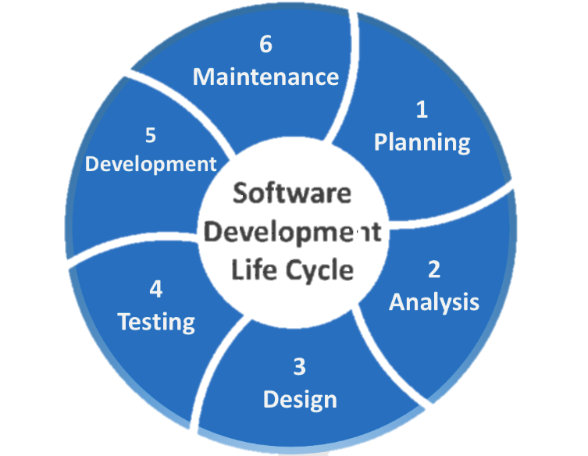

**ภาพที่*2-1**\*\*วงจรการพัฒนาซอฟต์แวร์ (Software Development Life Cycle : SDLC)

2.3.1**การวางแผน (Planning) เป็นการวางแผนในการพัฒนาซอฟต์แวร์ ใน Phase นี้ Program manager, Project Manage จะวางแผนใน Project ว่าจะใช้ระยะเวลาในการพัฒนาซอฟต์แวร์เท่าไหร่ (Time) มี Feature อะไรบ้างที่จะพัฒนา (Scope) มีจำนวนคนที่จะใช้พัฒนาซอฟต์แวร์กี่คน (Resource) วางแผนว่าใครหรือองค์​กรไหนที่จะมีส่วนเกี่ยวข้องกับการพัฒนาซอฟต์แวร์ได้บ้างเช่น หากทำ Application เกี่ยวกับการซื้อขายหุ้นก็ต้องอาศัยกฏ ข้อบังคับต่าง ๆของ ก.ล.ต. เข้ามาเป็นปัจจัยการออกแบบซอฟต์แวร์ด้วย วางแผนเพื่อเก็บ Requirement, Design Software และการทดสอบซอฟต์แวร์ การมีข้อมูลที่ละเอียดจะช่วยให้การวางแผนงานได้อย่างแม่นยำจะช่วยลดความเสี่ยงของการพัฒนาซอฟต์แวร์และสามารถพัฒนาสำเร็จตามวัตถุประสงค์

2.3.2**การเก็บรวบรวมและวิเคราะห์ Requirement (Requirement gathering and analysis) ในขั้นตอนนี้ Requirement นั้น Project Manage, Product owner หรือ Business analysis จะเป็นผู้เก็บเก็บรวบรวม Requirement จากลูกค้าหรือผู้มีส่วนเกี่ยวข้อง เพื่อเข้าใจความต้องการจากผู้ใช้งานและการทำงานของระบบ โดยอาจจัดทำอยู่ในรูปแบบ Prototyping เพื่อให้ผู้ใช้งานสามารถเข้าใจการทำงานของระบบได้ง่ายขึ้น หลังจากการรวบรวม Requirement เสร็จแล้วทีมพัฒนาเช่น Developer, QA สามารถช่วยตรวจสอบ Requirement นั้นได้เพื่อใช้ในการ Design Software และประเมินความเสี่ยงและข้อจำกัดของซอฟต์แวร์ที่อาจเกิดขึ้นได้

2.3.3**การออกแบบซอฟต์แวร์ (Design Software) ขั้นตอนนี้หลัก ๆ แล้ว Developer จะนำ Requirement ที่ได้มาออกแบบ เช่น Design สถาปัตยกรรมที่จะใช้ (Architects) ส่วนต่อประสานผู้ใช้งาน (User Interface) ภาษาที่จะใช้ในการพัฒนาซอฟต์แวร์ Design ฐานข้อมูล Security และ Network เป็นต้น ผลลัพธ์ที่ได้จากขั้นตอนนี้จะได้ System Design Specification ซึ่งสามารถให้ผู้มีส่วนเกี่ยวข้องหรือผู้เชี่ยวชาญได้ Review และสามารถให้คำแนะนำได้

2.3.4**การพัฒนาซอฟต์แวร์ (Software development) ขั้นตอนนี้เป็นการพัฒนาซอฟต์แวร์โดยทีม Developer โดยจะเริ่มนำ Design และ Requirement ต่าง ๆ ที่ได้ออกแบบในขั้นตอนที่ 2 และ 3 มาเริ่มเขียนโปรแกรม การพัฒนาซอฟต์แวร์นั้นจะนำเครื่องมือต่าง ๆ มาช่วยพัฒนาซอฟต์แวร์ได้ เครื่องมือที่จะนำมาใช้นั้นก็ขึ้นอยู่กับลักษณะของซอฟต์แวร์ เมื่อการพัฒนาซอฟต์แวร์เริ่มขึ้นจะเริ่มแต่ละ Feature ย่อยจากนั้นค่อย ๆ รวมแต่ละ Feature ย่อยเข้าด้วยกันให้เป็นระบบ ในการพัฒนาซอฟต์แวร์นั้นจะพัฒนาได้อย่างรวดเร็วหาก Phase ช่วงการ Design นั้นละเอียดและมีเอกสารที่เข้าใจได้ง่าย

2.3.5**การทดสอบซอฟต์แวร์ (Software Testing) การทดสอบซอฟต์แวร์เป็นการประกันคุณภาพของซอฟต์แวร์ ค้นหาข้อผิดพลาด ป้องกันการเกิดข้อผิดพลาดของซอฟต์แวร์ รวมไปถึงตรวจสอบว่าซอฟต์แวร์ที่พัฒนานั้นเป็นไปตาม Requirement หรือไม่ ในการทดสอบนั้นจะมีการสร้าง Test Case หรือเป็นกรณีที่ผู้ใช้งานจะใช้งานระบบและ Expected Results คือผลที่คาดหวังจากการทดสอบโดยผลที่คาดหวังนี้จะอิงตาม Requirement ที่ได้จาก Phase ที่ 2 หากซอฟต์แวร์ทำงานถูกต้องเป็นไปตามสิ่งที่คาดหวังผลการทดสอบก็จะผ่านแต่หากไม่เป็นไปตามผลที่คาดหวังผล

การทดสอบก็จะไม่ผ่าน ต้องสิ่งให้ Developer ต่อไป ปัจจุบันนั้นมีการทำ Automated test เข้าใจช่วยในการ Run test เพื่อการทำงานที่รวดเร็วมากขึ้น

2.3.6**การบำรุงรักษาซอฟต์แวร์ (Operations and Maintenance) เมื่อซอฟต์แวร์ผ่านการทดสอบแล้วก็จะมีการ Deployed เพื่อให้ผู้ใช้งานได้ใช้งานระบบจริง ในระหว่างที่ผู้ใช้งานซอฟต์แวร์อยู่นั้นก็อาจจะเกิดปัญหาต่าง ๆ ได้เช่น ต้องการ Feature เพิ่มเติม ซอฟต์แวร์ทำงานไม่เป็นไปตามความคาดหวัง ซอฟต์แวร์มี Bug อยู่ หรือการ Deployed ครั้งแรกอาจมีข้อจำกัดอะไรบางอย่าง เมื่อเกิดปัญหาเหล่านี้เกิดขึ้นก็ต้องมีการแก้ไข บำรุงรักษาซอฟต์แวร์เพื่อให้ผู้ใช้งานพึ่งพอใจมากที่สุด ซึ่งในการแก้ไขก็อาจจะกลับไปเริ่มในขั้นตอนที่ 1 ถึง 6 ใหม่ (New Development Cycle) (Bluerotor, 2019)

**2.4**โปรแกรมและภาษาคอมพิวเตอร์ที่เกี่ยวข้องกับการพัฒนาระบบสารสนเทศ**

2.4.1**โปรแกรม Adobe XD

โปรแกรม Adobe XD หรือชื่อเรียกเต็ม ๆ คือ Adobe Experience Design ที่ถูกสร้างมาเพื่อตอบโจทย์การทำงานของ Digital Designer ในปัจจุบัน เหมาะกับการออกแบบเว็บไซต์และ แอปพลิเคชันบนอุปกรณ์ต่าง ๆ มีฟีเจอร์ที่ครบเครื่องทั้งการ ออกแบบ (Design) การเชื่อมประสาน UI (Prototyping) และการส่งต่องานให้นักพัฒนา (Developer)

2.4.1.1**ข้อดีของ Adobe XD

2.4.1.1.1**โปรแกรมมี Template สวย ๆ ให้เลือกเยอะ การออกแบบงาน

UX/UI หรืองาน Digital Product นักออกแบบมักต้องเสียเวลากับการหาไซส์หน้าจอต่าง ๆ ให้เหมาะกับเว็บไซต์ แต่ตอนนี้ Adobe XD มาจบปัญหาเหล่านั้นด้วยการมี Template สวย ๆ ให้เลือกเยอะ อีกทั้งยังอัปเดตใหม่ตลอดเวลา รองรับทั้ง iPhone และ Android

2.4.1.1.2**สามารถทำ Phototyping ให้จบได้ในโปรแกรม กออกแบบจึงสามารถจำลองหน้าตาของเว็บไซต์หรือแอปพลิเคชันให้เหมือนจริงได้ โดยทดสอบและรับ Feedback จาก User Interview แบบไม่ต้องใส่ Code อีกต่อไป จึงช่วยประหยัดเวลาในการ Coding ได้มาก

2.4.1.1.3**สามารถแชร์งานให้ลูกค้าดูได้ทันที เพราะดีไซน์ของงาน UX/UI ไม่ได้มีแค่หน้าเดียว นักออกแบบจึงต้องนำเสนอแบบ Real Time แต่โปรแกรม Adobe XD เข้ามาทำให้ภาระงานลดลงเพราะตอนนี้แค่กดแชร์ชิ้นงาน ก็สามารถอธิบายต่อได้ว่าการเชื่อมต่อของหน้าเป็นอย่างไร อีกทั้งยังเปิดให้ลูกค้า Comment งานได้ง่าย ไม่ต้องปริ้นท์ใส่กระดาษแบบเดิม ๆ

2.4.1.1.4**มีฟังก์ชัน Assets เก็บ Style งานไว้ใช้ได้รวดเร็ว การออกแบบ

UX/UI จะแตกต่างจากงานออกแบบกราฟฟิกทั่วไป ดังนั้นโปรแกรม Adobe XD จึงเหนือกว่าตรงที่สามารถเก็บฟอนต์ สี และส่วนประกอบของ UI ต่าง ๆ ไว้ใช้ซ้ำอย่างง่ายดาย เพื่อให้งานมีมิติมากขึ้น

2.4.1.1.5**โปรแกรมมีขนาดเบา ทำงานเร็ว เพราะโปรแกรม Adobe XD

ออกแบบมาเพื่อการออกแบบเว็บไซต์และการทำ UX/UI โดยเฉพาะ จึงมีเครื่องมือต่าง ๆ ในโปรแกรม

น้อย แต่ก็เพียงพอต่อการออกแบบงานได้ครบถ้วน

2.4.1.1.6**สามารถแชร์ไฟล์ทำงานร่วมกับทีมได้ เมื่อต้องทำโปรเจคแบบทีม โปรแกรม Adobe XD ก็มีฟังก์ชัน Co-Editing ให้นักออกแบบเข้ามาทำงานและแก้ไขร่วมกันได้ในไฟล์เดียวผ่านทาง Adobe Cloud

2.4.1.1.7**มี Plugins มากกว่า 100 ตัวช่วย โปรแกรม Adobe ED มี Plugins เสริมไว้ช่วยทำงานมากกว่า 100 ตัว ทำให้นักออกแบบทำงานได้รวดเร็วขึ้นเกือบ 50% (Grappik, 2019)

2.4.2**โปรแกรม Adobe Photoshop

Photoshop เป็นโปรแกรมในตระกูล Adobe เป็นโปรแกรมสร้างและแก้ไขรูปภาพอย่างมืออาชีพโดยเฉพาะนักออกแบบในทุกวงการย่อมรู้จักโปรแกรมตัวนี้ดี โปรแกรม Photoshop เป็นโปรแกรมที่มีเครื่องมือมากมายเพื่อสนับสนุนการสร้างงานประเภทสิ่งพิมพ์ งานวิดีทัศน์ งานนำเสนอ งานมัลติมีเดีย ตลอดจนงานออกแบบและพัฒนาเว็บไซต์

2.4.2.1**คุณสมบัติพื้นฐานของโปรแกรม Adobe Photoshop

โปรแกรม Photoshop เป็นโปรแกรมในตระกูล Adobe ที่ใช้สำหรับตกแต่งภาพถ่ายและภาพกราฟิกได้อย่างมีประสิทธิภาพ ไม่ว่าจะเป็นงานด้านสิ่งพิมพ์ นิตยสาร และงานด้านมัลติมีเดีย อีกทั้งยังสามารถ retouching ตกแต่งภาพและการสร้างภาพ ซึ่งกำลังเป็นที่มนิยมสูงมากในขณะนี้สามารถใช้โปรแกรม Photoshop ในการตกแต่งภาพ การใส่ Effect ต่าง ๆ ให้กับภาพ และตัวหนังสือ การทำภาพขาวดำ การทำภาพถ่ายเป็นภาพเขียน การนำภาพมารวมกัน การ Retouch ตกแต่งภาพต่าง

สามารถเรียนรู้วิธีการใช้โปรแกรม Adobe Photoshop นี้ได้ด้วยตัวเอง สามารถที่จะทำการแก้ไขภาพ ตกแต่งภาพ ซ้อนภาพในรูปแบบต่าง ๆ ได้อย่างง่ายดายและสิ่งที่ขาดไม่ได้ก็คือ การใส่ข้อความประกอบลงในภาพด้วย และเนื่องด้วย Adobe Photoshop มีการพัฒนาโปรแกรมมาอย่างต่อเนื่อง แต่ที่สำคัญ เมื่อเรียนรู้การใช้คำสั่งในเวอร์ชันเก่า ก็ยังคงสามารถนำไปประยุกต์ใช้กับเวอร์ชันใหม่ ๆ ได้ด้วย

2.4.2.2**ความสามารถพื้นฐานของ Adobe Photoshop ที่ควรทราบ

2.4.2.2.1**ตกแต่งหรือแก้ไขรูปภาพ

2.4.2.2.2**ตัดต่อภาพบางส่วน หรือที่เรียกว่า crop ภาพ

2.4.2.2.3**เปลี่ยนแปลงสีของภาพ จากสีหนึ่งเป็นอีกสีหนึ่งได้

2.4.2.2.4**สามารถลากเส้น แบบฟรีสไตล์ หรือใส่รูปภาพ สี่เหลี่ยม วงกลม

หรือสร้างภาพได้อย่างอิสระ

2.4.2.2.5**มีการแบ่งชั้นของภาพเป็น Layer สามารถเคลื่อนย้ายภาพได้

เป็นอิสระต่อกัน

2.4.2.2.6**การทำ cloning ภาพ หรือการทำภาพซ้ำในรูปภาพเดียวกัน

2.4.2.2.7**เพิ่มเติมข้อความ ใส่ effect ของข้อความได้

2.4.2.2.8**Brush หรือแปรงทาสี ที่สามารถเลือกรูปแบบสำเร็จรูปในการสร้างภาพได้และอื่น ๆ อีกมากมาย (Raypetcherman, 2557)

2.4.3**โปรแกรม Visual Studio Code

Visual Studio Code หรือ VSCode เป็นโปรแกรม Code Editor ที่ใช้ในการแก้ไขและปรับแต่งโค้ด จากค่ายไมโครซอฟท์ มีการพัฒนาออกมาในรูปแบบของ Open Source จึงสามารถนำมาใช้งานได้แบบฟรี ๆ ที่ต้องการความเป็นมืออาชีพซึ่ง Visual Studio Code นั้น เหมาะสำหรับนักพัฒนาโปรแกรมที่ต้องการใช้งานข้ามแพลตฟอร์ม รองรับการใช้งานทั้งบน Windows macOS และ Linux สนับสนุนทั้งภาษา JavaScript TypeScript และ Node.js สามารถเชื่อมต่อกับ Git ได้ นำมาใช้งานได้ง่ายไม่ซับซ้อน มีเครื่องมือส่วนขยายต่าง ๆ ให้เลือกใช้อย่างมากมาย ไม่ว่าจะเป็นการเปิดใช้งานภาษาอื่น ๆ ทั้ง ภาษา C++, C#, Java, Python, PHP หรือ Go เป็นต้น (Mindphp, 2560)

2.4.4**โปรแกรม XAMPP

XAMPP คือโปรแกรมสำหรับจำลองเครื่องคอมพิวเตอร์ส่วนบุคคล ให้ทำงานในลักษณะของ Web Server นั่นคือเครื่องคอมพิวเตอร์จะเป็นทั้งเครื่องแม่ และเครื่องลูกในเครื่องเดียวกัน ทำให้ไม่ต้องเชื่อมต่อกับ Internet คุณก็สามารถทดสอบเว็บไซต์ที่คุณสร้างขึ้น ได้ทุกที่ทุกเวลา ปัจจุบันได้รับความนิยมจากผู้ใช้ CMS ในการสร้างเว็บไซต์ XAMPP ประภอบด้วย Apache, PHP, MySQL, phpMyAdmin, Perl ซึ่งเป็นโปรแกรมพื้นฐานที่รองรับการทำงาน CMS ซึ่งเป็นชุดโปรแกรม สำหรับออกแบบเว็บไซต์ที่ได้รับความนิยมในปัจจุบัน ไฟล์สำหรับติดตั้ง XAMPP นั้นอาจมีขนาดใหญ่สักหน่อย เนื่องจาก มีชุดควบคุมการทำงานที่ช่วยให้การปรับแต่งส่วนต่าง ๆ ง่ายขึ้น XAMPP นั้นรองรับระบบปฏิบัติการหลายตัว เช่น Windows, Linux, Apple ทำงานได้ทั้งบนระบบปฏิบัติการแบบ 32 bit และ 64 bit สิ่งที่โดดเด่นกว่าโปรแกรมอื่นคือมีตัวช่วยติดตั้ง CMS ที่เรียกว่า Bitnami ซึ่งช่วยให้คุณติดตั้ง CMS รุ่นใหม่ ๆ ที่ได้รับความนิยมอีกด้วย

นอกจาก XAMPP แล้วยังมีโปรแกรมในลักษณะนี้อีก เช่น AppServ, Wamp เป็นต้น สิ่งที่ควร

พิจารณาในการเลือกใช้งานคือเวอร์ชั่นของ Apache, PHP และ MySQL เนื่องจาก CMS แต่ละตัวนั้น

มีความต้องการเวอร์ชันไม่เท่ากัน ก่อนใช้งานจึงต้องพิจารณาให้ดี ทั้งนี้เพื่อไม่ให้เกิดปัญหา หรือเกิดปัญหาในการใช้งานน้อยที่สุด (Aosoft, 2019)

2.4.5**โปรแกรม Microsoft Edge

เป็นเว็บเบราว์เซอร์ใหม่ที่สร้างมาเป็นเบราว์เซอร์หลักบน Windows 10 ที่มาแทนที่ Internet

Explorer หรือ IE พัฒนาขึ้นโดย Microsoft มีจุดเด่นที่ทำงานได้รวดเร็วกว่า Internet Explorer และสามารถใช้งานได้ทั้งบนเครื่อง PC และอุปกรณ์พกพาของ Windows 10 ถูกดีไซน์ให้เป็นเว็บเบราว์เซอร์ที่เบาพร้อมกับเลย์เอาต์เอนจินที่สร้างขึ้นมารอบ ๆ มาตรฐานเว็บที่ "ออกแบบมาเพื่อการทำงานร่วมกันกับเว็บสมัยใหม่" เบราว์เซอร์ตัวนี้ได้ถอดความสามารถในการรองรับเทคโนโลยีเก่า ๆ อย่างเช่น ActiveX และเลือกแทนที่ด้วยการรองรับส่วนขยายและการผนวกรวมของบริการอื่น ๆ ของไมโครซอฟท์ เช่น ผู้ช่วยส่วนบุคคล Cortana, OneDrive รวมถึงระบบการจดบันทึกบนหน้าเว็บ และโหมดที่ทำมาเพื่อการอ่านโดยเฉพาะ รวมถึงสามารถเป็นเว็บเบราว์เซอร์หลักที่สามารถใช้ได้ทั้งบนเครื่อง PC และอุปกรณ์พกพาของ Windows 10 โดย Microsoft Edge เข้ามาแทนที่ Internet Explorer หรือ IE และยังทำงานได้รวดเร็วกว่า Internet Explorer หรือ IE อีกด้วย

โดยในปัจจุบัน Microsoft Edge ก็ยังถือว่าเป็น Browser ที่ได้รับความนิยมในการใช้งานอย่างมากเนื่องจาก อัตราการกินทรัพยากรเครื่องที่น้อยกว่า Browser ยอดนิยมเจ้าหนึ่ง ตัว UI ของ Microsoft Edge เองนั้น ก็ออกแบบมาได้ร่วมสมัย มีฟังก์ชันครบคัน และสามารถใช้ในการทดสอบใน

ด้านของการพัฒนาเว็บไซต์อีกด้วย

2.4.5.1**Microsoft Edge กับการพัฒนาเว็บไซต์

ในการพัฒนาเว็บไซต์ หากพูดถึงเรื่องของขนาด หน้าต่าง หรือ การย่อขยายแล้ว การทดสอบด้วย Browser ที่แตกต่างกันก็มีผลทำให้ การแสดงผลออกมาไม่เหมือนกันอีกด้วย Microsoft Edge นั้น สามารถเป็น 1 ใน Web Browser ที่ใช้ทดสอบการทำงานในเรื่องของ Responsive ได้เป็นอย่างดี แต่ถ้าหากล่าวกันตามจริงแล้ว การทดสอบ Responsive สำหรับพัฒนาเว็บไซต์นั้นก็ยังต้องทดสอบบนหลาย ๆ Browser อยู่ดีเนื่องจาก User แต่ละท่านนั้นเป็นไปไม่ได้เลยที่จะใช้ Web Browser ตัวเดียวกันทั้งหมด (Mindphp, 2566)

2.4.6**ภาษา HTML

ภาษา HTML (Hyper Text Markup Language) เป็นภาษามาตรฐานสากลที่ใช้นำเสนอข้อมูลแบบผสมผสานในการสื่อสารบนอินเทอร์เน็ตแบบ World–Wide–Web : WWW (Web) ซึ่งเป็นการเชื่อมต่อเครือข่ายของเครื่องคอมพิวเตอร์ทั่วโลก (Internet) รูปแบบหนึ่ง ข้อมูลในรูปแบบ ต่าง ๆ ไม่ว่าจะเป็นข้อความ รูปภาพ เสียง ภาพเคลื่อนไหว หรืออื่น ๆ จะถูกเชื่อมโยงเข้าหากันด้วยชุดคำสั่ง ต่าง ๆ เพื่อให้แสดงผลออกมาคล้ายกับสิ่งพิมพ์ สไลด์ หรือ แบบมัลติมีเดีย HTML มีโครงสร้างการเขียนโดยอาศัยตัวกำกับ (Tag) ควบคุมการแสดงผลข้อความ รูปภาพ หรือวัตถุอื่น ๆ ผ่านโปรแกรม เบราเซอร์ แต่ละ Tag อาจจะมีส่วนขยายที่เรียกว่า Attribute สำหรับระบุหรือควบคุมการแสดงผล ของเว็บได้ด้วย HTML เป็น ภาษาที่ถูกพัฒนาโดย World Wide Consortium (W3C) จากแม่แบบของภาษา SGML (Standard Generalized Markup Language) โดยตัดความสามารถบางส่วนออก เพื่อให้สามารถทำความเข้าใจและเรียนรู้ได้ง่ายและด้วยประเด็นดังกล่าว ทำให้บริการ WWW เติบโต

ขยายตัวอย่างกว้างขวางตามไปด้วย Tag

ส่วนประกอบของไฟล์ HTML ไฟล์ HTML ประกอบด้วยส่วนสำคัญ 2 ส่วน คือข้อความของเอกสาร (Text) และ คำสั่งของภาษา HTML (Tag) ซึ่งบ่งบอกถึงส่วนประกอบของเอกสารโครงสร้าง รูปแบบและการลิงค์ (Link) ไปยังเอกสารอื่น ๆ หรืออาจจะรวมถึงระบบมัลติมีเดียคำสั่ง (Tag) เป็นคำสังหลักของ HTML แทบจะพูดได้ว่า ทุกสิ่งทุกอย่างของ HTML จะขึ้นอยู่กับ Tag ทั้งนั้นไม่ว่าจะเป็น การเน้นข้อความ การแสดงภาพประกอบ หรือการสร้างจุดเชื่อมโยง (Link) โปรแกรมบราวเซอร์จะตีพิมพ์เอกสารออกมาในรูปแบบใด ก็โดยคำสั่ง Tag ทั้งสิ้นสามารถเขียนคำสัง (Tag) ได้ด้วยตัวอักษรใหญ่หรือเล็กจะมีความหมายเหมือนกัน ข้อบังคับข้อหนึ่งของ Tag ก็คือ จะต้องอยู่ภายในเครื่องหมาย “<” และ “>” Tag มี 2 ชนิด คือ คอนแทนเนอร์แท็ก (Container Tag) และแท็กเปล่า (Empty Tag) คอนแทนเนอร์แท็ก (Container Tag) เป็นคำสั่งที่บรรจุบางสิ่งบางอย่างอยู่ภายใน ซึ่งอาจจะเป็นข้อความ และ / หรือคำสั่ง (Tag) อื่น ๆ คอนแทนเนอร์แท็ก จะประกอบด้วย Tag เปิด และ Tag ปิด ใช้คู่กัน เรียกว่า Tag คู่ Tag เปิด จะอยู่ในรูปแบบ <Tag> โดยที่“Tag” คือส่วนที่เป็นคำสั่งของภาษา HTML ที่ต้องการจะใช้ Tag ปิด จะอยู่ในรูปแบบ </Tag> คล้ายกับ Tag เปิด มีเพียงเครื่องหมาย “/” ที่เพิ่มเข้ามาเพื่อบอกให้รู้ว่าเป็น Tag ปิด Tag จะต้องเหมือนกันทั้งสองส่วน ข้อมูลจะบรรจุอยู่ระหว่าง Tag เปิด และ Tag ปิด เช่น Tag <body> เป็น Tag เปิด และ </body> เป็น Tag ปิด แท็กเปล่า (Empty Tag) Tag ชนิดนี้จะต่างจากคอนแทนเนอร์แท็กเนื่องจากไม่มีข้อมูลใด ๆ บรรจุอยู่ภายใน Tag เปล่าจะมีเพียงส่วนของ Tag เปิดเท่านั้น ไม่มี Tag ปิดเรียกว่า Tag เดียว เช่น Tag <hr> Tag <br> เป็นต้น ไฟล์เอกสาร HTML เป็นไฟล์ข้อความรูปแบบหนึ่ง (Text File) ที่เก็บชุดคำสั่ง HTML

โครงสร้างหลักของภาษา HTML (Hyper Text Markup Language) ในการเขียนภาษา HTML นั้นจะมีรูปแบบโครงสร้างการเขียนแบ่งออกเป็น 3 ส่วนดังนี้

ส่วนประกาศ เป็นส่วนที่กำหนดให้บราวเซอร์ทราบว่า นี่คือภาษา HTML และจะต้องทำการแปรผลอย่างไรมีคำสั่งคู่เดียวคือ <html> และ </html> ปรากฏที่หัวและท้ายไฟล์

ส่วนหัวเรื่อง (head) เป็นส่วนที่แสดงผลข้อความบนไตเติ้ลบาร์ของบราวเซอร์ และอาจมีคำสั่งสำหรับกำหนดรายละเอียดด้านเทคนิคอื่น ๆ แทรกอยู่ระหว่างคำสั่ง <head> และ </head> เป็นคำสั่งที่ใช้กำหนดข้อความที่ต้องการนำมาแสดงผลบนแถบ Title Bar คำสั่งนี้จะอยู่ภายในคำสั่งส่วน <head>......</head> โดยกำหนดความยาวของตัวอักษรไม่เกิน 64 ตัวอักษร

ส่วนเนื้อหา (body) เป็นส่วนที่มีความซับซ้อนมากที่สุด และสามารถใส่เทคนิคลูกเล่นเพื่อดึงดูด

ความสนใจได้มากความแตกต่างระหว่างเว็บไซต์ต่าง ๆ แสดงความมีฝีมือของผู้จัดทำศิลปะในการออกแบบจะอยู่ในส่วนนี้ทั้งหมด ซึ่งจะแทรกอยู่ระหว่างคำสั่ง <body> และ </body> เป็นคำสั่งที่กำหนดข้อความและรูปแบบของคำสั่งต่าง ๆ ที่ใช้สำหรับปรับแต่งเอกสารที่จะนำเสนอออกทางส่วน

แสดงผลหลักของ Web Browser (วรพงศ์, 2020)

2.4.7**ภาษา PHP

PHP ย่อมาจากคำว่า PHP Hypertext Preprocessor แต่สมัยก่อนย่อมาจากคำว่า Personal Home Page Tools เป็นโปรแกรมภาษาคอมพิวเตอร์ระดับสูง ประเภท Scripting Language ซึ่งภาษาประเภทนี้เก็บคำสั่งต่าง ๆ ในไฟล์ที่เรียกว่า Script และเวลาใช้งานต้องอาศัยตัวแปรชุดคำสั่ง โดยมีรากฐานโครงสร้างคำสั่งมาจากภาษาซี (C Programming Language) ภาษาจาวาสคริปต์ (JavaScript) และภาษาเพิร์ล (Practical Extraction and Report Language) PHP สามารถใช้งานได้ผ่านอินเทอร์เน็ต มีความสามารถสูง และมีผู้นิยมใช้เป็นจำนวนมาก อีกทั้งยังสามารถดาวน์โหลดมาใช้งานได้ฟรีจากเว็บไซต์ http://php.net/

ลักษณะของ PHP แตกต่างจากภาษาสคริปต์แบบอื่น ๆ เพราะ PHP ได้รับการพัฒนาและออกแบบมาเพื่อใช้งานในการสร้างเอกสารแบบ HTML สามารถสอดแทรกหรือแก้ไขเนื้อหาได้อัตโนมัติ ดังนั้น PHP จึงเป็นภาษาที่เรียกว่า Server-Side หรือ HTML-Embedded Scripting Language สามารถประมวลผลตามคำสั่งและแสดงผลลัพธ์เป็นเว็บเพจตามที่ต้องการ ถือได้ว่า PHP เป็นเครื่องมือที่สำคัญชนิดหนึ่งที่ช่วยให้สามารถสร้าง Dynamic Web Pages (เว็บเพจที่มีการโต้ตอบกับผู้ใช้) ได้อย่างมีประสิทธิภาพและมีลูกเล่นมากขึ้น

PHP เกิดขึ้นมาจากกลุ่มนักพัฒนาที่มีการเปิดเผยโค้ดต้นฉบับ ดังนั้น PHP จึงมีการพัฒนาไปได้

อย่างรวดเร็วและแพร่หลายโดยเฉพาะอย่างยิ่ง เมื่อใช้ร่วมกับ Apache Web Server ระบบปฏิบัติ เช่น Linux หรือ FreeBSD เป็นต้น ในปัจจุบัน PHP สามารถใช้ร่วมกับ Web Server หลาย ๆ ตัวบนระบบปฏิบัติการต่าง ๆ เช่น Windows 95/98/NT เป็นต้น

PHP เป็นภาษาสคริปต์ (Scripting Language) คำสั่งต่าง ๆ จะเก็บในรูปแบบของข้อความ (Text) อาจเขียนแทรกอยู่ภายในภาษา HTML หรือถูกเขียนอย่างอิสระ แต่ในการใช้งานจริงมักใช้งานร่วมกับภาษา HTML ดังนั้นการเขียนโปรแกรมด้วยภาษา PHP ต้องมีความรู้ด้านภาษา HTML เป็นอย่างดีจึงสามารถเขียนโปรแกรมได้สมบูรณ์แบบ อย่างไรก็ตามสามารถใช้โปรแกรมประยุกต์มาช่วยอำนวยความสะดวกในการสร้างงานได้เช่นกัน เช่น Macromedia, Dreamweaver หรือโปรแกรมประเภท Editor ต่าง ๆ เช่น EditPlus, Visual Studio Code, Sublime Text, Atom, Notepad++ เป็นต้น ซึ่งโปรแกรมเหล่านี้จะช่วยจำแนกคำต่าง ๆ ด้วยสีที่แตกต่างกันออกไป เช่น คำสั่ง คำทั่วไป ตัวแปร ฯลฯ เพื่อความสะดวกในการสังเกตและยังมีตัวเลขบอกบรรทัดทำให้สะดวกในการแก้ไขมาก

ขึ้นอีกด้วย

PHP จึงเหมาะสำหรับการจัดทำเว็บไซต์และสามารถประมวลผลออกมาในรูปแบบ HTML โดย

เป้าหมายหลักของภาษา PHP คือให้นักพัฒนาเว็บไซต์สามารถเขียนเว็บเพจ ที่มีความตอบโต้ได้อย่างรวดเร็ว

2.4.7.1**ลักษณะเด่นของ PHP

2.4.7.1.1**PHP เปิดให้ใช้บริการฟรีโดยสามารถใช้งานได้ที่เว็บไซต์ http://php.net/

2.4.7.1.2**PHP เป็นโปรแกรม Server-Side Script มีความเร็วสูง รวมถึงมีประสิทธิภาพการใช้งานที่ดี ดังนั้นจึงมีขีดความสามารถไม่จำกัด

2.4.7.1.3**PHP สามารถใช้งานบนระบบปฏิบัติการ (Operating Systems) ที่หลากหลาย เช่น UNIX, Linux, Windows

2.4.7.1.4**สามารถเรียนรู้ภาษา PHP ได้ง่าย เนื่องจาก PHP มักถูกฝังเข้า

ไปใน HTML จึงมีโครงสร้างและไวยากรณ์ภาษาที่ไม่ยาก

2.4.7.1.5**ภาษา PHP มีความเร็วและมีประสิทธิภาพที่ดี โดยเฉพาะเมื่อใช้กับ Apache Server เพราะไม่ต้องใช้โปรแกรมจากภายนอก

2.4.7.1.6**ใช้ร่วมกับ XML (Extensible Markup Language) หรือภาษา

ที่ถูกใช้ในการสร้าง Format ได้ทันที

2.4.7.1.7**ภาษา PHP สามารถใช้งานร่วมกับระบบแฟ้มข้อมูลได้

2.4.7.1.8**สามารถใช้งาน PHP กับข้อมูลตัวอักษรได้อย่างมีประสิทธิภาพ

2.4.7.1.9**ใช้ PHP กับโครงสร้างข้อมูลแบบ Scalar, Array หรือ Associative Array ได้

2.4.7.1.10**ใช้ PHP กับการประมวลผลภาพได้ (PHP CI MANIA, 2560)

2.4.8**ภาษา SQL

MySQL จัดเป็นระบบจัดการฐานข้อมูลเชิงสัมพันธ์ (RDBMS: Relational Database Management System) ตัวหนึ่ง ซึ่งเป็นที่นิยมกันมากในปัจจุบัน โดยเฉพาะอย่างยิ่งในโลกของอินเตอร์เน็ต สาเหตุเพราะว่า MySQL เป็นฟรีแวร์ทางด้านฐานข้อมูลที่มีประสิทธิภาพสูง เป็นทางเลือกใหม่จากผลิตภัณฑ์ระบบจัดการฐานข้อมูลในปัจจุบัน ที่มักจะเป็นการผูกขาดของผลิตภัณฑ์เพียงไม่กี่ตัว นักพัฒนาระบบฐานข้อมูลที่เคยใช้ MySQL ในความสามารถความรวดเร็ว การรองรับจำนวนผู้ใช้และขนาดของข้อมูลจำนวนมหาศาล ทั้งยังสนับสนุนการใช้งานบนระบบปฏิบัติการมากมาย ไม่ว่าจะเป็น Unix, OS/2, Mac OS หรือWindows ก็ตาม นอกจากนี้ MySQL ยังสามารถใช้งานร่วมกับ Web Development Platform ทั้งหลาย ไม่ว่าจะเป็น C, C++, Java, Perl, PHP, Python, Tel หรือ ASP ก็ตามทีดังนั้นจึงไม่เป็นที่น่าแปลกใจเลยว่า ทำไม MySQL จึงได้รับความนิยมอย่างมากในปัจจุบันและมีแนวโน้มสูงยิ่งขึ้น ๆ ไปในอนาคต MySQL จัดเป็นซอฟต์แวร์ประเภท Open Source Software สามารถดาวน์โหลด Source Code ต้นฉบับได้จากอินเตอร์เน็ตโดยไม่เสียค่าใช้จ่ายใด ๆ การแก้ไขก็สามารถกระทำได้ตามความต้องการ MySQL ยึดถือสิทธิบัตรตาม GPL (GNU General Public License) ซึ่งเป็นข้อกำหนดของซอฟต์แวร์ประเภทนี้ส่วนใหญ่โดยจะเป็นการชี้แจงว่า สิ่งใดทำได้หรือทำไม่ได้สำหรับการใช้งานในกรณีต่าง ๆ ทั้งนี้ถ้าต้องการข้อมูลเพิ่มเติม หรือรายละเอียดของ GPL สามารถหาข้อมูลได้จากเว็บไซต์ http://www.gnu.org

MySQL ได้รับการยอมรับและทดสอบเรื่องของความรวดเร็วในการใช้งาน โดยจะมีการทดสอบและเปรียบเทียบกับผลิตภัณฑ์ทางด้านฐานข้อมูลอื่นอยู่เสมอ มีการพัฒนาอย่างต่อเนื่อง โดยเริ่มตั้งแต่เวอร์ชันแรก ๆ ที่ยังไม่ค่อยมีความสามารถมากนัก มาจนถึงทุกวันนี้ MySQL ได้รับการพัฒนาให้มีความสามารถมากยิ่งขึ้น รองรับข้อมูลจำนวนมหาศาล สามารถใช้งานหลายผู้ใช้ได้พร้อม ๆ กัน (Multi-user) มีการออกแบบให้สามารถแตกงานออกเพื่อช่วยการทำงานให้เร็วยิ่งขึ้น รองรับข้อมูลจำนวนมหาศาลเพื่อช่วยการทำงานเร็วยิ่งขึ้น (Multi-Threaded) วิธีและการเชื่อมต่อที่ดีขึ้น การกำหนดสิทธิและการรักษาความปลอดภัยของข้อมูลมีความรัดกุมน่าเชื่อถือยิ่งขึ้นเครื่องมือหรือโปรแกรมสนับสนุนทั้งของตัวเองและของผู้พัฒนาอื่น ๆ มีมากยิ่งขึ้น นอกจากนนี้สิ่งหนึ่งที่สำคัญคือ “MySQL ได้รับการพัฒนาไปในแนวทางตามข้อกำหนดมาตรฐาน SQL ดังนั้น สามารถใช้คำสั่ง SQL ในการทำงาน MySQL ได้” นักพัฒนาที่ใช้ SQL มาตรฐานอยู่แล้วไม่ต้องศึกษาคำสั่งเพิ่มเติม แต่อาจจะต้องเรียนรู้ถึงรูปแบบและข้อจำกัดบางอย่างโดยเฉพาะ ทั้งนี้ทั้งนั้นทางทีมงานผู้พัฒนา MySQL มีเป้าหมายอย่างชัดเจนที่จะพัฒนาให้ MySQL มีความสามารถสนับสนุนตามข้อกำหนด SQL92 มากที่สุดและจะพัฒนาให้เป็นไปตามข้อกำหนด SQL99 ต่อไป (ZixZax, 2020)

2.4.9**ภาษา JavaScript

JavaScript คือ ภาษาคอมพิวเตอร์สำหรับการเขียนโปรแกรมบนระบบอินเทอร์เน็ต ที่กำลังได้รับความนิยมอย่างสูง Java JavaScript เป็นภาษาสคริปต์เชิงวัตถุ (ที่เรียกกันว่า "สคริปต์" (Script) ซึ่งในการสร้างและพัฒนาเว็บไซต์ (ใช่ร่วมกับ HTML) เพื่อให้เว็บไซต์ดูมีการเคลื่อนไหว สามารถตอบสนองผู้ใช้งานได้มากขึ้นซึ่งมีวิธีการทำงานในลักษณะ "แปลความและดำเนินงานไปทีละคำสั่ง" (Interpret) หรือเรียกว่า อ็อบเจ็กโอเรียลเต็ด (Object Oriented Programming) ที่มีเป้าหมายในการออกแบบและพัฒนาโปรแกรมในระบบอินเทอร์เน็ตสำหรับผู้เขียนด้วยภาษา HTML สามารถทำงานข้ามแพลตฟอร์มได้ โดยทำงานร่วมกับภาษา HTML และภาษา Java ได้ทั้งทางฝั่งไคลเอนต์ (Client) และทางฝั่งเซิร์ฟเวอร์ (Server)

JavaScript ถูกพัฒนาขึ้นโดยเน็ตสเคปคอมมิวนิเคชันส์ (Netscape Communications Corporation) โดยใช้ชื่อว่า Live Script ออกมาพร้อมกับ Netscape Navigator 2.0 เพื่อใช้สร้างเว็บเพจโดยติดต่อกับเซิร์ฟเวอร์แบบ Live Wire ต่อมาเน็ตสเคปจึงได้ร่วมมือกับบริษัทซันไมโครซิสเต็มส์ปรับปรุงระบบของบราวเซอร์เพื่อให้สามารถติดต่อใช้งานกับภาษาจาวาได้ และได้ปรับปรุง LiveScript ใหม่เมื่อปี 2538 แล้วตั้งชื่อใหม่ว่า JavaScript สามารถทำให้การสร้างเว็บเพจ มีลูกเล่นต่าง ๆ มากมาย และยังสามารถโต้ตอบกับผู้ใช้ได้อย่างทันที เช่น การใช้เมาส์คลิก หรือการกรอกข้อความในฟอร์ม เป็นต้น

เนื่องจาก JavaScript ช่วยให้ผู้พัฒนา สามารถสร้างเว็บเพจได้ตรงกับความต้องการ และมีความน่าสนใจมากขึ้น ประกอบกับเป็นภาษาเปิดที่ใครก็สามารถนำไปใช้ได้ ดังนั้นจึงได้รับความนิยมเป็นอย่างสูง มีการใช้งานอย่างกว้างขวาง รวมทั้งได้ถูกกำหนดให้เป็นมาตรฐานโดย ECMA การทำงานของ JavaScript จะต้องมีการแปลความคำสั่งซึ่งขั้นตอนนี้จะถูกจัดการโดยบราวเซอร์ (เรียกว่าเป็น Client-Side Script) ดังนั้น JavaScript จึงสามารถทำงานได้ เฉพาะบนบราวเซอร์ที่สนับสนุน ซึ่งปัจจุบันเบราว์เซอร์เกือบทั้งหมดก็สนับสนุน JavaScript แล้ว อย่างไรก็ดีสิ่งที่ต้องระวังคือ JavaScript มีการพัฒนาเป็นเวอร์ชันใหม่ ๆ ออกมาด้วย (ปัจจุบันคือรุ่น 1.5) ดังนั้นถ้านำโค้ดของเวอร์ชันใหม่ ไป

รันบนบราวเซอร์รุ่นเก่าที่ยังไม่สนับสนุนก็อาจจะทำให้เกิด Error ได้

2.4.9.1**JavaScript ทำอะไรได้บ้าง

2.4.9.1.1**JavaScript ทำให้สามารถใช้เขียนโปรแกรมแบบง่าย ๆ ได้โดยไม่ต้องพึ่งภาษาอื่น

2.4.9.1.2**JavaScript มีคำสั่งที่ตอบสนองกับผู้ใช้งาน เช่นเมื่อผู้ใช้คลิกที่ปุ่ม หรือ Checkbox ก็สามารถสั่งให้เปิดหน้าใหม่ได้ ทำให้เว็บไซต์มีปฏิสัมพันธ์กับผู้ใช้งานมากขึ้นเป็น

ข้อดีของ JavaScript เลยก็ว่าได้ ที่ทำให้เว็บไซต์ดัง ๆ เช่น Google Map ต่างนำมาใช้

2.4.9.1.3**JavaScript สามารถเขียนหรือเปลี่ยนแปลง HTML Element

ได้นั่น คือสามารถเปลี่ยนแปลงรูปแบบการแสดงผลของเว็บไซต์ได้ หรือหน้าแสดงเนื้อหาสามารถซ่อนหรือแสดงเนื้อหาได้แบบง่าย ๆ

2.4.9.1.4**JavaScript สามารถใช้ตรวจสอบข้อมูลได้ สังเกตว่าเมื่อกรอกข้อมูลบางเว็บไซต์ เช่น Email เมื่อกรอกข้อมูลผิดจะมีหน้าต่างฟ้องขึ้นมาว่ากรอกผิด หรือลืมกรอกอะไรบางอย่าง เป็นต้น

2.4.9.1.5**JavaScript สามารถใช้ในการตรวจสอบผู้ใช้ได้เช่น ตรวจสอบผู้ใช้ ใช้ Web Browser อะไร

2.4.9.1.6**JavaScript สร้าง Cookies (เก็บข้อมูลของผู้ใช้ในคอมพิวเตอร์ของผู้ใช้เอง) ได้

การทำงานของ JavaScript เกิดขึ้นบนบราวเซอร์ (เรียกว่าเป็น Client-Side Script) ดังนั้นไม่ว่าคุณจะใช้เซิร์ฟเวอร์อะไร หรือที่ไหน ก็ยังคงสามารถใช้ JavaScript ในเว็บเพจได้ ต่างกับภาษาสคริปต์อื่น เช่น Perl, PHP หรือ ASP ซึ่งต้องแปลความและทำงานที่ตัวเครื่องเซิร์ฟเวอร์ (เรียกว่า Server-Side Script) ดังนั้นจึงต้องใช้บนเซิร์ฟเวอร์ ที่สนับสนุนภาษาเหล่านี้เท่านั้น อย่างไรก็ดี จากลักษณะดังกล่าวก็ทำให้ JavaScript มีข้อจำกัด คือไม่สามารถรับและส่งข้อมูลต่าง ๆ กับเซิร์ฟเวอร์โดยตรง เช่น การอ่านไฟล์จากเซิร์ฟเวอร์ เพื่อนำมาแสดงบนเว็บเพจ หรือรับข้อมูลจากผู้ชม เพื่อนำไปเก็บบนเซิร์ฟเวอร์ เป็นต้น ดังนั้นงานลักษณะนี้จึงยังคงต้องอาศัยภาษา Server-Side Script อยู่ (ความจริง JavaScript ที่ทำงานบนเซิร์ฟเวอร์ก็มีซึ่งต้องอาศัยเซิร์ฟเวอร์ที่สนับสนุนโดยเฉพาะเช่นกัน แต่ไม่เป็นที่นิยมนัก) (Mindphp, 2566)

2.4.10**Bootstrap

Bootstrap คือกลุ่มโค้ดที่รวมชุดคำสั่งของ HTML, CSS และ JavaScript ไว้ด้วยกัน ที่พัฒนาขึ้นมาเพื่อกำหนดกรอบหรือรูปแบบของการพัฒนาเว็บไซต์ ซึ่งจะทำให้การพัฒนาเว็บไซต์ทำได้มากขึ้นและใช้งานได้ง่ายและสะดวกรวดเร็วยิ่งขึ้น รวมถึงการรองรับ Smart Device หรือ Mobile First ที่หลากหลายต่อการใช้งาน โดยรองรับรูปแบบการพัฒนาที่สามารถรองรับหลาย Platform

รวมถึงการดึงดูดความน่าสนใจให้กับผู้เข้าใช้งานที่หลากหลาย เนื่องจากตัว bootstrap ถ้าให้เปรียบเทียบเข้าใจแบบเห็นภาพ ก็เหมือนเป็น Template สำหรับการทำงาน การทำ Slide present แต่ตัว Bootstrap นี้เป็น Template สำหรับ Website จึงมีส่วนอย่างมากในการช่วยลดเวลาในการออกแบบรูปแบบ Design ของเว็บไซต์ โดยที่ผู้ใช้งานสามารถดาวน์โหลดมาและ เลือกใช้งานให้เหมาะสมกับงานของตนเองได้ รวมถึงการปรับแต่งที่อิสระ เนื่องจากเป็น Template ที่สามารถ เพิ่ม ลบ แก้ไข ฟังก์ชัน ได้ตามที่ต้องการ ให้เหมาะสมกับงานของตนเองได้เลย เมื่อขึ้นชื่อว่าเป็น Template แน่นนอนว่าสิ่งที่ต้องเป็นก็คือ อิสระในการปรับแต่งงานของผู้ใช้งานที่สามารถที่จะเลือกดาวน์โหลดตัว Bootstrap ไปใช้งาน และปรับแต่งให้เหมาะสมกับงานของตนเอง โดยที่หมดที่สามารถปรับแต่งได้ก็คือ ทั้งหมดจริง ๆ เนื่องจาก bootstrap จะให้ผู้ใช้งานออกมาในรูปแบบของ Source Code ที่จะสามารถปรับแต่ง หรือ เพิ่มฟังก์ชันการใช้งาน ได้อิสระตามที่ต้องการอีกด้วย และโครงสร้างที่สามารถใช้งานได้หลากหลาย Platform PC, Mobile ที่สามารถรองรับได้ ถือว่าเป็นการใช้งานที่สะดวกมาก

Bootstrap เป็น Framework ตัวหนึ่ง ใช้สำหรับพัฒนาเว็บไซต์ส่วนของการแสดงผล ที่ถูกพัฒนาขึ้นโดย Mark Otto และ Jacob Thorn ทีมพัฒนาของ Twitter และ Bootstrap Framework นี้ยังมีการเปิดให้ใช้งานแบบ Open Source ที่นักพัฒนาสามารถนำไปใช้งานพัฒนาเว็บไซต์ได้ฟรี http://getbootstrap.com/ สามารถโหลดมาลองใช้งานได้และปรับใช้ให้เหมาะสมกับงานของตนเองได้เลย

เป็นตัวเลือกสำหรับนำมาใช้งานในการพัฒนาเว็บไซต์ เพื่อความสวยงาม และน่าสนใจ อีกทั้งยังสามารถแก้ไข เพิ่ม หรือลบฟังก์ชันได้ตามต้องการ รวมถึงการปรับสี หรือปรับเปลี่ยนรูปแบบอะไรของ Bootstrap ก็ได้ตามที่ต้องการ เป็นอีกหนึ่งสิ่งที่สามารถนำมาใช้งานได้ดีและยังช่วยลดเวลาในการทำงานในด้านของการ Design อีกด้วย ถือว่าเป็นตัวเลือกที่ดีมากสำหรับการหยิบยก Bootstrap มาใช้งานกับงานของตนเองอีกทั้งรูปแบบที่สวยงาม และอิสระในการปรับแต่งที่สามารถปรับแก้ได้ตามที่ต้องการเลยทีเดียว (Mindphp, 2566)

**2.5**งานวิจัยที่เกี่ยวข้อง**

สุมนา บุษบก และคณะ (2563) ได้ทำการศึกษาเรื่อง การพัฒนาเว็บไซต์และสื่อมัลติมีเดียเพื่อเผยแพร่ข้อมูลแหล่งท่องเที่ยวโดยชุมชน อำเภอบางปะอิน จังหวัดพระนครศรีอยุธยา โดยมีวัตถุประสงค์เพื่อ พัฒนาเว็บไซต์และสื่อมัลติมีเดียเพื่อเผยแพร่ข้อมูลแหล่งท่องเที่ยวโดยชุมชน อำเภอบางปะอิน จังหวัดพระนครศรีอยุธยา เพื่อศึกษาความพึงพอใจของนักท่องเที่ยวที่มีต่อเว็บไซต์และสื่อมัลติมีเดียเพื่อเผยแพร่ข้อมูลแหล่งท่องเที่ยวโดยชุมชน อำเภอบางปะอิน จังหวัดพระนครศรีอยุธยา เพื่อหาคุณภาพของเว็บไซต์และสื่อมัลติมีเดียเพื่อเผยแพร่ข้อมูลแหล่งท่องเที่ยวโดยชุมชน อำเภอบางปะอิน จังหวัดพระนครศรีอยุธยา และเพื่อให้สื่อที่ถูกพัฒนาขึ้นสามารถสร้างแรงจูงใจให้นักท่องเที่ยวเดินทางมาเที่ยวการท่องเที่ยวโดยชุมชน อำเภอบางปะอิน จังหวัดพระนครศรีอยุธยา อยู่ในระดับแรงจูงใจระดับมาก เครื่องมือที่ใช้ในการเก็บรวบรวมข้อมูล ได้แก่ แบบประเมินคุณภาพเว็บไซต์และสื่อมัลติมีเดียเพื่อเผยแพร่ข้อมูลแหล่งท่องเที่ยว โดยชุมชน อำเภอบางปะอิน จังหวัดพระนครศรีอยุธยา และแบบประเมินความพึงพอใจเว็บไซต์และสื่อมัลติมีเดียเพื่อเผยแพร่ข้อมูลแหล่งท่องเที่ยว โดยชุมชน อำเภอบางปะอิน จังหวัดพระนครศรีอยุธยา จากการวิจัยพบว่า คุณภาพเว็บไซต์และสื่อมัลติมีเดียเพื่อเผยแพร่ข้อมูลแหล่งท่องเที่ยวโดยชุมชน อำเภอบางปะอิน จังหวัดพระนครศรีอยุธยา ด้านเนื้อหาอยู่ในระดับที่มีคุณภาพมาก มีค่าเฉลี่ยเท่ากับ 4.49 ส่วนเบี่ยงเบนมาตรฐานเท่ากับ 0.02 ด้านเทคโนโลยีสารสนเทศอยู่ในระดับที่มีคุณภาพมาก มีค่าเฉลี่ยเท่ากับ 4.37 ส่วนเบี่ยงเบนมาตรฐานเท่ากับ 0.11 และนักท่องเที่ยวมีความพึงพอใจต่อพัฒนาเว็บไซต์และสื่อมัลติมีเดียอยู่ในระดับมาก มีค่าเฉลี่ยเท่ากับ 4.49 ส่วนเบี่ยงเบนมาตรฐานเท่ากับ 0.03

ฐิตาภรณ์ วรรณทิม และสุพรรณี เดชารัมย์ (2563) ได้ทำการศึกษาเรื่อง การพัฒนาเว็บไซต์ประชาสัมพันธ์การท่องเที่ยวโดยชุมชน บ้านป่าโมง ตำบลภูเงิน อำเภอกันทรลักษ์ จังหวัดศรีสะเกษ โดยมีวัตถุประสงค์เพื่อ ศึกษาบริบทบ้านป่าโมง เพื่อศึกษาความพึงพอใจและความต้องการของผู้เข้าใช้เว็บไซต์ประชาสัมพันธ์การท่องเที่ยวโดยชุมชนบ้านป่าโมง และเพื่อพัฒนาเว็บไซต์ประชาสัมพันธ์การท่องเที่ยวโดยชุมชนบ้านป่าโมง จากการวิจัยพบว่า ความพึงพอใจของผู้ตอบแบบสอบถามประเมินความพึงพอใจเว็บไซต์ประชาสัมพันธ์บ้านป่าโมงทั้งหมด 400 คน ผู้เข้าใช้เว็บไซต์ประเมินความพึงพอใจด้านเนื้อหา โดยมีระดับความพึงพอใจโดยรวมอยู่ในระดับปานปลาง ( $\overline{x}$ = 3.19, S.D=1.07) เมื่อวิเคราะห์เป็นรายข้อ พบว่า ผู้เข้าใช้เว็บไซต์พึงพอใจเรื่องความสะดวกในการเชื่อมโยงข้อมูลภายในเว็บไซต์ อยู่ในระดับมาก พึงพอใจเรื่องความเหมาะสมของข้อมูลภายในเว็บไซต์ การตั้งชื่อเว็บไซต์มีความเหมาะสม การเข้าถึงการค้นหาเว็บไซต์ทำได้ง่าย ความเหมาะสมของเนื้อหากับรูปภาพภาพประกอบ การจัดเนื้อหา สอดคล้องกับหัวข้อ ปริมาณเนื้อหามีความเพียงพอต่อความต้องการ ข้อมูลในเว็บไซต์มีความน่าเชื่อถือ เนื้อหาข้อมูลในเว็บไซต์สามารถนำไปประกอบการตัดสินใจเดินทางท่องเที่ยวได้อยู่ในระดับมาก ดังนั้นจะต้องพัฒนาเว็บไซต์ในส่วนดังกล่าวที่ผู้เข้าชมเว็บไซต์พึงพอใจในระดับปานกลาง เพื่อให้เว็บไซต์ประชาสัมพันธ์มีประสิทธิภาพและน่าสนใจมากขึ้น ผู้เข้าชมเว็บไซต์พึงพอใจด้านการออกแบบ โดยมีระดับความพึงโดยรวมอยู่ในระดับปานปลาง ( $\overline{x}$ =2.71, S.D=0.98) เมื่อวิเคราะห์เป็นรายข้อ พบว่า ผู้เข้าใช้เว็บไซต์พึงพอใจเรื่องความสวยงามและความน่าสนใจของหน้าเว็บไซต์ การจัดรูปแบบในเว็บไซต์ง่ายต่อการอ่านและการใช้ เมนูต่าง ๆ ในเว็บไซต์ใช้งานได้ง่าย สีที่ใช้ในการออกแบบเว็บไซต์มีความเหมาะสม สีพื้นหลังกับสีตัวอักษรมีความเหมาะสมและง่ายต่อการอ่าน ขนาดตัวอักษร สีตัวอักษร และรูปแบบตัวอักษรง่ายต่อการอ่าน ความถูกต้องในการเชื่อมโยงภายในเว็บไซต์ อยู่ในระดับปานกลาง ดังนั้น จะต้องพัฒนาเว็บไซต์ในส่วนดังกล่าวที่ผู้เข้าใช้เว็บไซต์พึงพอใจในระดับปานกลาง เพื่อให้เว็บไซต์ประชาสัมพันธ์มีประสิทธิภาพและน่าสนใจมากขึ้น

ธีรวุธ พุ่มเอี่ยม พระครูโกศลวชิรกิจและฆัมภิชา ตันติสันติสม (2562) ได้ทำการศึกษาเรื่อง การพัฒนาเว็บไซต์นําเสนอวัดประดู่ลาย จ.กําแพงเพชร ด้วยภาพ 3 มิติ โดยมีวัตถุประสงค์เพื่อ พัฒนาเว็บไซต์ประชาสัมพันธ์และนําเสนอวัดประดู่ลาย จ.กําแพงเพชร ในรูปแบบภาพและวิดีโอ 3 มิติในส่วนของอาคารและสิ่งก่อสร้างภายในวัด และประเมินผลความพึงพอใจที่มีต่อเว็บไซต์เว็บไซต์นี้ได้พัฒนาตามหลักการของวงจรการพัฒนาระบบ ที่มีการออกแบบแผนภาพบริบทของระบบ แผนผังความสัมพันธ์ของข้อมูล ฐานข้อมูล และส่วนติดต่อผู้ใช้งาน จากผลการประเมิน พบว่า ผู้ใช้งานมีความพึงพอใจในด้านรูปแบบที่นําเสนอมีความน่าสนใจมากที่สุด (ค่าเฉลี่ย 4.75) และด้านสามารถใช้ในการประชาสัมพันธ์วัดประดู่ลาย (ค่าเฉลี่ย $\overline{x}$ = 4.70) แต่มีความพึงพอใจในด้านเสียงพากย์และดนตรีประกอบมีความเหมาะสม ได้รับการประเมินน้อยที่สุด (ค่าเฉลี่ย $\overline{x}$ = 4.35) โดยภาพรวมมีระดับความพึงพอใจมากที่สุด (ค่าเฉลี่ย $\overline{x}$ = 4.50)

อารีรัตน์ ชูพันธ์ และเสาวคนธ์ ชูบัว (2562) ได้ทำการศึกษาเรื่อง การพัฒนาระบบสารสนเทศภูมิศาสตร์เพื่อสนับสนุนการท่องเที่ยวในชุมชน อำเภอขนอม จังหวัดนครศรีธรรมราช โดยมีวัตถุประสงค์เพื่อ ศึกษาความต้องการของระบบสารสนเทศภูมิศาสตร์เพื่อสนับสนุนการท่องเที่ยวในชุมชน อำเภอขนอม จังหวัดนครศรีธรรมราช พัฒนาระบบสารสนเทศภูมิศาสตร์เพื่อสนับสนุนการท่องเที่ยวในชุมชน และประเมินความพึงพอใจระบบสารสนเทศภูมิศาสตร์เพื่อสนับสนุนการท่องเที่ยวในชุมชน จากการวิจัยพบว่า ระบบสารสนเทศภูมิศาสตร์เพื่อสนับสนุนการท่องเที่ยวในชุมชน พัฒนาขึ้นเพื่อเป็นแหล่งข้อมูลสำหรับการท่องเที่ยวในชุมชน อำเภอขนอม จังหวัดนครศรีธรรมราช มีการทำงานร่วมกับ Google Map API เพื่อเก็บพิกัดตำแหน่งของแหล่งท่องเที่ยวต่าง ๆ โดยใช้หลักการวิเคราะห์และออกแบบระบบมาช่วยให้สามารถอธิบายการออกแบบโครงสร้างการทำงานของระบบได้ง่ายและมีความชัดเจนมากขึ้น ระบบสามารถทำงานได้ตามขอบเขตที่กำหนด ประกอบด้วย การจัดการฐานข้อมูลแหล่งท่องเที่ยวชุมชน การจัดการเส้นทางการท่องเที่ยว การแสดงข้อมูลและเส้นทางการท่องเที่ยวผ่าน Google Map และผลการประเมินความพึงพอใจจากผู้ทดลองใช้งานระบบจำนวน 30 ราย พบว่าผู้ใช้มีความพึงพอใจอยู่ในระดับมาก โดยมีค่าเฉลี่ย เท่ากับ 4.05 และส่วนเบี่ยงเบนมาตรฐานเท่ากับ 0.66 ($\overline{x}$ = 4.05, S.D.= 0.66) ดังนั้นสรุปได้ว่า ระบบสารสนเทศภูมิศาสตร์เพื่อสนับสนุนการท่องเที่ยวในชุมชน สามารถนำไปใช้เพื่อเพิ่มช่องทางในการเผยแพร่แหล่งท่องเที่ยวในชุมชน อำเภอขนอม จังหวัดนครศรีธรรมราช ได้เป็นอย่างดี

ภัสวรรณ อินนา วัลภา รุ่งแสงและวีรกร เลิศวรุตม์ (2562) ได้ทำการศึกษาเรื่อง เว็บไซต์สถานที่ท่องเที่ยวในจังหวัดน่าน โดยมีวัตถุประสงค์เพื่อ สร้างสื่อเว็บไซต์สถานที่ท่องเที่ยวในจังหวัดน่าน เพื่อสืบทอดวัฒนธรรมในจังหวัดน่าน และเพื่อแนะนำสถานที่ท่องเที่ยวในจังหวัดน่าน โดยใช้โปรแกรม Adobe Dreamweaver CS 5.5 สำหรับสร้างเว็บไซต์ และใช้โปรแกรม Adobe Photoshop CC 2017 สำหรับการตัดตกแต่งรูป จากการวิจัยพบว่า เว็บไซต์สถานที่ท่องเที่ยวในจังหวัดน่านนั้นสามารถแสดงรายละเอียดเกี่ยวกับประวัติศาสตร์วัฒนธรรม ธรรมชาติ นันทนาการ ศิลปะวิทยาการ มีวีดีโอแนะนำเกี่ยวกับจังหวัดน่าน มีการทำ Rollover Image ในเว็บไซต์เพื่อตกแต่งตัวเว็บไซต์ให้สวยงาม และสามารถเผยแพร่ความรู้เกี่ยวกับสถานที่ท่องเที่ยวต่าง ๆ ในจังหวัดน่าน รวมถึงช่วยสร้างความรู้ ความเข้าใจเกี่ยวกับสถานที่ท่องเที่ยวในจังหวัดน่านให้กับนักท่องเที่ยวได้มากขึ้น

**บทที่ 3**

**วิธีดำเนินการวิจัย**

การวิจัยนี้เป็นการวิจัยและพัฒนา (Research and Development) เพื่อพัฒนาเว็บไซต์แนะนำสถานที่ท่องเที่ยวปากน้ำปราณ ตามวัตถุประสงค์ของงานวิจัย คือ 1) เพื่อพัฒนาเว็บไซต์แนะนำสถานที่ท่องเที่ยวในตำบลปากน้ำปราณ อำเภอปราณบุรี จังหวัดประจวบคีรีขันธ์ 2) เพื่อหาความพึงพอใจของผู้ใช้เว็บไซต์แนะนำสถานที่ท่องเที่ยวในตำบลปากน้ำปราณ ภายหลังการทดลองใช้ โดยมีรายละเอียดดังนี้

3.1**ระยะที่ 1 พัฒนาเว็บไซต์แนะนำสถานที่ท่องเที่ยวตำบลปากน้ำปราณ อำเภอปราณบุรี จังหวัดประจวบคีรีขันธ์

3.2**ระยะที่ 2 หาความพึงพอใจของผู้ใช้เว็บไซต์แนะนำสถานที่ท่องเที่ยวตำบลปากน้ำปราณ ภายหลังการทดลองใช้เว็บไซต์ที่พัฒนาขึ้น

3.3**สถิติที่ใช้ในการวิจัย

3.4**กระบวนการจัดการความเสี่ยง

ขั้นตอนดำเนินการวิจัยทั้ง 3 ระยะสามารถสรุปเป็นแผนภาพได้ ดังนี้



**ภาพที่*3-1**\*\*ระยะขั้นตอนดำเนินการวิจัยทั้ง 2 ระยะ

**3.1**ระยะที่ 1 พัฒนาเว็บไซต์แนะนำสถานที่ท่องเที่ยวในตำบลปากน้ำปราณ อำเภอปราณบุรี จังหวัดประจวบคีรีขันธ์**

ในการศึกษาการพัฒนาเว็บไซต์แนะนำสถานที่ท่องเที่ยวตำบลปากน้ำปราณ ทางคณะผู้จัดทำได้ได้มีการนำขั้นตอนในวงจรการพัฒนาซอฟต์แวร์ (Software Development Life Cycle : SDLC) 7 ขั้นตอน มาใช้วิเคราะห์ในการสร้างและพัฒนาเว็บไซต์ขายหนังสือออนไลน์ซึ่งมีรายละเอียดขั้นตอนการดำเนินงาน ดังนี้

3.1.1**การกำหนดปัญหา (Problem Recognition)

3.1.2**การศึกษาความเป็นไปได้ (Feasibility Study)

3.1.3**การวิเคราะห์ระบบ (Analysis)

3.1.4**การออกแบบระบบ (Design)

3.1.5**การสร้างระบบหรือการพัฒนาระบบ (Development)

3.1.6**การติดตั้งระบบ (Implement)

3.1.7**การบำรุงรักษาระบบ (Maintenance)

3.1.1**การกำหนดปัญหา (Problem Recognition)

จากการสำรวจและรวบรวมข้อมูลในตำบลปากน้ำปราณ อำเภอปราณบุรี จังหวัดประจวบคีรีขันธ์ มีแหล่งท่องเที่ยวที่หลากหลาย เช่น แหล่งท่องเที่ยวทางธรรมชาติ แหล่งท่องเที่ยวทางศาสนาและวัฒนธรรม แต่ยังไม่เป็นที่รู้จักของนักท่องเที่ยวมากนักเนื่องจากมีการประชาสัมพันธ์น้อยและไม่ต่อเนื่อง โดยมีช่องทางการประชาสัมพันธ์ในปัจจุบัน คือ แผ่นพับ เพจเฟซบุ๊ก เว็บไซต์ ซึ่งเพจเฟซบุ๊กและเว็บไซต์ไม่มีประสิทธิภาพ ล้าสมัย และไม่มีการอัปเดตข้อมูลสถานที่ท่องเที่ยวให้เป็นปัจจุบัน ทำให้นักท่องเที่ยวไม่ค่อยรู้จักสถานที่ท่องเที่ยวในตำบลปากน้ำปราณมากนัก นักท่องเที่ยวส่วนมากจึงนิยมเดินทางไปท่องเที่ยวในสถานที่ท่องเที่ยวใกล้เคียงมากกว่า

คณะผู้วิจัยจึงเห็นว่า ตำบลปากน้ำปราณ อำเภอปราณบุรี จังหวัดประจวบคีรีขันธ์ มีศักยภาพด้านการท่องเที่ยวสูง แต่ยังขาดการประชาสัมพันธ์ให้เป็นที่รู้จักอย่างแพร่หลายแก่นักท่องเที่ยว ดังนั้นการพัฒนาเว็บไซต์แนะนำสถานที่ท่องเที่ยวในตำบลปากน้ำปราณ โดยสามารถให้บริการได้ตลอด 24 ชั่วโมง มีข้อมูลที่ครบถ้วน ทันสมัย จะสามารถดึงดูดนักท่องเที่ยวมายังตำบลปากน้ำปราณและช่วยสร้างรายได้ให้กับชาวบ้านในพื้นที่ได้มากขึ้น

3.1.2**การศึกษาความเป็นไปได้ (Feasibility Study)

3.1.2.1**ส่วนของผู้ใช้ทั่วไป (User)

3.1.2.1.1**สามารถดูรายละเอียดข้อมูลสถานที่ท่องเที่ยวได้

3.1.2.1.2**สามารถค้นหาข้อมูลสถานที่ท่องเที่ยวได้

3.1.2.2**ส่วนของผู้ดูแลระบบ (Admin)

3.1.2.2.1**สามารถ Login เข้าสู่ระบบและ Logout ออกจาก

ระบบได้

3.1.2.2.2**สามารถแก้ไขรหัสผ่านได้

3.1.2.2.2**สามารถเรียกดู เพิ่ม ลบ แก้ไข ข้อมูลสถานที่ท่องเที่ยวได้

3.1.2.2.3**สามารถเรียกดู แก้ไข รายละเอียดข้อมูลการติดต่อผู้ดูแลระบบได้

3.1.2.2.4**สามารถจัดการโครงสร้างเว็บไซต์ได้

3.1.3**การวิเคราะห์ระบบ (Analysis)

3.1.3.1**คอนเท็กซ์ไดอะแกรม (Context Diagram)



**ภาพที่ 3-2**\*\*คอนเท็กซ์ไดอะแกรม (Context Diagram)

3.1.3.2**แผนผังลำดับชั้นของกระบวนการ (Process Decomposition Diagram)



**ภาพที่*3-3**\*\*แผนผังลำดับชั้นของกระบวนการ (Process Decomposition Diagram)

3.1.3.3**แผนภาพกระแสข้อมูลระดับที่ 1 (Data Flow Diagram Level 1)

โดยแผนภาพแสดงข้อมูลระดับที่ 1 ประกอบด้วยโปรเซสย่อย 3 โปรเซส ดังนี้

3.1.3.3.1**Process 1 ดูสถานที่ท่องเที่ยว

3.1.3.3.2**Process 2 เข้าสู่ระบบ

3.1.3.3.3**Process 3 จัดการข้อมูล



**ภาพที่*3-4**\*\* แผนภาพกระแสข้อมูลระดับที่ 1 (Data Flow Diagram Level 1)

3.1.3.4**แผนภาพกระแสข้อมูลระดับที่ 2 (Data Flow Diagram Level 2)

3.1.3.4.1**Process ดูสถานที่ท่องเที่ยว ประกอบด้วย

ก)**เลือกดูสถานที่ท่องเที่ยว

ข)**ค้นหาสถานที่ท่องเที่ยว



**ภาพที่*3-5**\*\*Process ดูสถานที่ท่องเที่ยว

3.1.3.4.2**Process เข้าสู่ระบบประกอบด้วย

ก)**กรอกชื่อผู้ใช้และรหัสผ่าน

ข)**ตรวจสอบข้อมูล

ค)**เข้าสู่ระบบ



**ภาพที่*3-6**\*\*Process เข้าสู่ระบบ

3.1.3.4.2**Process จัดการข้อมูล ประกอบด้วย

ก)**เพิ่มข้อมูล

ข)**แก้ไขข้อมูล

ค)**ลบข้อมูล

ง)**แสดงข้อมูล



**ภาพที่*3-7**\*\*Process จัดการข้อมูล

3.1.4**การออกแบบระบบ (Design)

3.1.4.1**การออกแบบฐานข้อมูล

เป็นการออกแบบเพื่อกำหนดโครงสร้างทางกายภาพของฐานข้อมูล จากโครงสร้างที่ได้รับการออกแบบมาแล้วในระดับตรรกะ (Logical Design) จากแผนภาพ E-R Diagram ขั้นตอนที่ผ่านมาด้วยการนำความสัมพันธ์ (Relation) ที่ได้มาสร้างเป็นตาราง (Table) และกำหนดโครงสร้างทางกายภาพ คือ ชื่อ ชนิด ขนาดและรายละเอียดให้กับแอททริบิวต์ (Attribute) ทั้งหมดในตารางหรือพจนานุกรม

ข้อมูล (Data Dictionary) ดังต่อไปนี้

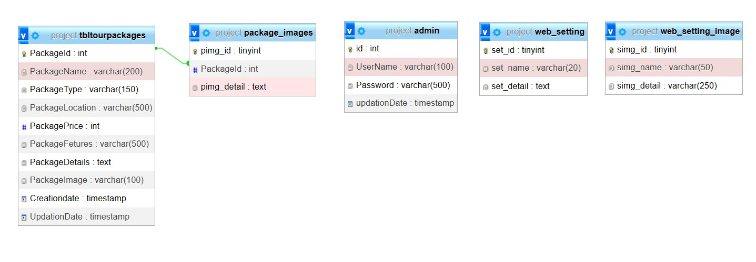

**ภาพที่*3-8\*\***แผนภาพแสดงความสัมพันธ์ของข้อมูล

**ตารางที่*3-1**\*\*ข้อมูล admin

|  |  |  |  |  |  |
| --- | --- | --- | --- | --- | --- |
| **ลำดับ** | **ชื่อฟิลด์** | **ชนิดข้อมูล** | **คำอธิบาย** | **คีย์** | **เพิ่มเติม** |
| 1 | Id | Int | รหัสผู้ดูแล | PK | Auto_increment |
| 2 | UserName | Varchar (100) | ชื่อผู้ใช้ |  |  |
| 3 | Password | Varchar (100) | รหัสผ่าน |  |  |
| 4 | updationDate | timestamp | เวลาที่สร้าง |  |  |

**ตารางที่*3-2**\*\*ข้อมูล tbltourpackages

|  |  |  |  |  |  |
| --- | --- | --- | --- | --- | --- |
| **ลำดับ** | **ชื่อฟิลด์** | **ชนิดข้อมูล** | **คำอธิบาย** | **คีย์** | **เพิ่มเติม** |
| 1 | PackageId | Int | รหัสสถานที่ | PK | Auto_increment |
| 2 | PackageName | Varchar (200) | ชื่อสถานที่ |  |  |
| 3 | PackageType | Varchar (150) | ประเภทสถานที่ |  |  |
| 4 | PackageLocation | Varchar (100) | ที่อยู่สถานที่ |  |  |
| 5 | PackagePrice | Int | ราคาสถานที่ |  |  |
| 6 | PackageFetures | Varchar (255) | ลักษณะสถานที่ |  |  |
| 7 | PackageDetails | Mediumtext | รายละเอียดสถานที่ |  |  |
| 8 | PackageImage | Varchar (100) | รูปภาพสถานที่ |  |  |
| 9 | Creationdate | timestamp | เวลาทึ่สร้างสถานที่ |  |  |
| 10 | UpdationDate | timestamp | เวลาที่แก้ไขสถานที่ |  |  |

**ตารางที่*3-3**\*\*ข้อมูล package_images

|  |  |  |  |  |  |
| --- | --- | --- | --- | --- | --- |
| **ลำดับ** | **ชื่อฟิลด์** | **ชนิดข้อมูล** | **คำอธิบาย** | **คีย์** | **เพิ่มเติม** |
| 1 | pimg_id | Tinyint | รหัสรูป | PK | Auto_increment |
| 2 | pimg_detail | Int | รายละเอียดรูป |  |  |
| 3 | packageId | Text | รหัสสถานที่ | FK |  |

**ตารางที่*3-4**\*\*ข้อมูล web_setting

|  |  |  |  |  |  |
| --- | --- | --- | --- | --- | --- |
| **ลำดับ** | **ชื่อฟิลด์** | **ชนิดข้อมูล** | **คำอธิบาย** | **คีย์** | **เพิ่มเติม** |
| 1 | set_Id | Tinyint | รหัสหน้าเว็บ | PK | Auto_increment |
| 2 | set_name | Varchar (20) | จัดการชื่อหน้าเว็บ |  |  |
| 3 | set_detail | Text | จัดการรายละเอียด |  |  |

**ตารางที่*3-5**\*\*ข้อมูล web_setting_image

|  |  |  |  |  |  |
| --- | --- | --- | --- | --- | --- |
| **ลำดับ** | **ชื่อฟิลด์** | **ชนิดข้อมูล** | **คำอธิบาย** | **คีย์** | **เพิ่มเติม** |
| 1 | simg_id | Tinyint | รหัสรูปภาพ | PK | Auto_increment |
| 2 | simg_name | Varchar (50) | ชื่อรูปภาพ |  |  |
| 3 | set_detail | Text | รายละเอียดรูปภาพ |  |  |

3.1.4.2**การออกแบบหน้าการใช้งานระบบ

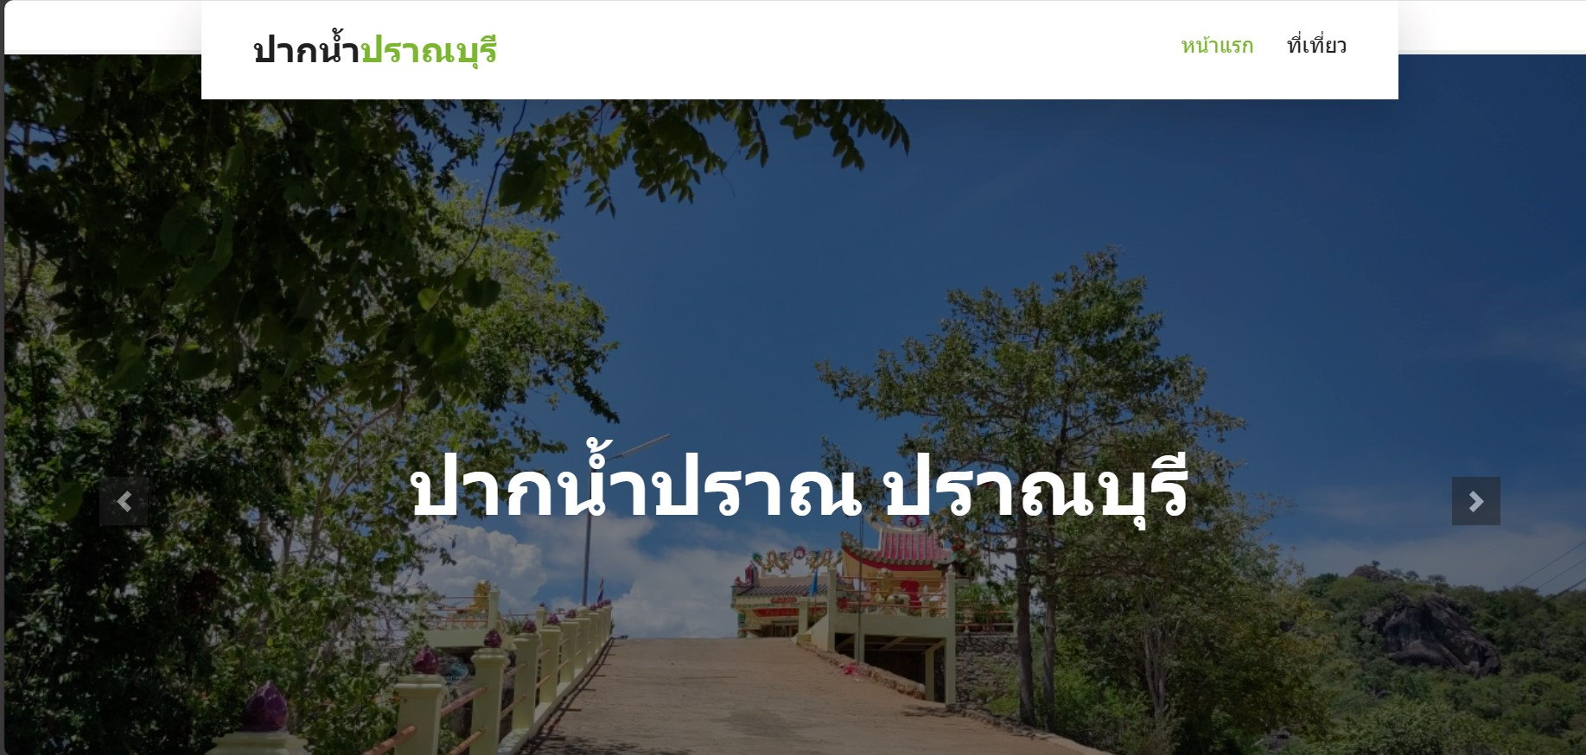

**ภาพที่*3-9\*\***หน้าแรกของเว็บไซต์

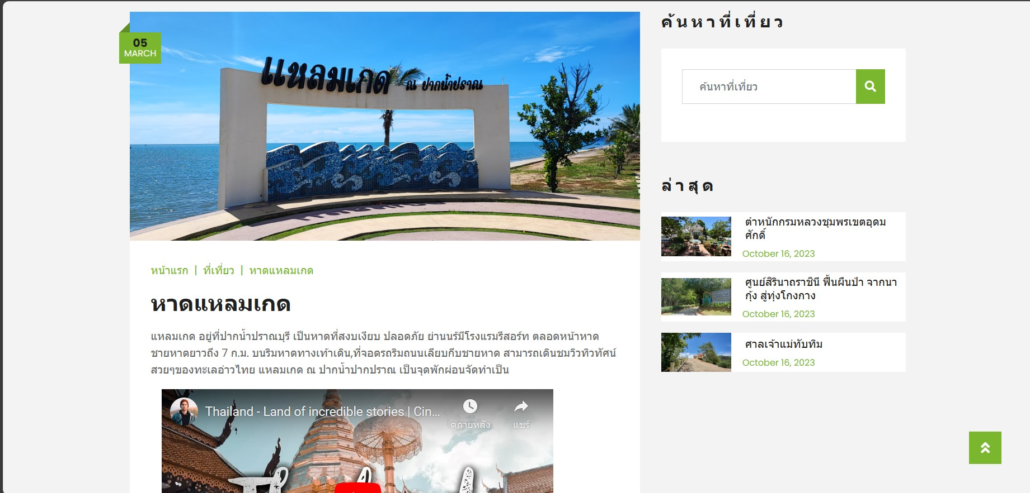

**ภาพที่*3-10\*\***หน้าแสดงรายละเอียดสถานที่ท่องเที่ยว

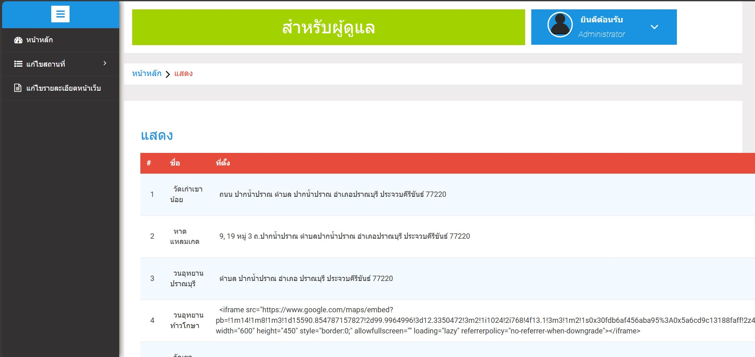

**ภาพที่*3-11\*\***หน้าจัดการข้อมูลสำหรับผู้ดูแลระบบ

3.1.5**การสร้างระบบหรือการพัฒนาระบบ (Development)

ในการสร้างและพัฒนาเว็บไซต์แนะนำสถานที่ท่องเที่ยวตำบลปากน้ำปราณ จำเป็นอย่างยิ่งที่ต้องอาศัยโปรแกรมต่าง ๆ เข้ามาช่วยเพื่อให้ระบบที่พัฒนาขึ้นมีความสมบูรณ์และประสิทธิภาพสูงสุด ซึ่งโปรแกรมที่ใช้มีดังนี้

3.1.5.1**ระบบปฏิบัติการ Windows 11

3.1.5.2**โปรแกรม Adobe XD ใช้สำหรับออกแบบระบบในเว็บไซต์

3.1.5.3**โปรแกรม Adobe Photoshop ใช้สำหรับตกแต่งและแก้ไขภาพในเว็บไซต์

3.1.5.4**โปรแกรม Visual Studio Code ใช้สำหรับแก้ไขและปรับแต่งโค้ด

3.1.5.5**โปรแกรม XAMPP ใช้ใช้สำหรับจำลอง Web Server จัดการฐานข้อมูล

3.1.5.6**โปรแกรม Microsoft Edge ใช้สำหรับทดสอบเว็บไซต์

3.1.5.7**โปรแกรม Adobe Premiere Pro ใช้สำหรับแก้ไขและตัดต่อวิดีโอ

3.1.6**การติดตั้งระบบ (Implement)

คณะผู้วิจัยได้ทำการติดตั้งระบบแบบ การติดตั้งเพื่อใช้งานใหม่ทันทีหรือโดยตรง (Direction Installation) เนื่องจากเป็นระบบที่พัฒนาขึ้นมาใหม่ โดยการติดตั้งวิธีนี้มีข้อดีคือ ระบบใหม่ที่พัฒนาขึ้นสามารถดำเนินการใช้งานได้ทันทีง่ายต่อการวางแผนงาน มีค่าใช้จ่ายต่ำ ใช้เวลาในการติดตั้งระบบน้อย และสถานการณ์บังคับให้ผู้ใช้งานต้องใช้ระบบใหม่ โดยไม่สามารถกลับไปใช้ระบบงานเดิมได้

3.1.7**การบำรุงรักษาระบบ (Maintenance)

ผู้ใช้เว็บไซต์แนะนำสถานที่ท่องเที่ยวตำบลปากน้ำปราณ นอกจากผู้ใช้ที่เป็นผู้ดูแลระบบยังประกอบด้วย ผู้ใช้ทั่วไป ดังนั้นจึงต้องมีการบำรุงรักษาเว็บไซต์ ให้มีความถูกต้อง สมบูรณ์ และตรงตามความต้องการของผู้ใช้เสมอ ซึ่งมีขั้นตอนวิธีดังนี้

3.1.7.1**เก็บรวบรวมคำร้องขอให้ปรับปรุงระบบในกรณีที่ผู้ใช้งานเว็บไซต์พบข้อผิดพลาด หรือมีความต้องการเปลี่ยนแปลงเว็บไซต์ จะแจ้งปัญหาและความต้องการเหล่านั้นให้กับผู้ดูแลระบบทราบซึ่งผู้ดูแลระบบจะรับคำร้องทั้งหมดเพื่อนำมาวิเคราะห์และดำเนินการต่อไปในการรับคำร้อง

3.1.7.2**จำแนกและระบุประเภทของการบำรุงรักษา หลังจากรับคำร้องจากผู้ใช้งานแล้ว ผู้ดูแลระบบต้องจำแนกคำร้องเหล่านั้นว่าเป็นกำรบำรุงรักษาระบบประเภทใด

3.1.7.3**ออกแบบการทำงานที่ต้องปรับปรุง โดยนำรายละเอียดการปรับปรุงแก้ไขระบบที่ได้จากการวิเคราะห์ออกแบบระบบที่ต้องได้รับการเปลี่ยนแปลงแก้ไข โดยคำนึงถึงส่วนอื่น ๆ ที่ได้รับผลกระทบด้วย

3.1.7.4**ดำเนินงานปรับปรุงระบบ โดยผู้พัฒนาหรือผู้ดูแลระบบทำการปรับปรุงแก้ไขเว็บไซต์ตามที่ได้วิเคราะห์ออกแบบไว้ โดยในขั้นตอนการปรับปรุงระบบจะมีฐานข้อมูลสำรองที่ XAMPP สำหรับการทดสอบข้อมูลระหว่างการพัฒนาระบบ

3.1.7.5**ทดสอบระบบ ทดสอบการปรับปรุงแก้ไขระบบ โดยผู้พัฒนาและผู้ดูแลระบบ เพื่อตรวจสอบความถูกต้องในการทำงานของเว็บไซต์ โดยพิจารณาไม่ให้มีข้อผิดพลาด

ด้านระบบและให้เว็บไซต์สามารถทำงานได้ถูกต้องตามคำร้องขอการปรับปรุงระบบของผู้ใช้งาน

3.1.7.6**ทดสอบผลจากผู้ใช้โดยบันทึกข้อมูลลงในระบบเพื่อทดสอบการทำงานของเว็บไซต์ หลังจากการปรับปรุงแก้ไขแล้วหากมีข้อผิดพลาด หรือไม่ตรงตามความต้องการ ผู้ใช้จะแจ้งผู้ดูแลระบบเพื่อดำเนินการแก้ไขต่อไป

**3.2**ระยะที่ 2 หาความพึงพอใจของผู้ใช้เว็บไซต์แนะนำสถานที่ท่องเที่ยวตำบลปากน้ำปราณ ภายหลังการทดลองใช้เว็บไซต์ที่พัฒนาขึ้น**

เมื่อได้ผลการพัฒนามาจากระยะที่ 1 ในขั้นตอนระยะที่ 2 จะเป็นการหาความพึงพอใจของผู้ใช้

ทั่วไปภายหลังการทดลองใช้เว็บไซต์แนะนำสถานที่ท่องเที่ยวปากน้ำปราณ โดยมีขั้นตอนดังนี้

3.2.1**สร้างแบบสอบถามความพึงพอใจของผู้ใช้ทั่วไป ภายหลังการทดลองใช้เว็บไซต์แนะนำสถานที่ท่องเที่ยวตำบลปากน้ำปราณ โดยแบ่งแบบสอบถามออกเป็น 3 ตอนดังนี้

3.2.1.1**ตอนที่*1**แบบสอบถามเกี่ยวกับสถานภาพและข้อมูลพื้นฐานของผู้ตอบแบบสอบถาม

3.2.1.1.1**เพศ

ก)**ชาย

ข)**หญิง

ค)**เพศทางเลือก

3.2.1.1.2**อายุ

ก)**ชาย

ข)**หญิง

ค)**เพศทางเลือก

3.2.1.1.3**อาชีพ

ก)**นักเรียน/นักศึกษา

ข)**รับราชการ

ค)**ลูกจ้างทั่วไป

ง)**อื่น ๆ ระบุ ..................................

3.2.1.1.4**ระดับการศึกษา

ก)**ต่ำกว่าปริญญาตรี

ข)**ปริญญาตรี

ค)**ปริญญาโท

ง)**ปริญญาเอก

3.2.1.1.5**สถานภาพ

ก)**โสด

ข)**สมรส

ค)**หม้าย/หย่าร้าง

ง)**อื่น ๆ ระบุ ..................................

3.2.1.2**ตอนที่*2**แบบสอบถามเกี่ยวกับประสิทธิภาพของเว็บไซต์ในด้านต่าง ๆ

3.2.1.2.1**ด้านคุณภาพของเนื้อหา (Content)

ก)**เนื้อหามีความชัดเจน น่าเชื่อถือ และมีการปรับปรุงข้อมูลอยู่เสมอ

ข)**ปริมาณเนื้อหาภายในเว็บไซต์มีเพียงพอกับความต้องการ

ค)**การจัดลำดับเนื้อหาเป็นขั้นตอน มีความต่อเนื่อง อ่านแล้วเข้าใจ

ง)**ข้อความในเว็บไซต์ถูกต้องตามหลักภาษาและไวยากรณ์

จ)**เนื้อหากับภาพมีความสอดคล้องกัน

3.2.1.2.2**ด้านการออกแบบและการจัดรูปแบบเว็บไซต์ (Design)

ก)**หน้าโฮมเพจมีความสวยงาม มีความทันสมัย น่าสนใจ

ข)**การจัดรูปแบบในเว็บไซต์ง่ายต่อการอ่านและการใช้งาน

ค)**สีสันในการออกแบบเว็บไซต์มีความเหมาะสม

ง)**สีพื้นหลังกับสีตัวอักษรมีความเหมาะสมต่อการอ่าน

จ)**ขนาดตัวอักษร และรูปแบบตัวอักษร อ่านได้ง่ายและสวยงาม

ฉ)**เมนูง่ายต่อการใช้งาน

ช)**มีความเร็วในการแสดงภาพ ตัวอักษรและข้อมูลต่าง ๆ

ซ)**ความถูกต้องในการเชื่อมโยงภายในเว็บไซต์

ฌ)**ความถูกต้องในการเชื่อมโยงไปยังเว็บไซต์อื่น

3.2.1.2.3**ด้านสามารถทำงานได้ตามหน้าที่ (Function)

ก)**เข้าสู่ระบบและออกจากระบบได้

ข)**ระบบสามารถเพิ่มข้อมูลได้

ค)**ระบบสามารถแก้ไขข้อมูลได้

ง)**ระบบสามารถลบข้อมูลได้

จ)**ระบบสามารถค้นหาข้อมูลได้

ฉ)**ระบบสามารถแก้ไขโครงสร้างเว็บไซต์ เช่น ชื่อเว็บไซต์ โลโก้เว็บไซต์ได้

ช)**ความถูกต้องของการทำงานระบบในภาพรวม

3.2.1.3**ตอนที่*3**ข้อเสนอแนะ

3.2.2**นำแบบแบบสอบถามความพึงพอใจของผู้ใช้ทั่วไป ภายหลังการทดลองใช้เว็บไซต์แนะนำสถานที่ท่องเที่ยวตำบลปากน้ำปราณ โดยผู้ตอบแบบสอบถามเป็นบุคลทั่วไป จำนวน 31 คน

3.2.3**สรุปผลการประเมินความพึงพอใจของผู้ใช้ทั่วไป ภายหลังการทดลองใช้เว็บไซต์แนะนำสถานที่ท่องเที่ยวตำบลปากน้ำปราณ



**ภาพที่*3-12**\*\*แผนผังขั้นตอนการดำเนินงานทั้งหมดในระยะที่ 2

**3.3**สถิติที่ใช้ในการวิจัย**

3.3.1**รูปแบบการประเมินความพึงพอใจของเว็บไซต์แนะนำสถานที่ท่องเที่ยวตำบล ปากน้ำปราณ คณะผู้วิจัยได้ดำเนินการวิเคราะห์ข้อมูลโดยโปรแกรมประมวลผลทางสถิติ เพื่อวิเคราะห์ผลการประเมินความพึงพอใจ โดยกำหนดเกณฑ์การประเมินประสิทธิภาพและความพึงพอใจของระบบตามมาตราส่วนค่า (Rating Scale) ตามมาตราวัดของ ลิเคิร์ท (Likert) 5 ระดับ โดยมีเกณฑ์การประเมิน 5 ระดับ ดังนี้

5 หมายถึง ความพึงพอใจอยู่ในระดับมากที่สุด

4 หมายถึง ความพึงพอใจอยู่ในระดับมาก

3 หมายถึง ความพึงพอใจอยู่ในระดับปานกลาง

2 หมายถึง ความพึงพอใจอยู่ในระดับน้อย

1 หมายถึง ความพึงพอใจอยู่ในระดับน้อยที่สุด

เกรียง กิจบำรุงรัตน์ (2563) ได้กำหนดเกณฑ์การแปลความหมาย โดยมีรายละเอียดดังนี้

4.51 – 5.00 หมายถึง ความพึงพอใจอยู่ในระดับมากที่สุด

3.51 – 4.50 หมายถึง ความพึงพอใจอยู่ในระดับมาก

2.51 – 3.50 หมายถึง ความพึงพอใจอยู่ในระดับปานกลาง

1.51 – 1.50 หมายถึง ความพึงพอใจอยู่ในระดับน้อย

1.00 – 1.50 หมายถึง ความพึงพอใจอยู่ในระดับน้อยที่สุด

3.3.2**การหาค่าเฉลี่ย (Mean)คือค่าเฉลี่ยรูปแบบหนึ่งที่เป็นการนำข้อมูลทั้งหมดมารวมกัน แล้วนำผลรวมมาหารด้วยจำนวนของข้อมูลที่นำมารวมกันจะได้เป็นค่าเฉลี่ย Mean โดยใช้สูตรดังนี้

สูตรการคำนวณค่าเฉลี่ย = $\overline{x}=\frac{∑x}{n}$

เมื่อ $\overline{x}$ คือ ค่าคะแนนเฉลี่ย

$∑x$ คือ ผลรวมของคะแนนทั้งหมด

$n$ คือ จำนวนคน

3.3.3**การหาค่าส่วนเบี่ยงเบนมาตรฐาน (Standard Deviation : S.D) คือ ค่าที่ใช้แสดงความแม่นยำของการทดลองซ้ำหลาย ๆ ครั้ง (ค่าที่บอกถึงค่าที่วัดได้ อยู่ห่างไกลจากค่าเฉลี่ยมากเท่าไหร่)โดยใช้สูตรดังนี้

สูตรการคำนวณค่า S.D. = $\sqrt{\frac{∑{\left(x-\overline{x}\right)}^{2}}{n-1}}$

เมื่อ S.D.  *คือ ค่าส่วนหนึ่งเบนมาตรฐาน*

$x$ คือ ค่าของคะแนนที่นำมาคำนวณค่าเฉลี่ย

$\overline{x}$*คือ ค่าเฉลี่ยของคะแนน*

$n$*คือ จำนวนกลุ่มตัวอย่าง*

**3.4**กระบวนการจัดการความเสี่ยง**

กระบวนการจัดการความเสี่ยง จำเป็นต้องมีการดำเนินอย่างเป็นลำดับขั้นตอน เพื่อให้ผู้บริหารสามารถขจัดและป้องกันความเสี่ยงได้ กระบวนการจัดการความเสี่ยงมี 5 ขั้นตอน ได้แก่ กำหนดปัจจัยเสี่ยง วิเคราะห์ความเสี่ยง วางแผนความเสี่ยง ติดตามความเสี่ยง วางแผนความเสี่ยง

และแก้ปัญหาความเสี่ยง สามารถสรุปเป็นแผนภาพได้ ดังนี้



**ภาพที่*3-13**\*\*แผนผังขั้นตอนกระบวนการจัดการความเสี่ยง

3.4.1**กำหนดปัจจัยเสี่ยง

การกำหนดปัจจัยเสี่ยง Risk Identification เป็นขั้นตอนของการค้นหาปัจจัยเสี่ยง นั้นคือ สาเหตุที่ทำให้เกิดความเสี่ยงขึ้นนั่นเอง รวมถึงการทำรายการปัจจัยเสี่ยงทั้งหมด (Check List) เพื่อใช้ในการวิเคราะห์ความเสี่ยงที่เกิดขึ้น

**ตารางที่*3-6**\*\*ความเสี่ยงและสาเหตุของความเสี่ยง

|  |  |  |
| --- | --- | --- |
| **ความเสี่ยง** | **ประเภท** | **คำอธิบาย** |
| 1.**เวลาดำเนินการไม่ เพียงพอ | Project Risk | เวลาที่ใช้ดำเนินงานทั้งหมดไม่เพียงพอต่อการ |
| 2.**มีการปรับปรุงสถานที่ | Project Risk | สถานที่มีการปรับปรุงหรือไม่พร้อมให้บริการ ในวันที่เดินทางไปสำรวจ |
| 3.**อุบัติเหตุขณะเดินทาง | Project Risk | อุบัติเหตุขณะเดินทาง เป็นอันตรายต่อร่างกาย ไม่สามารถทำงานได้ |
| 4.**สมาชิกในกลุ่มไม่สบาย | Project Risk | สมาชิกในทีมไม่สบาย ไม่สามารถทำงานได้ |

**ตารางที่*3-7**\*\*ความเสี่ยงและสาเหตุของความเสี่ยง (ต่อ)

|  |  |  |
| --- | --- | --- |
| **ความเสี่ยง** | **ประเภท** | **คำอธิบาย** |
| 5.**สภาพอากาศไม่ดี | Project Risk | สภาพอากาศไม่ดี ทำให้การเดินทางลำบาก ต้องเลื่อนเวลาเดินทางออกไป |
| 6.**ความสามารถของสมาชิกไม่เพียงพอ | Product Risk | สมาชิกในทีมไม่มีความชำนาญในเรื่องนั้น ๆ |
| 7.**เทคโนโลยีที่อาจมีปัญหา | Product Risk / Biz Risk | เทคโนโลยีใหม่ ๆ สงผลกระทบต่อผลิตภัณฑ์ ซอฟต์แวร์ |

**ตารางที่*3-8**\*\*รายการปัจจัยเสี่ยงทั้งหมด (Check List) เพื่อใช้ในการวิเคราะห์ความเสี่ยงที่เกิดขึ้น

|  |  |  |
| --- | --- | --- |
| **List** | **Risk** | **Rec.** |
| 1.**เวลาดำเนินการไม่เพียงพอ | Estimation | ความเสี่ยงที่เกิดจากการประมาณเวลาที่ต้องดำเนินงานผิดพลาด |
| 2.**มีการปรับปรุงสถานที่ | Estimation | ความเสี่ยงที่เกิดจากการประมาณช่วงเวลาที่มีการปิดหรือปรับปรุงสถานที่ผิดผลาด |
| 3.**อุบัติเหตุขณะเดินทาง | People Risk | ความเสี่ยงที่เกิดจากการขาดความระมัดระวังในการเดินทาง |
| 4.**สมาชิกในกลุ่มไม่สบาย | People Risk | ความเสี่ยงที่เกิดจากการขาดการดูแลรักษาร่างกาย |
| 5.**สภาพอากาศไม่ดี | Estimation | ความเสี่ยงที่เกิดจากการไม่ศึกษาสภาพอากาศ ก่อนเดินทาง |
| 6.**ความสามารถของสมาชิกไม่เพียงพอ | People Risk | ความเสี่ยงที่เกิดจากการขาดการศึกษา หาข้อมูลก่อนดำเนินงาน |
| 7.**เทคโนโลยีที่อาจมีปัญหา | Technology Risk | ความเสียงที่เกิดจากซอฟต์แวร์ และฮาร์ดแวร์ |

3.4.2**วิเคราะห์ความเสี่ยง

เกณฑ์สภาพความเสี่ยง (Risk Status) เป็นการวัดความน่าจะเป็นของการเกิดความเสี่ยง โดยมีขั้นตอนดังนี้

3.4.2.1**นำความเสี่ยงมาวัดค่า โดยมีเกณฑ์สภาพความเสี่ยง ดังนี้

**ตารางที่*3-9**\*\*เกณฑ์สภาพความเสี่ยง

|  |  |  |
| --- | --- | --- |
| **ระดับ** | **คะแนน** | **คำอธิบาย** |
| ต่ำมาก | 0-20 | ความเสี่ยงอาจจะไม่เกิด แต่ต้องเฝ้าระวัง เป็นสภาวะที่ควบคุมได้ |
| ต่ำ | 21-40 | อาจจะเกิดขึ้น ขึ้นอยู่กับสภาวะแวดล้อมเป็นตัวกระตุ้น |
| ปานกลาง | 41-60 | อาจจะเกิดขึ้น หรือไม่เกิดขึ้น เทียบเท่ากัน |
| สูง | 61-80 | เกิดความเสี่ยงขึ้น ขึ้นยู่กับสภาวะของโครงการ |
| สูงมาก | 81-100 | เกิดขึ้นแน่นอน และส่งผลกระทบกับโครงการ |

**ตารางที่*3-10**\*\*วัดค่าคะแนนสภาพความเสี่ยง ตามเกณฑ์สภาพความเสี่ยงที่กำหนด

|  |  |  |
| --- | --- | --- |
| **ความเสี่ยง** | **ระดับ** | **คะแนน** |
| 1.**เวลาดำเนินการไม่เพียงพอ | ปานกลาง | 50 |
| 2.**มีการปรับปรุงสถานที่ | ต่ำ | 25 |
| 3.**อุบัติเหตุขณะเดินทาง | ต่ำมาก | 15 |
| 4.**สมาชิกในกลุ่มไม่สบาย | ต่ำมาก | 10 |
| 5.**สภาพอากาศไม่ดี | ปานกลาง | 50 |
| 6.**ความสามารถของสมาชิกไม่เพียงพอ | สูง | 70 |
| 7.**เทคโนโลยีที่อาจมีปัญหา | สูงมาก | 85 |

3.4.2.2 นำความเสี่ยงมาวัดเกณฑ์ผลกระทบ โดยมีระดับความน่าจะเป็นดังตาราง

**ตารางที่*3-11**\*\*เกณฑ์ผลกระทบ

|  |  |  |
| --- | --- | --- |
| **ระดับ** | **คะแนน** | **คำอธิบาย** |
| ต่ำมาก | 0-20 | ความเสี่ยงส่งผลกระทบน้อยจนไม่สามารถประเมินได้ |
| ต่ำ | 21-40 | เล็กน้อย อาจวัดได้ไม่เกิน 5% |
| ปานกลาง | 41-60 | พอสมควร อาจจะวัดได้ไม่เกิน 5-10% |
| สูง | 61-80 | สูง อาจจะวัดได้ไม่เกิน 10-25% |
| สูงมาก | 81-100 | สูง อาจจะวัดได้ 25% ขึ้นไป |

**ตารางที่*3-12**\*\*นำความเสี่ยงมาวัดตามเกณฑ์ผลกระทบ

|  |  |  |
| --- | --- | --- |
| **ความเสี่ยง** | **ระดับ** | **คะแนน** |
| 1.**เวลาดำเนินการไม่เพียงพอ | สูงมาก | 85 |
| 2.**มีการปรับปรุงสถานที่ | ปานกลาง | 50 |
| 3.**อุบัติเหตุขณะเดินทาง | ปานกลาง | 50 |
| 4.**สมาชิกในกลุ่มไม่สบาย | ต่ำมาก | 10 |
| 5.**สภาพอากาศไม่ดี | ต่ำมาก | 15 |
| 6.**ความสามารถของสมาชิกไม่เพียงพอ | ต่ำ | 25 |
| 7.**เทคโนโลยีที่อาจมีปัญหา | สูง | 65 |

3.4.2.3**จากนั้นหาความสำคัญของความเสี่ยงแต่ละข้อตามสูตรการคำนวณ ดังนี้

ความสำคัญ = คะแนนสภาพความเสี่ยง + คะแนนผลกระทบ

2

**ตารางที่*3-13**\*\*เกณฑ์ความสำคัญของความเสี่ยง

|  |  |  |
| --- | --- | --- |
| **คะแนน** | **ระดับ** | **คำอธิบาย** |
| 0-20 | ต่ำมาก | ไม่สำคัญ |
| 21-40 | ต่ำ | สำคัญน้อย |
| 41-60 | ปานกลาง | สำคัญพอสมควร |
| 61-80 | สูง | สำคัญมาก |
| 81-100 | สูงมาก | สำคัญมากที่สุด |

**ตารางที่*3-14**\*\*หาความสำคัญของความเสี่ยงแต่ละข้อ

|  |  |  |  |  |  |
| --- | --- | --- | --- | --- | --- |
| **ความเสี่ยง** | **สภาพ**  **ความเสี่ยง** | **ผล**  **กระทบ** | **ผลลัพธ์ความสำคัญ** | | |
| **คะแนน** | **ระดับ** | **คำอธิบาย** |
| 1.**เวลาดำเนินการไม่เพียงพอ | 50 | 85 | 67.5 | สูง | สำคัญมาก |
| 2.**มีการปรับปรุงสถานที่ | 25 | 50 | 37.5 | ต่ำ | สำคัญน้อย |
| 3.**อุบัติเหตุขณะเดินทาง | 15 | 50 | 32.5 | ต่ำ | สำคัญน้อย |
| 4.**สมาชิกในกลุ่มไม่สบาย | 10 | 10 | 10 | ต่ำมาก | ไม่สำคัญ |
| 5.**สภาพอากาศไม่ดี | 50 | 15 | 32.5 | ต่ำ | สำคัญน้อย |

**ตารางที่*3-15**\*\*หาความสำคัญของความเสี่ยงแต่ละข้อ (ต่อ)

|  |  |  |  |  |  |
| --- | --- | --- | --- | --- | --- |
| **ความเสี่ยง** | **สภาพ**  **ความเสี่ยง** | **ผล**  **กระทบ** | **ผลลัพธ์ความสำคัญ** | | |
| **คะแนน** | **ระดับ** | **คำอธิบาย** |
| 6.**ความสามารถของสมาชิกไม่เพียงพอ | 70 | 25 | 47.5 | ปานกลาง | สำคัญพอสมควร |
| 7.**เทคโนโลยีที่อาจมีปัญหา | 85 | 65 | 75 | สูง | สำคัญมาก |

3.4.3**วางแผนความเสี่ยง

การวางแผนความเสี่ยง (Risk Planning) คือ การที่จัดทำแผนกลยุทธ์เพื่อรับมือกับความเสี่ยงที่จะเกิดขึ้น กลยุทธ์การจัดการความเสี่ยงแบ่งออกเป็น 3 ชนิด ดังนี้

3.4.3.1**กลยุทธ์การยอมรับ (Acceptance)

กลยุทธ์นี้ใช้เมื่อไม่มีทางเลือกในการจัดการความเสี่ยงนั้น และต้องพร้อมที่จะเผชิญหน้ากับเหตุการณ์ที่จะเกิดขึ้น เรียกได้ว่า เป็นการยอมรับความเสี่ยง

3.4.3.2**กลยุทธ์การป้องกัน (Prevention)

ต้องทำอย่างใดอย่างหนึ่งเพื่อให้คามเสี่ยงนั้นลดน้อยลงหรืออยู่ในเกณฑ์ที่พอจะยอมรับได้

**ตารางที่*3-16**\*\*กลยุทธ์การป้องกัน (Prevention)

|  |  |
| --- | --- |
| **การป้องกันความเสี่ยง** | **คำอธิบาย** |
| Risk Avoidance | เป็นการกำจัดความเสี่ยงให้หมดไป หรือหลีกเลี่ยงความเสี่ยงนั้น เช่น ตรวจสอบข้อมูลและสภาพอากาศก่อน การเดินทางไปยังสถานที่ท่องเที่ยว |
| Risk Protection | ถูกนำมาใช้เมื่อมีโอกาสที่จะลดความเสี่ยงนั้นได้ เช่น ทำการ Backup ข้อมูลเป็นประจำ เพื่อป้องกันข้อผิดพลาดที่อาจเกิดขึ้นบนระบบ |
| Risk Reduction | การลดความเสี่ยง ซึ่งบางครั้งยอมสูญเสียทรัพยากรบางส่วนเพื่อคงทรัพยากรบางส่วนไว้ เช่น เลือกใช้แค่ระบบที่สำคัญและจำเป็นเท่านั้น |
| Risk Research | ศึกษาข้อมูลจากอินเทอร์เน็ต และการสอบถามจากผู้เกี่ยวข้องในพื้นที่ |

3.4.3.3**กลยุทธ์การถ่ายโอน

กลยุทธ์การถ่ายโอน (Transfer) ใช้เมื่อมีความเสี่ยงเกิดขึ้น แต่มีระดับความรุนแรงที่น้อยจึงต้องการกำจัดออกไป สามารถทำตารางรับมือไว้ล่วงหน้าได้ การจำกัดวงความเสี่ยง การถ่ายโอนความ

เสี่ยงได้ ดังนี้

**ตารางที่*1-17**\*\*กลยุทธ์การถ่ายโอน (Transfer)

|  |  |
| --- | --- |
| **รูปแบบการถ่ายโอน** | **คำอธิบาย** |
| การจำกัดวงความเสี่ยง  Risk Reserve | ใช้กับความเสี่ยงที่มีผลกระทบไม่ร้ายแรง หรือกำหนดระยะเวลาโครงการเผื่อเมื่อจะเกิดความเสี่ยงนั้น เช่น มีการปรับปรุงสถานที่ การปรับปรุงสถานที่ สมาชิกในกลุ่มไม่สบาย และสภาพอากาศไม่ดี |
| การถ่ายโอนความเสี่ยง  Risk Transfer | เป็นการถ่ายโอนความเสี่ยงนั้นไปยังบุคคลอื่น เช่น การปรับเวลาดำเนินการใหม่ เปลี่ยนเทคโนโลยีที่อาจมีปัญหา หรือปรึกษากับที่ปรึกษาโครงการ |

3.4.4**ติดตามความเสี่ยง

3.4.4.1**ควรวัดค่าความเสี่ยงให้บ่อยครั้ง

3.4.4.2**ไม่ควรละเลยความเสี่ยงที่มีความสำคัญน้อย ควรนำไปปรึกษากับฝ่ายที่เกี่ยวข้อง

3.4.4.3**ควรวัดค่าประสิทธิภาพให้ถูกต้องแม่นยำ

3.4.4.4**ควรสอดส่องและติดตามปัจจัยเสี่ยงทุกด้าน

3.4.5**แก้ปัญหาความเสี่ยง

**ตารางที่*1-18**\*\*วิธีแก้ปัญหาความเสี่ยง

|  |  |
| --- | --- |
| **ความเสี่ยง** | **วิธีแก้ความเสี่ยง** |
| 1.**เวลาดำเนินการไม่เพียงพอ | วางแผนและกำหนดระยะเวลาใหม่ให้เหมาะสม |
| 2.**มีการปรับปรุงสถานที่ | ศึกษาข้อมูลแต่ละสถานที่ก่อนเดินทางไป |
| 3.**อุบัติเหตุขณะเดินทาง | เตรียมความพร้อมก่อนเดินทาง และไม่ประมาท |
| 4.**สมาชิกในกลุ่มไม่สบาย | ดูแลร่างกาย และผักผ่อนให้เพียงพอ |
| 5.**สภาพอากาศไม่ดี | ตรวจสอบสภาพอากาศล่วงหน้าก่อนเดินทาง |
| 6.**ความสามารถของสมาชิกไม่เพียงพอ | ศึกษาข้อมูลในด้านต่าง ๆ ที่ต้องใช้ในการพัฒนาระบบ |
| 7.**เทคโนโลยีที่อาจมีปัญหา | ปรับเปลี่ยนไปใช้เทคโนโลยีที่มีความเหมาะสม |

**บทที่ 4**

**ผลดำเนินการวิจัย**

การจัดทำโครงการในครั้งนี้ มีวัตถุประสงค์เพื่อพัฒนาเว็บไซต์แนะนำสถานที่ท่องเที่ยวตำบลปากน้ำปราณ อำเภอปราณบุรี จังหวัดประจวบคีรีขันธ์ และเพื่อหาความพึงพอใจของผู้ใช้เว็บไซต์แนะนำสถานที่ท่องเที่ยวในตำบลปากน้ำปราณ อำเภอปราณบุรี จังหวัดประจวบคีรีขันธ์ ภายหลังการทดลองใช้ โดยคณะผู้วิจัยได้จำแนกผลของการทำโครงการและการวิเคราะห์ข้อมูลได้ ดังนี้

4.1**ผลการพัฒนาเว็บไซต์แนะนำสถานที่ท่องเที่ยวในตำบลปากน้ำปราณ อำเภอปราณบุรี จังหวัดประจวบคีรีขันธ์

4.2**ผลการหาความพึงพอใจของผู้ใช้เว็บไซต์แนะนำสถานที่ท่องเที่ยวตำบลปากน้ำปราณ ภายหลังการทดลองใช้เว็บไซต์ที่พัฒนาขึ้น

**4.1**ผลการพัฒนาเว็บไซต์แนะนำสถานที่ท่องเที่ยวตำบลปากน้ำปราณ อำเภอปราณบุรี จังหวัดประจวบคีรีขันธ์**

ผลการพัฒนาเว็บไซต์แนะนำสถานที่ท่องเที่ยวตำบลปากน้ำปราณ อำเภอปราณบุรี จังหวัดประจวบคีรีขันธ์ สามารถอธิบายผลของการพัฒนาได้ ดังนี้

4.1.1**ส่วนของการแสดงผลของหน้าจอหลักของระบบ

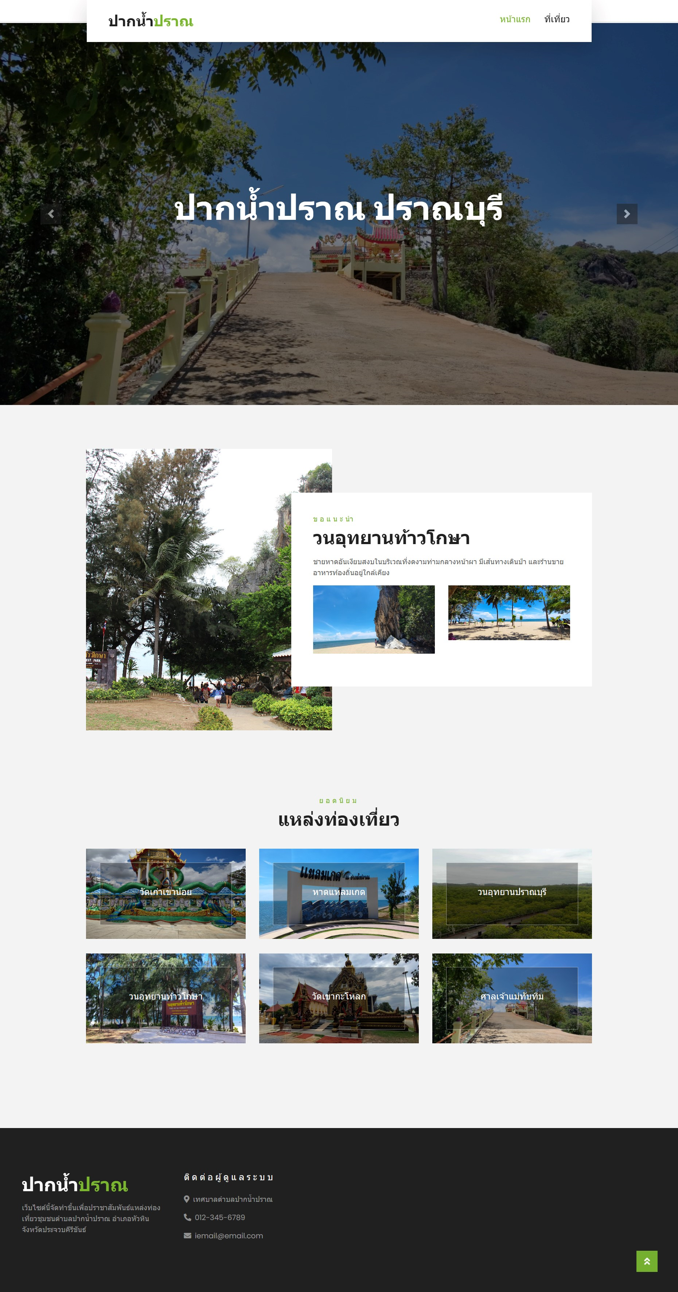

**ภาพที่*4-1**\*\*ส่วนของการแสดงผลของหน้าจอหลักของระบบ

4.1.2**ส่วนของการแสดงผลของหน้าค้นหาสถานที่ท่องเที่ยว

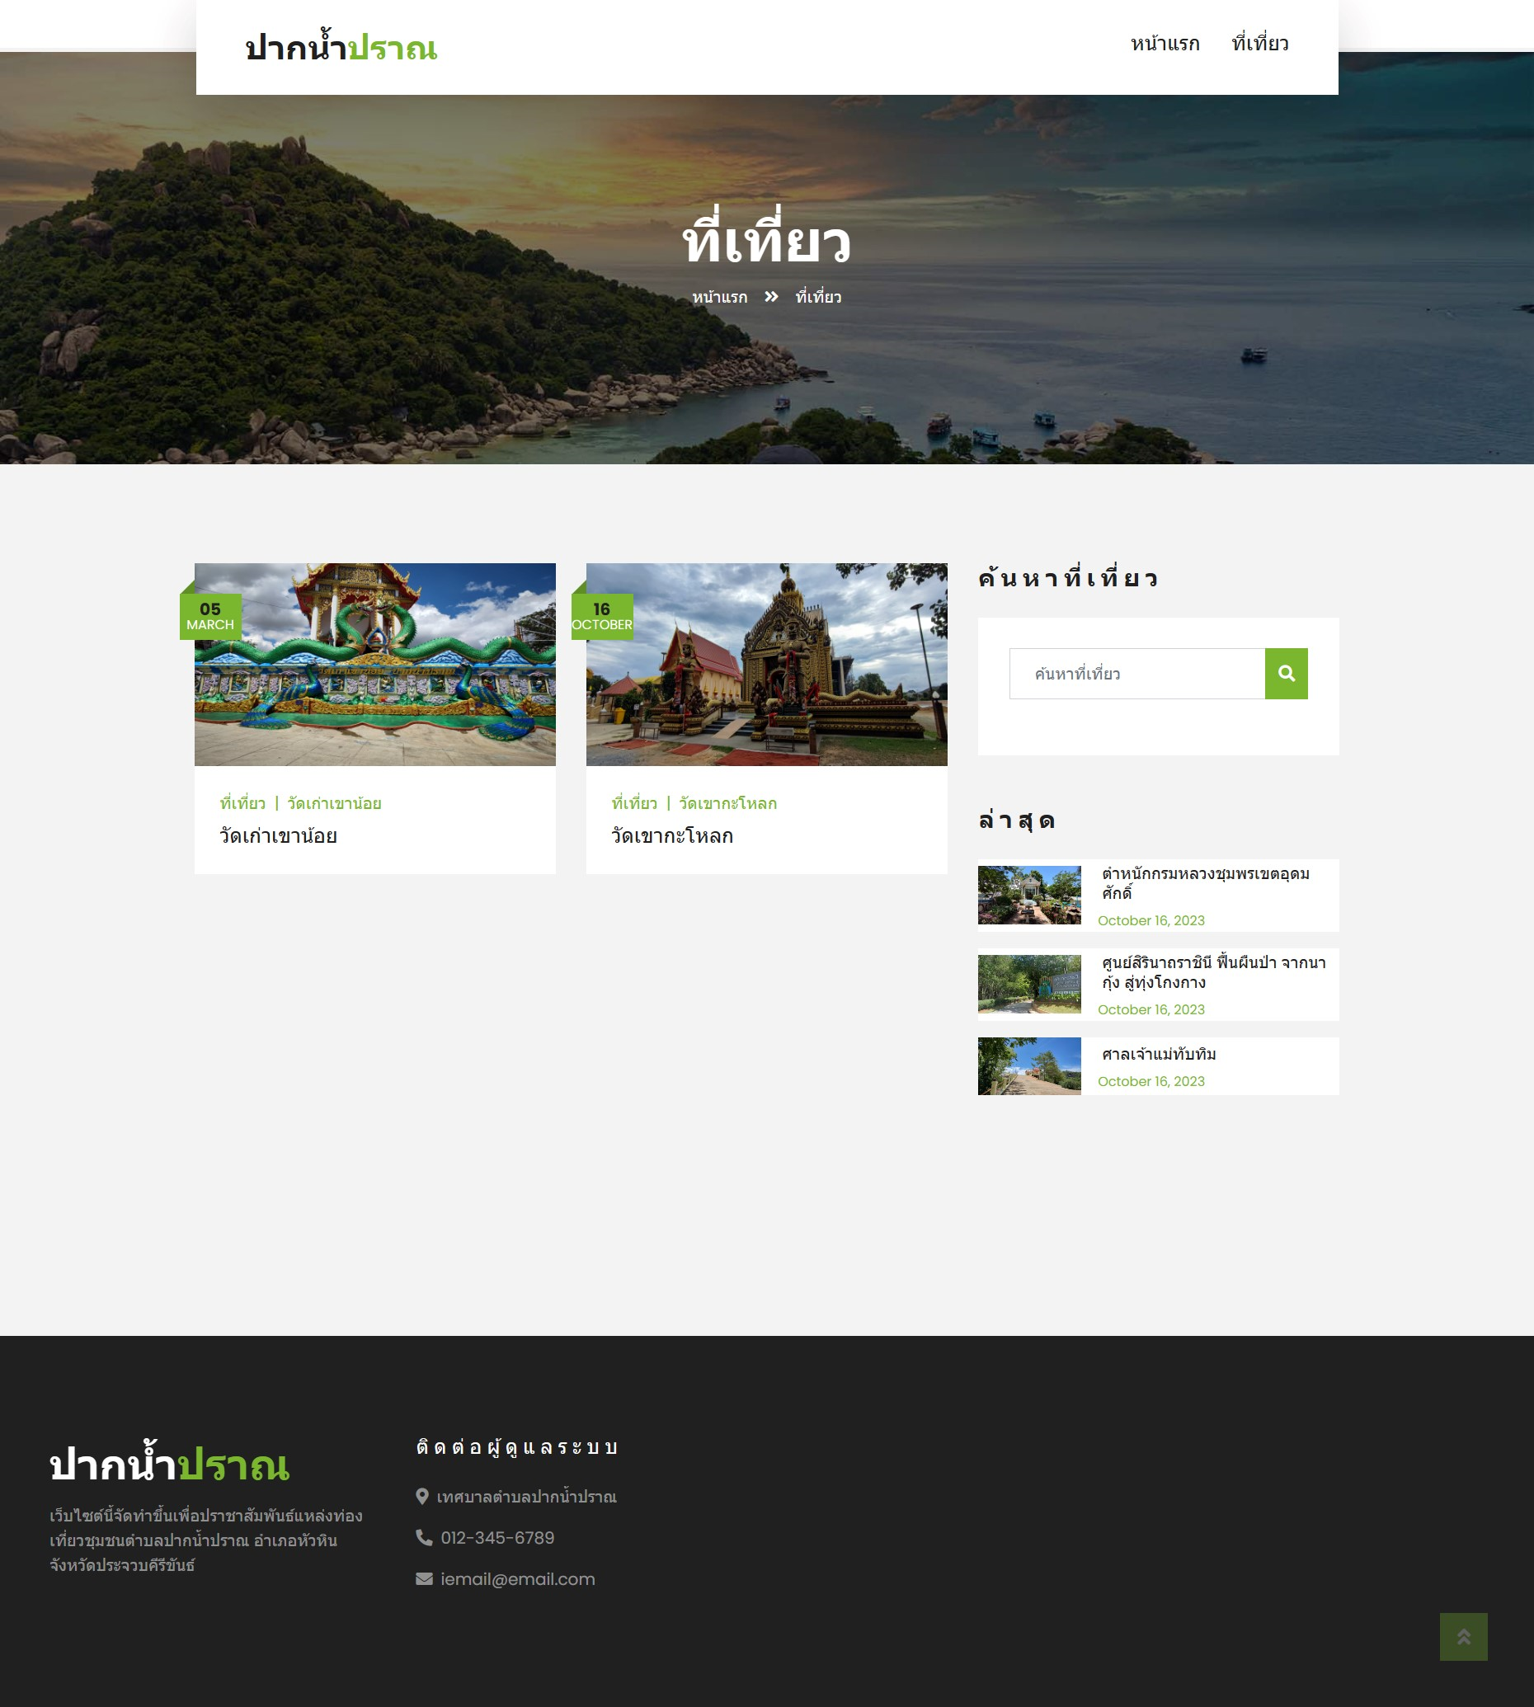

**ภาพที่*4-2**\*\*ส่วนของการแสดงผลของหน้าค้นหาสถานที่ท่องเที่ยว

4.1.3**ส่วนของการแสดงผลของหน้ารายละเอียดสถานที่ท่องเที่ยว

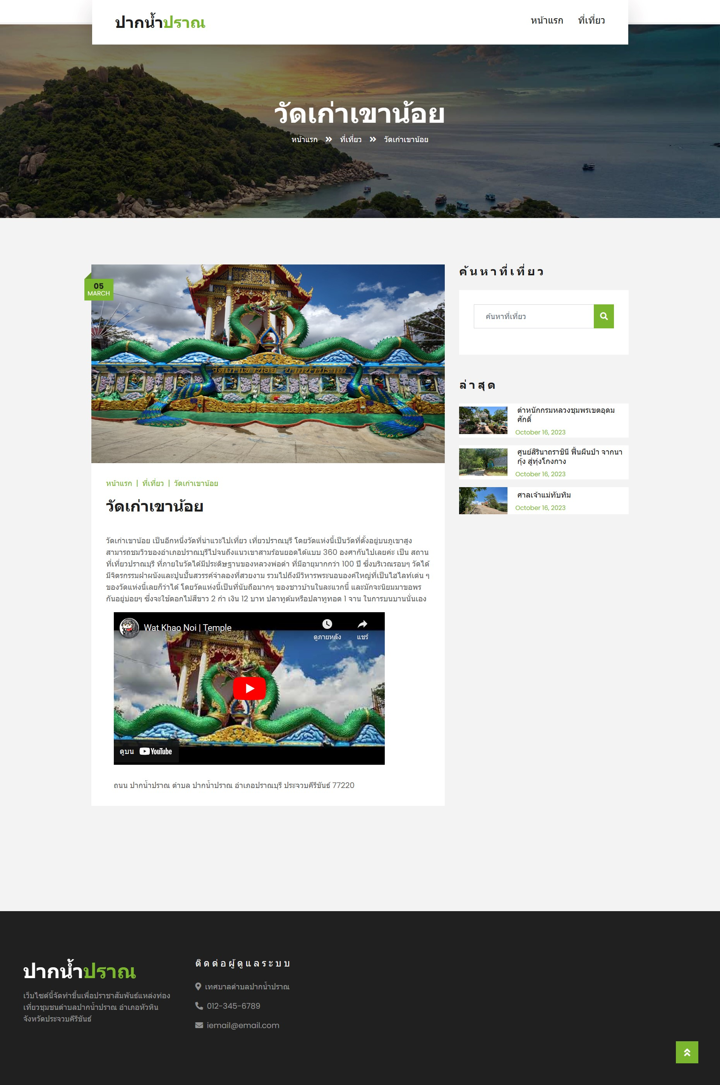

**ภาพที่*4-3**\*\*ส่วนของการแสดงผลของหน้ารายละเอียดสถานที่ท่องเที่ยว

4.1.4**ส่วนของการแสดงผลของหน้าเข้าสู่ระบบของผู้ดูแลระบบ

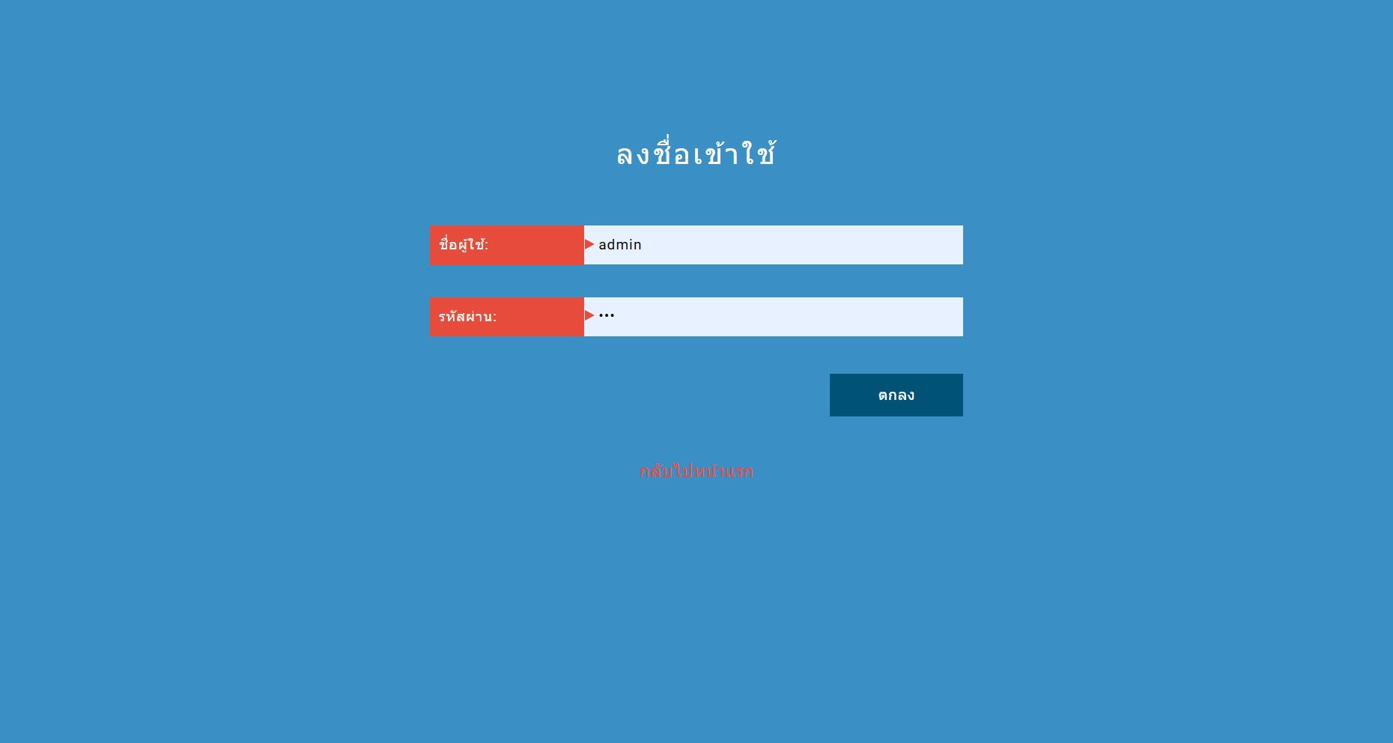

**ภาพที่*4-4**\*\*ส่วนของการแสดงผลของหน้าเข้าสู่ระบบของผู้ดูแลระบบ

4.1.5**ส่วนของการแสดงผลของหน้าเพิ่มสถานที่ท่องเที่ยว

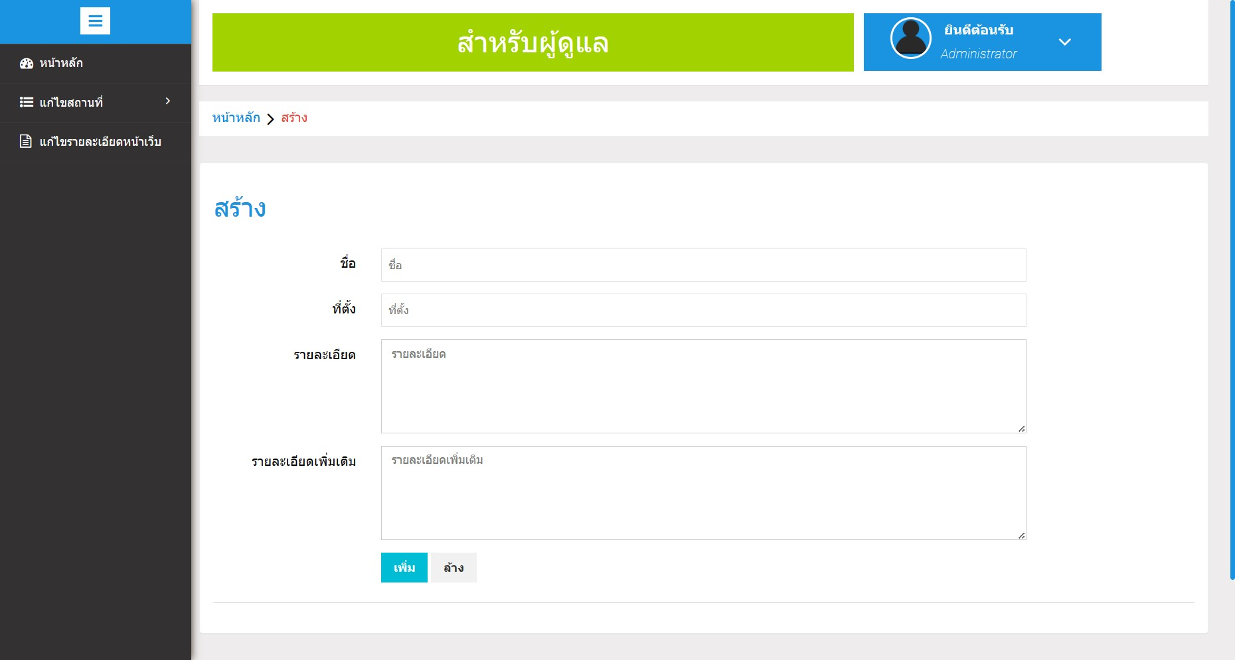

**ภาพที่*4-5**\*\*ส่วนของการแสดงผลของหน้าเพิ่มสถานที่ท่องเที่ยว

4.1.6**ส่วนของการแสดงผลของหน้าแก้ไขสถานที่ท่องเที่ยวทั้งหมด

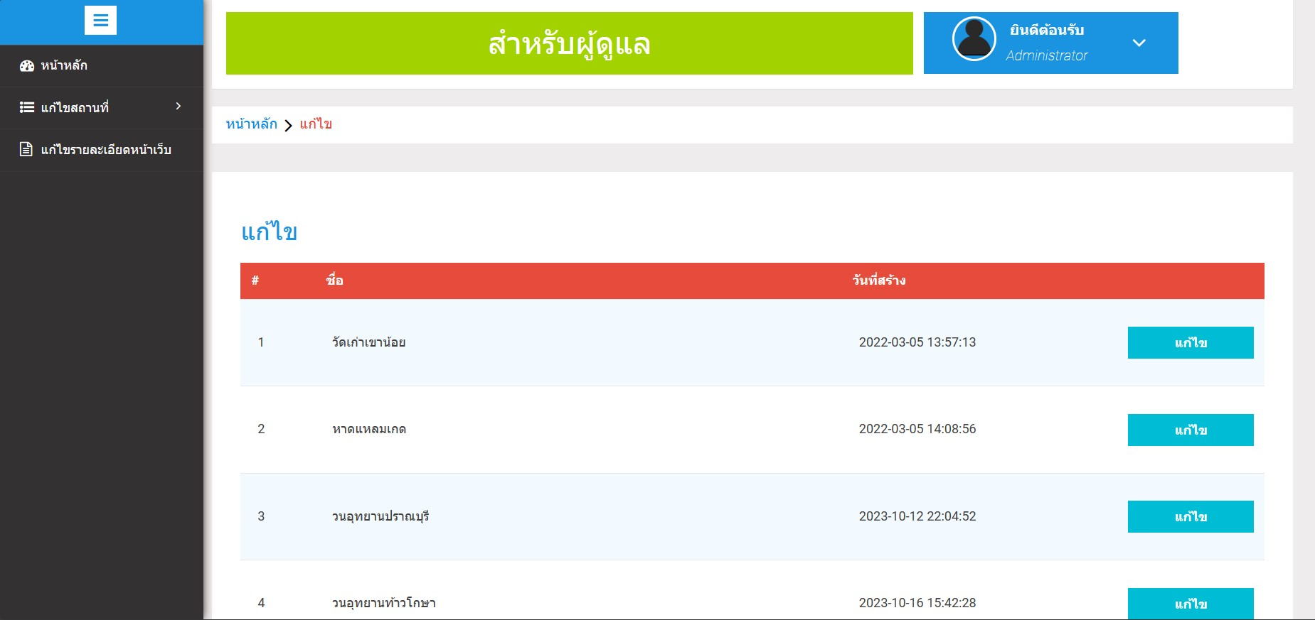

**ภาพที่*4-6**\*\*ส่วนของการแสดงผลของหน้าแก้ไขสถานที่ท่องเที่ยวทั้งหมด

4.1.7**ส่วนของการแสดงผลของหน้าแก้ไขสถานที่ท่องเที่ยวแต่ละสถานที่

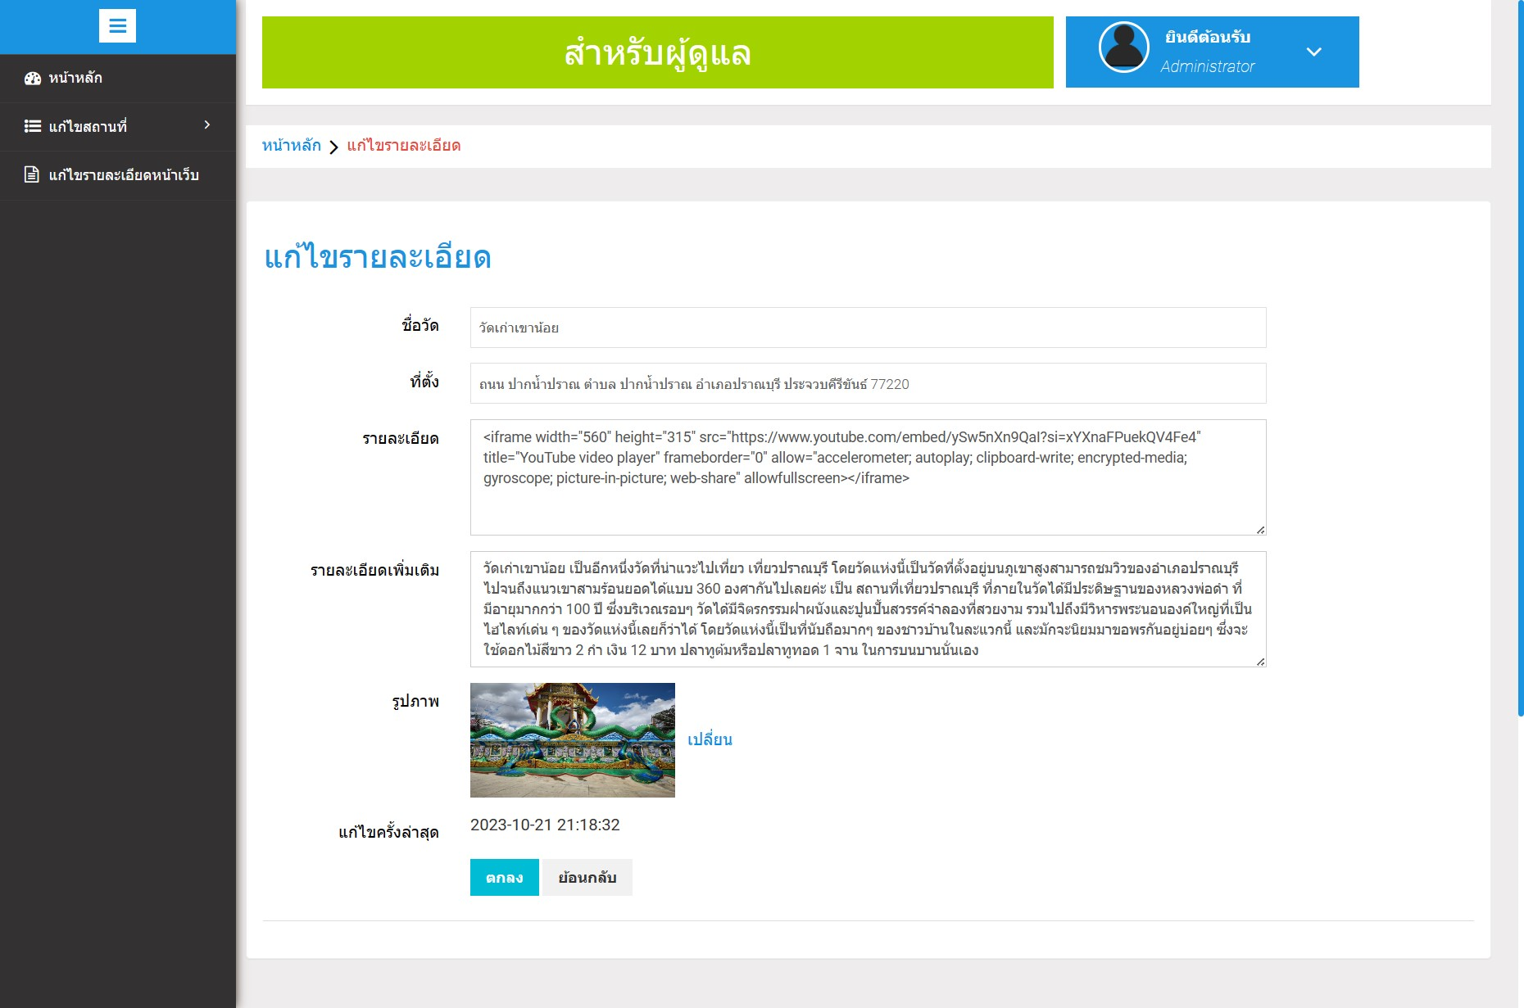

**ภาพที่*4-7**\*\*ส่วนของการแสดงผลของหน้าแก้ไขสถานที่ท่องเที่ยวแต่ละสถานที่

4.1.8**ส่วนของการแสดงผลของหน้าลบสถานที่ท่องเที่ยวทั้งหมด

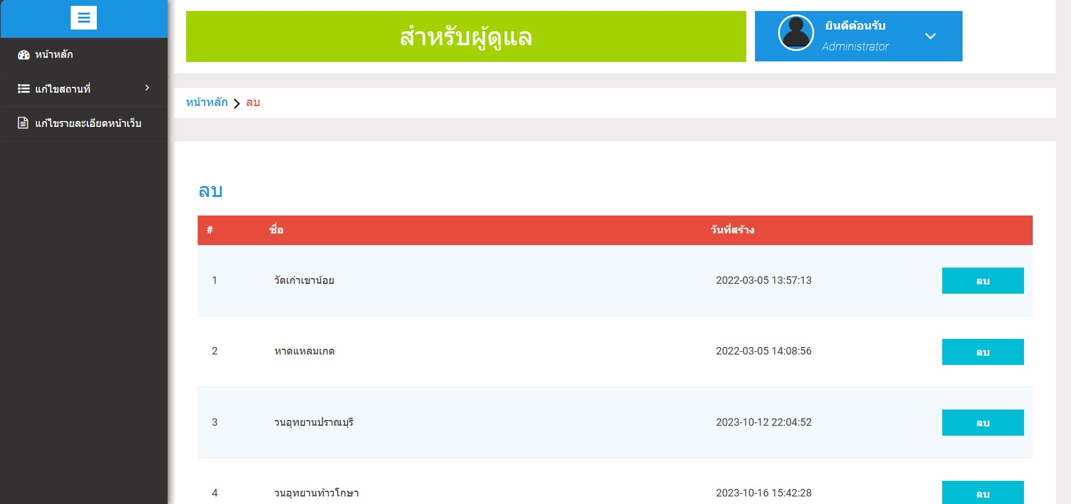

**ภาพที่*4-8**\*\*ส่วนของการแสดงผลของหน้าลบสถานที่ท่องเที่ยวทั้งหมด

4.1.9**ส่วนของการแสดงผลของหน้าลบสถานที่ท่องเที่ยวแต่ละรายการ

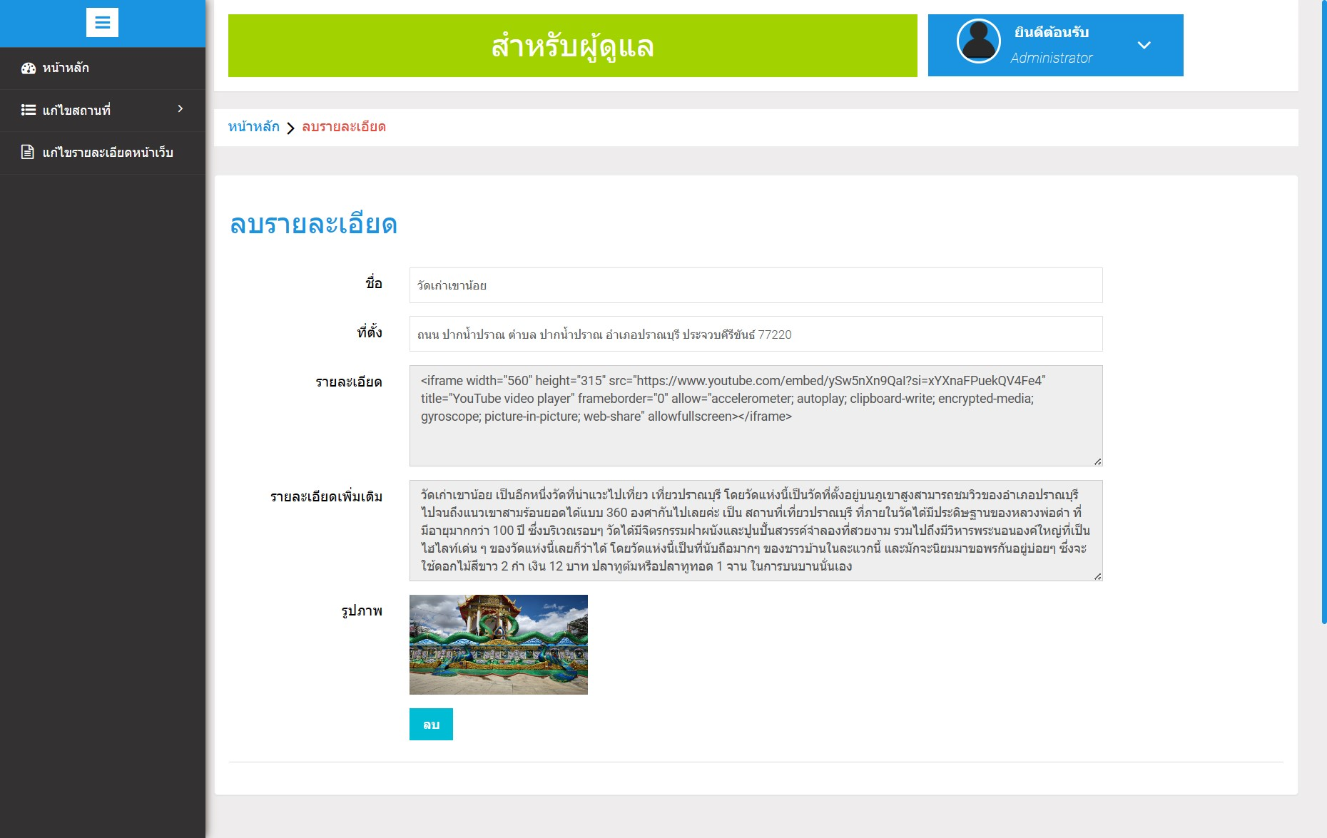

**ภาพที่*4-9**\*\*ส่วนของการแสดงผลของหน้าลบสถานที่ท่องเที่ยวแต่ละรายการ

4.1.10**ส่วนของการแสดงผลของหน้าแก้ไขโครงสร้างหน้าเว็บ

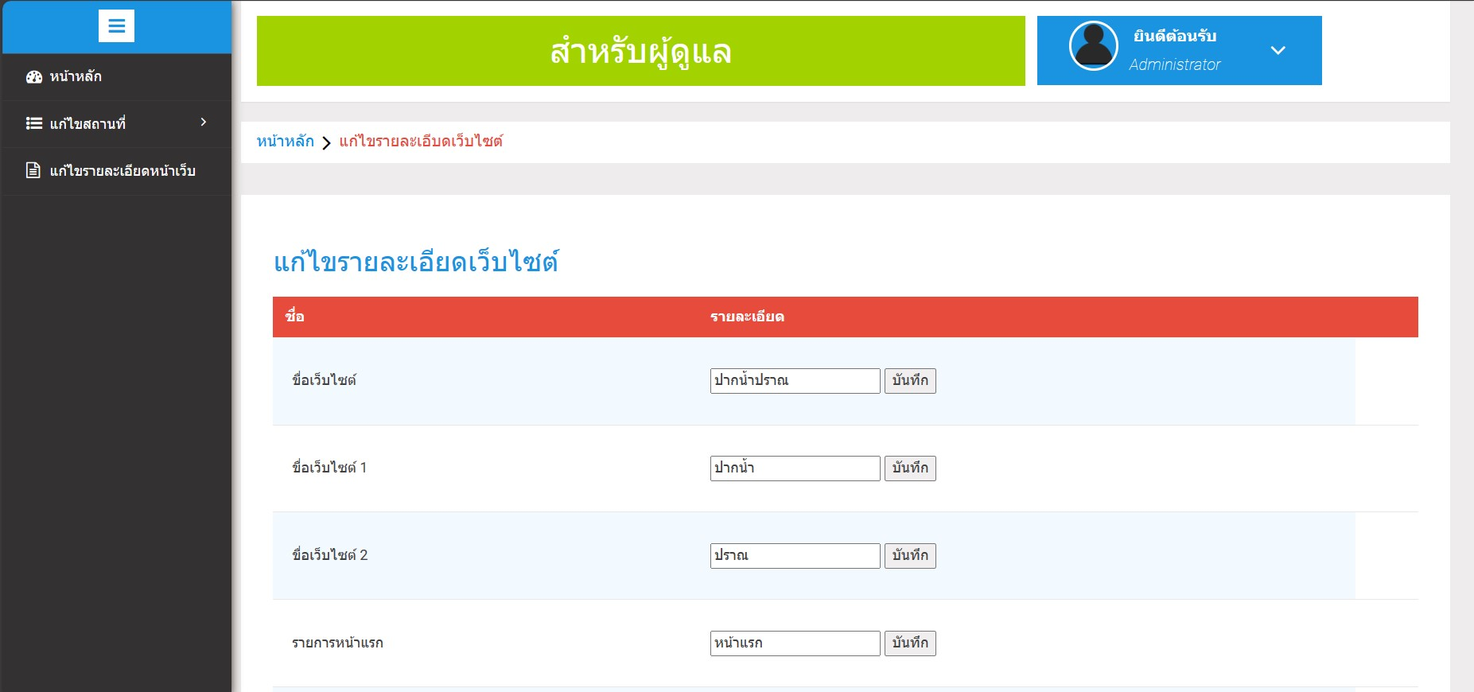

**ภาพที่*4-10**\*\*ส่วนของการแสดงผลของหน้าแก้ไขโครงสร้างหน้าเว็บ

4.1.11**ส่วนของการแสดงผลของหน้าแก้ไขรหัสผ่าน

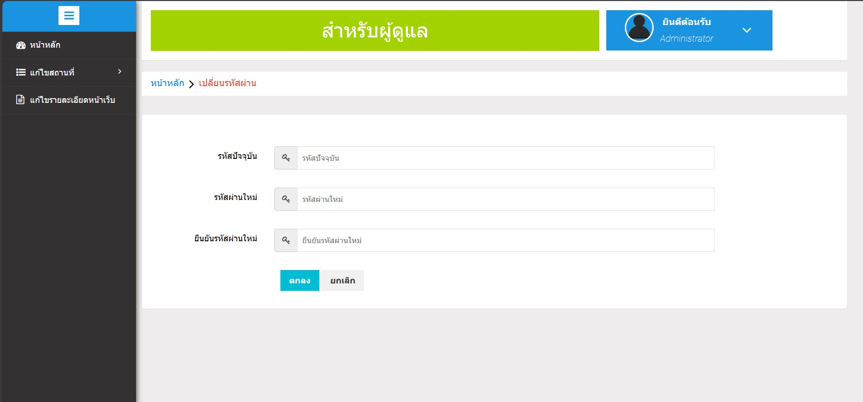

**ภาพที่*4-11**\*\*ส่วนของการแสดงผลของหน้าแก้ไขรหัสผ่าน

**4.2**ผลการหาความพึงพอใจของผู้ใช้เว็บไซต์แนะนำสถานที่ท่องเที่ยวตำบลปากน้ำปราณ ภายหลังการทดลองใช้เว็บไซต์ที่พัฒนาขึ้น**

คณะผู้วิจัยได้รวบรวมผลการหาความพึงพอใจของผู้ใช้เว็บไซต์แนะนำสถานที่ท่องเที่ยวตำบลปากน้ำปราณ ภายหลังการทดลองใช้เว็บไซต์ที่พัฒนาขึ้น โดยผู้ตอบแบบสอบถามเป็นผู้ใช้ทั่วไป จำนวน 31 คน เครื่องมือที่ใช้ในการวิจัยในการศึกษาวิจัยครั้งนี้ เป็นแบบสอบถาม (Questionnaire) โดยใช้เป็นแบบสอบถามออนไลน์ (Online Questionnaire) โดยการกระจายหรือส่งต่อลิ้งค์ (Link) ผ่านทางช่องทางออนไลน์ต่าง ๆ ที่คณะผู้วิจัยสร้างขึ้นโดยใช้กรอบแนวคิดในการวิจัยเป็นแนวทางในการสร้างแบบสอบถาม เพื่อนำมาใช้เป็นเครื่องมือในการเก็บข้อมูลที่จะนํามาวิเคราะห์ สามารถวิเคราะห์ผลได้ ดังนี้

4.2.1**ผลประเมินเกี่ยวกับสถานภาพและข้อมูลพื้นฐานของผู้ตอบแบบสอบถาม

**ตารางที่*4-1**\*\*จำแนกตามเพศ

|  |  |  |
| --- | --- | --- |
| **ข้อมูล** | **จำนวน (คน)** | **ร้อยละ (%)** |
| ชาย | 11 | 35.5 |
| หญิง | 18 | 58.0 |
| เพศทางเลือก | 2 | 6.5 |
| **รวม** | 31 | 100 |

จากตารางที่ 4-1 จำแนกตามเพศ ผู้ประเมินความพึงใจเว็บไซต์แนะนำสถานที่ท่องเที่ยวตำบลปากน้ำปราณ จำนวน 31 คน พบว่า ผู้ใช้บริการส่วนใหญ่เป็นเพศหญิง จำนวน 18 คน คิดเป็นร้อยละ 58.0 รองลงมาเป็นเพศชาย จำวน 11 คน คิดเป็นร้อยละ 35.5 และเพศทางเลือกจำนวน 2 คน คิดเป็นร้อยละ 6.5 ตามลำดับ

**ตารางที่*4-2**\*\*จำแนกตามอายุ

|  |  |  |
| --- | --- | --- |
| **ข้อมูล** | **จำนวน (คน)** | **ร้อยละ (%)** |
| อายุต่ำกว่า 18 ปี | 7 | 22.5 |
| อายุ 18-30 ปี | 20 | 64.5 |
| อายุ 31-40 ปี | 2 | 6.5 |
| อายุมากกว่า 41 ปีขี้นไป | 2 | 6.5 |
| **รวม** | 31 | 100 |

จากตารางที่ 4-2 จำแนกตามอายุ ผู้ประเมินความพึงใจเว็บไซต์แนะนำสถานที่ท่องเที่ยวตำบลปากน้ำปราณ จำนวน 31 คน พบว่า ผู้ใช้บริการส่วนใหญ่มีอายุ 18-30 ปี จำนวน 20 คน คิดเป็นร้อยละ 64.5 รองลงมาอายุต่ำกว่า 18 ปี จำนวน 7 คน คิดเป็นร้อยละ 22.5 รองลงมาอายุ 31-40 ปี และอายุมากกว่า 41 ปีขี้นไป จำนวน 2 คนเท่ากัน คิดเป็นร้อยละ 6.5 เท่ากัน ตามลำดับ

**ตารางที่*4-3**\*\*จำแนกตามอาชีพ

|  |  |  |
| --- | --- | --- |
| **ข้อมูล** | **จำนวน (คน)** | **ร้อยละ (%)** |
| นักเรียน/นักศึกษา | 25 | 80.6 |
| รับราชการ | 3 | 9.7 |
| ลูกจ้างทั่วไป | 3 | 9.7 |
| อื่น ๆ | 0 | 0 |
| **รวม** | 31 | 100 |

จากตารางที่ 4-3 จำแนกตามอาชีพ ผู้ประเมินความพึงใจเว็บไซต์แนะนำสถานที่ท่องเที่ยวตำบลปากน้ำปราณ จำนวน 31 คน พบว่า ผู้ใช้บริการส่วนใหญ่เป็นนักเรียน/นักศึกษา จำนวน 25 คน คิดเป็นร้อยละ 80.6 รองลงมารับราชการและลูกจ้างทั่วไป จำนวน 3 คนเท่ากัน คิดเป็นร้อยละ 9.7 เท่ากันตามลำดับ

**ตารางที่*4-4**\*\*จำแนกตามระดับการศึกษา

|  |  |  |
| --- | --- | --- |
| **ข้อมูล** | **จำนวน (คน)** | **ร้อยละ (%)** |
| ต่ำกว่าปริญญาตรี | 10 | 32.3 |
| ปริญญาตรี | 20 | 64.5 |
| ปริญญาโท | 1 | 3.2 |
| ปริญญาเอก | 0 | 0 |
| **รวม** | 31 | 100 |

จากตารางที่ 4-4 จำแนกตามระดับการศึกษา ผู้ประเมินความพึงใจเว็บไซต์แนะนำสถานที่ท่องเที่ยวตำบลปากน้ำปราณ จำนวน 31 คน พบว่า ผู้ใช้บริการส่วนใหญ่มีระดับการศึกษาปริญญาตรี จำนวน 20 คน คิดเป็นร้อยละ 64.5 รองลงมามีระดับการศึกษาต่ำกว่าปริญญาตรี จำนวน 10 คน คิดเป็นร้อยละ 32.3 และมีระดับการศึกษาปริญญาโท จำนวน 1 คน คิดเป็นร้อยละ 3.2 ตามลำดับ

**ตารางที่*4-5**\*\*จำแนกตามสถานภาพ

|  |  |  |
| --- | --- | --- |
| **ข้อมูล** | **จำนวน (คน)** | **ร้อยละ (%)** |
| โสด | 26 | 83.9 |
| สมรส | 5 | 16.1 |
| หม้าย/หย่าร้าง | 0 | 0 |
| อื่น ๆ | 0 | 0 |
| **รวม** | 31 | 100 |

จากตารางที่ 4-5 จำแนกตามสถานภาพ ผู้ประเมินความพึงใจเว็บไซต์แนะนำสถานที่ท่องเที่ยวตำบลปากน้ำปราณ จำนวน 31 คน พบว่า ผู้ใช้บริการส่วนใหญ่มีสถานภาพโสด จำนวน 26 คน คิดเป็นร้อยละ 83.9 รองลงมามีสถานภาพสมรส จำนวน 5 คน ร้อยละ 16.1 ตามลำดับ

4.2.2**ผลประเมินเกี่ยวกับความพึงพอใจด้านประสิทธิภาพของเว็บไซต์ในด้านต่าง ๆ

ในการหาความพึงพอใจของของผู้ใช้เว็บไซต์แนะนำสถานที่ท่องเที่ยว ภายหลังทดลองใช้งาน โดยได้มีการแบ่งแบบสอบถามความพึงพอใจออกเป็น 3 ด้าน ได้แก่ ด้านคุณภาพของเนื้อหา (Content) ด้านการออกแบบและการจัดรูปแบบเว็บไซต์ (Design) และด้านสามารถทำงานได้ตามหน้าที่ (Function) ภาพรวมพบว่า ความพึงพอใจด้านประสิทธิภาพของเว็บไซต์ในด้านต่าง ๆ *มีค่าเฉลี่ยรวม 4.47* และค่าเบี่ยงเบนมาตรฐานรวม 0.57( $\overline{x}$ = 4.47, S.D. = 0.57) *อยู่ในระดับมาก*

คณะผู้วิจัยได้กำหนดเกณฑ์การแปลความหมายค่าเฉลี่ย $\overline{x}$ ดังนี้

**ตารางที่*4-6**\*\*เกณฑ์การแปลความหมายค่าเฉลี่ย $\overline{x}$

|  |  |  |
| --- | --- | --- |
| **ระดับความคิดเห็น** | **ช่วงคะแนน** | |
| มากที่สุด | 4.51 | 5.00 |
| มาก | 3.51 | 4.50 |
| ปานกลาง | 2.51 | 3.50 |
| น้อย | 1.51 | 2.50 |
| น้อยที่สุด | 1.00 | 1.50 |

4.2.2.1**ด้านคุณภาพของเนื้อหา (Content)

**ตารางที่*4-7**\*\*ผลสรุปการประเมินด้านคุณภาพของเนื้อหา (Content)

|  |  |  |  |
| --- | --- | --- | --- |
| **รายการประเมิน** | $$\overline{x}$$ | **S.D.** | **ระดับความคิดเห็น** |
| 1.**เนื้อหามีความชัดเจน น่าเชื่อถือ และมีการปรับปรุงข้อมูลอยู่เสมอ | 4.74 | 0.63 | มากที่สุด |
| 2.**ปริมาณเนื้อหาภายในเว็บไซต์มีเพียงพอกับความต้องการ | 4.48 | 0.72 | มาก |
| 3.**การจัดลำดับเนื้อหาเป็นขั้นตอน มีความต่อเนื่อง อ่านแล้วเข้าใจ | 4.45 | 0.77 | มาก |
| 4.**ข้อความในเว็บไซต์ถูกต้องตามหลักภาษาและไวยากรณ์ | 4.29 | 0.69 | มาก |
| 5.**เนื้อหากับภาพมีความสอดคล้องกัน | 4.39 | 0.92 | มาก |
| **ภาพรวม** | 4.47 | 0.51 | มาก |

จากตารางที่ 4-7 ผลสรุปการประเมินด้านคุณภาพของเนื้อหา (Content) ภาพรวมพบว่า ความพึงพอใจด้านคุณภาพของเนื้อหา (Content) *มีค่าเฉลี่ยรวม* ( $\overline{x}$ = 4.47) *อยู่ในระดับมาก เมื่อพิจารณารายข้อมีค่าเฉลี่ยที่มากที่สุดและน้อยที่สุดตามลำดับ ดังนี้ 1*) *เนื้อหามีความชัดเจน น่าเชื่อถือ และมีการปรับปรุงข้อมูลอยู่เสมอ มีค่าเฉลี่ย* ( $\overline{x}$ = 4.74) *อยู่ในระดับมากที่สุด 2*) *ปริมาณเนื้อหาภายในเว็บไซต์มีเพียงพอกับความต้องการ* *มีค่าเฉลี่ย* ( $\overline{x}$ = 4.48) *อยู่ในระดับมาก* 3*) การจัดลำดับเนื้อหาเป็นขั้นตอน มีความต่อเนื่อง อ่านแล้วเข้าใจ มีค่าเฉลี่ย* ( $\overline{x}$ = 4.45) *อยู่ในระดับมาก 4*) เนื้อหากับภาพมีความสอดคล้องกัน *มีค่าเฉลี่ย* ( $\overline{x}$ = 4.39) *อยู่ในระดับมาก และ 5*) *ข้อความในเว็บไซต์ถูกต้องตามหลักภาษาและไวยากรณ์* *มีค่าเฉลี่ย* ( $\overline{x}$ = 4.29) *อยู่ในระดับมาก*

4.2.2.2**ด้านการออกแบบและการจัดรูปแบบเว็บไซต์ (Design)

**ตารางที่*4-8**\*\*ผลสรุปการประเมินด้านการออกแบบและการจัดรูปแบบเว็บไซต์ (Design)

|  |  |  |  |
| --- | --- | --- | --- |
| **รายการประเมิน** | $$\overline{x}$$ | **S.D.** | **ระดับความคิดเห็น** |
| 1.**หน้าโฮมเพจมีความสวยงาม มีความทันสมัย น่าสนใจ | 4.42 | 0.85 | มาก |
| 2.**การจัดรูปแบบในเว็บไซต์ง่ายต่อการอ่านและการใช้งาน | 4.39 | 0.88 | มาก |
| 3.**สีสันในการออกแบบเว็บไซต์มีความเหมาะสม | 4.19 | 0.91 | มาก |
| 4.**สีพื้นหลังกับสีตัวอักษรมีความเหมาะสมต่อการอ่าน | 4.23 | 0.80 | มาก |

**ตารางที่*4-9**\*\*ผลสรุปการประเมินด้านการออกแบบและการจัดรูปแบบเว็บไซต์ (Design) (ต่อ)

|  |  |  |  |
| --- | --- | --- | --- |
| **รายการประเมิน** | $$\overline{x}$$ | **S.D.** | **ระดับความคิดเห็น** |
| 5.**ขนาดตัวอักษร และรูปแบบตัวอักษร อ่านได้ง่ายและสวยงาม | 4.52 | 0.81 | มากที่สุด |
| 6.**เมนูง่ายต่อการใช้งาน | 4.58 | 0.85 | มากที่สุด |
| 7.**มีความเร็วในการแสดงภาพ ตัวอักษรและข้อมูลต่าง ๆ | 4.48 | 0.77 | มาก |
| 8.**ความถูกต้องในการเชื่อมโยงภายในเว็บไซต์ | 4.52 | 0.81 | มากที่สุด |
| 9.**ความถูกต้องในการเชื่อมโยงไปยังเว็บไซต์อื่น | 4.58 | 0.67 | มากที่สุด |
| **ภาพรวม** | 4.43 | 0.63 | มาก |

จากตารางที่ 4-8 และตารางที่ 4-9 ผลสรุปการประเมินด้านการออกแบบและการจัดรูปแบบเว็บไซต์ (Design) ภาพรวมพบว่า ความพึงพอใจด้านการออกแบบและการจัดรูปแบบเว็บไซต์ (Design) มีค่าเฉลี่ยรวม ( $\overline{x}$ = 4.43) อยู่ในระดับมาก เมื่อพิจารณารายข้อมีค่าเฉลี่ยที่มากที่สุดและน้อยที่สุดตามลำดับ ดังนี้ 1) เมนูง่ายต่อการใช้งาน มีค่าเฉลี่ย ( $\overline{x}$ = 4.74) อยู่ในระดับมากที่สุด 2) ความถูกต้องในการเชื่อมโยงไปยังเว็บไซต์อื่น มีค่าเฉลี่ย ( $\overline{x}$ = 4.58) อยู่ในระดับมากที่สุด 3) ขนาดตัวอักษร และรูปแบบตัวอักษร อ่านได้ง่ายและสวยงาม มีค่าเฉลี่ย ( $\overline{x}$ = 4.52) อยู่ในระดับมากที่สุด 4) ความถูกต้องในการเชื่อมโยงภายในเว็บไซต์ มีค่าเฉลี่ย ( $\overline{x}$ = 4.52) อยู่ในระดับมากที่สุด 5) มีความเร็วในการแสดงภาพ ตัวอักษรและข้อมูลต่าง ๆ มีค่าเฉลี่ย ( $\overline{x}$ = 4.48) อยู่ในระดับมาก 6) หน้าโฮมเพจมีความสวยงาม มีความทันสมัย น่าสนใจ มีค่าเฉลี่ย ( $\overline{x}$ = 4.42) อยู่ในระดับมาก 7) การจัดรูปแบบในเว็บไซต์ง่ายต่อการอ่านและการใช้งาน มีค่าเฉลี่ย ( $\overline{x}$ = 4.39) อยู่ในระดับมาก 8) สีพื้นหลังกับสีตัวอักษรมีความเหมาะสมต่อการอ่าน มีค่าเฉลี่ย ( $\overline{x}$ = 4.23) อยู่ในระดับมาก และ 9) สีสันในการออกแบบเว็บไซต์มีความเหมาะสม มีค่าเฉลี่ย ( $\overline{x}$ = 4.19) อยู่ในระดับมาก

4.2.2.3**ด้านสามารถทำงานได้ตามหน้าที่ (Function)

**ตารางที่*4-10**\*\*ผลสรุปการประเมินด้านสามารถทำงานได้ตามหน้าที่ (Function)

|  |  |  |  |
| --- | --- | --- | --- |
| **รายการประเมิน** | $$\overline{x}$$ | **S.D.** | **ระดับความคิดเห็น** |
| 1.**เข้าสู่ระบบและออกจากระบบได้ | 4.68 | 0.79 | มากที่สุด |
| 2.**ระบบสามารถเพิ่มข้อมูลได้ | 4.52 | 0.68 | มากที่สุด |
| 3.**ระบบสามารถแก้ไขข้อมูลได้ | 4.55 | 0.72 | มากที่สุด |
| 4.**ระบบสามารถลบข้อมูลได้ | 4.39 | 0.72 | มาก |

**ตารางที่*4-11**\*\*ผลสรุปการประเมินด้านสามารถทำงานได้ตามหน้าที่ (Function) (ต่อ)

|  |  |  |  |
| --- | --- | --- | --- |
| **รายการประเมิน** | $$\overline{x}$$ | **S.D.** | **ระดับความคิดเห็น** |
| 5.**ระบบสามารถค้นหาข้อมูลได้ | 4.48 | 0.81 | มาก |
| 6.**ระบบสามารถแก้ไขโครงสร้างเว็บไซต์ เช่น ชื่อเว็บไซต์  โลโก้เว็บไซต์ได้ | 4.42 | 0.85 | มาก |
| 7.**ความถูกต้องของการทำงานระบบในภาพรวม | 4.58 | 0.67 | มากที่สุด |
| **ภาพรวม** | 4.52 | 0.60 | มากที่สุด |

จากตารางที่ 4-10 และตารางที่ 4-11 ผลสรุปการประเมินด้านการประเมินด้านสามารถทำงานได้ตามหน้าที่ (Function) ภาพรวมพบว่า ความพึงพอใจด้านการประเมินด้านสามารถทำงานได้ตามหน้าที่ (Function) มีค่าเฉลี่ยรวม ( $\overline{x}$ = 4.52) อยู่ในระดับมากที่สุด เมื่อพิจารณารายข้อมีค่าเฉลี่ยที่มากที่สุดและน้อยที่สุดตามลำดับ ดังนี้ 1) เข้าสู่ระบบและออกจากระบบได้ มีค่าเฉลี่ย ( $\overline{x}$ = 4.68) อยู่ในระดับมากที่สุด 2) ความถูกต้องของการทำงานระบบในภาพรวม มีค่าเฉลี่ย ( $\overline{x}$ = 4.58) อยู่ในระดับมากที่สุด 3) ระบบสามารถแก้ไขข้อมูลได้ มีค่าเฉลี่ย ( $\overline{x}$ = 4.55) อยู่ในระดับมากที่สุด 4) ระบบสามารถเพิ่มข้อมูลได้ มีค่าเฉลี่ย ( $\overline{x}$ = 4.52) อยู่ในระดับมากที่สุด 5) ระบบสามารถค้นหาข้อมูลได้ มีค่าเฉลี่ย ( $\overline{x}$ = 4.48) อยู่ในระดับมาก 6) ระบบสามารถแก้ไขโครงสร้างเว็บไซต์ เช่น ชื่อเว็บไซต์ โลโก้เว็บไซต์ได้ มีค่าเฉลี่ย ( $\overline{x}$ = 4.42) อยู่ในระดับมาก และ 7) ระบบสามารถลบข้อมูลได้ มีค่าเฉลี่ย ( $\overline{x}$ = 4.39) อยู่ในระดับมาก

**บทที่ 5**

**สรุปผล อภิปรายผล และข้อเสนอแนะ**

การศึกษาและวิจัยเรื่อง การพัฒนาเว็บไซต์แนะนำสถานทีท่องเที่ยวตำบลปากน้ำปราณ ผู้วิจัยสรุปผลการวิจัย อภิปรายผล และข้อเสนอแนะ โดยมีรายละเอียดดังนี้

5.1**สรุปผลการวิจัย

5.2**อภิปรายผล

5.3**ข้อเสนอแนะ

**5.1**สรุปผลการวิจัย**

การศึกษาและวิจัยเรื่อง การพัฒนาเว็บไซต์แนะนำสถานที่ท่องเที่ยวตำบลปากน้ำปราณ สามารถสรุปผลการวิจัยโดยแบ่งตามวัตถุประสงค์ของการวิจัย มีรายละเอียดดังนี้

5.1.1**สรุปผลการพัฒนาเว็บไซต์แนะนำสถานที่ท่องเที่ยวตำบลปากน้ำปราณ อำเภอปราณบุรี จังหวัดประจวบคีรีขันธ์

การพัฒนาเว็บไซต์แนะนำสถานที่ท่องเที่ยวตำบลปากน้ำปราณ โดยใช้กระบวนการพัฒนาตามวงจรการพัฒนาซอฟต์แวร์ (Software Development Life Cycle : SDLC) 7 ขั้นตอน ซึ่งมีขั้นตอนการพัฒนาที่สำคัญ คือ การกำหนดปัญหา (Problem Recognition) การศึกษาความเป็นไปได้ (Feasibility Study) การวิเคราะห์ระบบ (Analysis) การออกแบบระบบ (Design) การสร้างระบบหรือการพัฒนาระบบ (Development) การติดตั้งระบบ (Implement) และการบำรุงรักษาระบบ (Maintenance) เครื่องมือที่ใช้ คือ โปรแกรม Visual Studio Code สำหรับเขียนโค้ด และโปรแกรม XAMPP สำหรับจัดการฐานข้อมูล ภาษาที่ใช้ในการพัฒนาเว็บไซต์ คือ ภาษา HTML, CSS และภาษา PHP ส่วนของการจัดการฐานข้อมูลใช้ภาษา MySQL ในการพัฒนาพบว่า เว็บไซต์แนะนำสถานที่ท่องเที่ยวตำบลปากน้ำปราณ สามารถประชาสัมพันธ์สถานที่ท่องเที่ยวในตำบลปากน้ำปราณได้ตลอด 24 ชั่วโมง มีสถานที่ท่องเที่ยวที่สำคัญ จำนวน 8 สถานที่ ประกอบด้วย ศาลกรมหลวงชุมพรเขต อุดมศักดิ์ ศาลเจ้าแม่ทับทิมทอง วัดเขากะโหลก วัดเก่าเขาน้อย วนอุทยานปราณบุรี หาดเขากะโหลก ศูนย์ศึกษาเรียนรู้ระบบนิเวศป่าชายเลนสิรินาถราชินี ลานแหลมเกด และลานสุขสวัสดิ์ สามารถให้ข้อมูลสถานที่ท่องเที่ยวได้ถูกต้อง ครบถ้วน และเพียงพอต่อความต้องการของนักท่องเที่ยว ในส่วนของผู้ดูแลระบบ สามารถเรียกดู เพิ่ม ลบ แก้ไขข้อมูลสถานที่ท่องเที่ยวได้ รวมถึงสามารถปรับแต่งโครงสร้างเว็บไซต์ได้ตามต้องการ

5.1.2**สรุปผลการประเมินความพึงพอใจของผู้ใช้เว็บไซต์แนะนำสถานที่ท่องเที่ยวตำบลปากน้ำปราณ ภายหลังการทดลองใช้เว็บไซต์ที่พัฒนาขึ้น

5.1.2.1**เกี่ยวกับสถานภาพและข้อมูลพื้นฐานของผู้ตอบแบบสอบถาม

ผู้ประเมินความพึงใจเว็บไซต์แนะนำสถานที่ท่องเที่ยวตำบลปากน้ำปราณ จำนวน 31 คน พบว่า ผู้ใช้บริการส่วนใหญ่เป็นเพศหญิง จำนวน 18 คน คิดเป็นร้อยละ 58.0 รองลงมาเป็นเพศชาย จำนวน 11 คน คิดเป็นร้อยละ 35.5 และเพศทางเลือก จำนวน 2 คน คิดเป็นร้อยละ 6.5 มีอายุ 18-30 ปี จำนวน 20 คน คิดเป็นร้อยละ 64.5 รองลงมาอายุต่ำกว่า 18 ปี จำนวน 7 คน คิดเป็นร้อยละ 22.5 รองลงมาอายุ 31-40 ปี และอายุมากกว่า 41 ปีขี้นไป จำนวน 2 คนเท่ากัน คิดเป็นร้อยละ 6.5 เท่ากัน เป็นนักเรียน/นักศึกษา จำนวน 25 คน คิดเป็นร้อยละ 80.6 รองลงมารับราชการและลูกจ้างทั่วไป จำนวน 3 คนเท่ากัน คิดเป็นร้อยละ 9.7 เท่ากัน มีระดับการศึกษาปริญญาตรี จำนวน 20 คน คิดเป็นร้อยละ 64.5 รองลงมามีระดับการศึกษาต่ำกว่าปริญญาตรี จำนวน 10 คน คิดเป็นร้อยละ 32.3 และมีระดับการศึกษาปริญญาโท จำนวน 1 คน คิดเป็นร้อยละ 3.2 และมีสถานภาพโสด จำนวน 26 คน คิดเป็นร้อยละ 83.9 รองลงมามีสถานภาพสมรส จำนวน 5 คน ร้อยละ 16.1

5.1.2.2**เกี่ยวกับความพึงพอใจด้านประสิทธิภาพของเว็บไซต์ในด้านต่าง ๆ

ในการหาความพึงพอใจของของผู้ใช้เว็บไซต์แนะนำสถานที่ท่องเที่ยว ภายหลังทดลองใช้งาน โดยได้มีการแบ่งแบบสอบถามความพึงพอใจออกเป็น 3 ด้าน ได้แก่ ด้านคุณภาพของเนื้อหา (Content) ด้านการออกแบบและการจัดรูปแบบเว็บไซต์ (Design) และด้านสามารถทำงานได้ตามหน้าที่ (Function) ภาพรวมพบว่า ความพึงพอใจด้านประสิทธิภาพของเว็บไซต์ในด้านต่าง ๆ *มีค่าเฉลี่ยรวม 4.47* ( $\overline{x}$ = 4.4.47) *อยู่ในระดับมาก* เมื่อพิจารณาแต่ละด้านมีค่าเฉลี่ยที่มากที่สุดและน้อยที่สุดตามลำดับ ดังนี้ 1) ด้านสามารถทำงานได้ตามหน้าที่ (Function) มีค่าเฉลี่ยรวม 4.52 และค่าเบี่ยงเบนมาตรฐาน 0.60 ( $\overline{x}$ = 4.52, S.D. = 0.60) อยู่ในระดับมากที่สุด 2) ด้านคุณภาพของเนื้อหา (Content) มีค่าเฉลี่ยรวม 4.47 และค่าเบี่ยงเบนมาตรฐาน 0.51 ( $\overline{x}$ = 4.47, S.D. = 0.51) อยู่ในระดับมาก และ 3) ด้านการออกแบบและการจัดรูปแบบเว็บไซต์ (Design) มีค่าเฉลี่ยรวม 4.43 และค่าเบี่ยงเบนมาตรฐาน 0.51 ( $\overline{x}$ = 4.43, S.D. = 0.51) อยู่ในระดับมาก

**5.2**อภิปรายผล**

จากการศึกษาและวิจัยเรื่อง การพัฒนาเว็บไซต์แนะนำสถานที่ท่องเที่ยวตำบลปากน้ำปราณ สามารถอภิปรายผลตามสมมติฐานการวิจัยได้ ดังนี้

**สมมติฐานที่*1.3.1*:\*\***ความพึงพอใจของผู้ใช้เว็บไซต์แนะนำสถานที่ท่องเที่ยวในตำบลปากน้ำปราณ อำเภอปราณบุรี จังหวัดประจวบคีรีขันธ์ ภายหลังการทดลองใช้ระบบที่พัฒนาขึ้น มีค่า

เฉลี่ยไม่น้อยกว่า 4.00 หรือมีค่าเฉลี่ยอยู่ในระดับมาก

ผลการทดสอบสมมติฐาน พบว่า ความพึงพอใจของผู้ใช้เว็บไซต์แนะนำสถานที่ท่องเที่ยวในตำบลปากน้ำปราณ อำเภอปราณบุรี จังหวัดประจวบคีรีขันธ์ ภายหลังการทดลองใช้ระบบที่พัฒนาขึ้น มีความพึงพอใจด้านประสิทธิภาพของเว็บไซต์ในด้านต่าง ๆ ได้แก่ ด้านคุณภาพของเนื้อหา (Content) ด้านการออกแบบและการจัดรูปแบบเว็บไซต์ (Design) และด้านสามารถทำงานได้ตามหน้าที่ (Function) *มีค่าเฉลี่ยรวม 4.39 และค่าเบี่ยงเบนมาตรฐาน 0.57* ( $\overline{x}$ = 4.39, S.D. = 0.57) *อยู่ในระดับมาก* จึงสรุปได้ว่า ผู้ใช้งานเว็บไซต์แนะนำสถานที่ท่องเที่ยวในตำบลปากน้ำปราณมีความ พึงพอใจมาก สอดคล้องกับงานวิจัยของ สุมนา บุษบก และคณะ (2563) โดยกล่าวว่า คุณภาพเว็บไซต์และสื่อมัลติมีเดียเพื่อเผยแพร่ข้อมูลแหล่งท่องเที่ยวโดยชุมชน อำเภอบางปะอิน จังหวัดพระนครศรีอยุธยา นักท่องเที่ยวมีความพึงพอใจต่อพัฒนาเว็บไซต์และสื่อมัลติมีเดียอยู่ในระดับมาก มีค่าเฉลี่ยเท่ากับ 4.49 ส่วนเบี่ยงเบนมาตรฐานเท่ากับ 0.03 และสอดคล้องกับงานวิจัยของอารีรัตน์ ชูพันธ์ และเสาวคนธ์ ชูบัว (2562) โดยกล่าวว่า ความพึงพอใจจากผู้ทดลองใช้งานระบบจำนวน 30 ราย มีความพึงพอใจอยู่่ในระดับมาก โดยมีค่าเฉลี่ยเท่ากับ 4.05 และส่วนเบี่ยงเบนมาตรฐานเท่ากับ 0.66 ( $\overline{x}$ = 4.05, S.D.= 0.66) จึงสรุปได้ว่า เว็บไซต์แนะนำสถานที่ท่องเที่ยวตำบลปากน้ำปราณมีความเหมาะสม สามารถสร้างความพึงพอใจให้กับผู้ใช้งานได้เป็นอย่างมาก และสามารถนำมาทดแทนเว็บไซต์เดิมได้

**5.3**ข้อเสนอแนะ**

การศึกษาและวิจัยเรื่อง การพัฒนาเว็บไซต์แนะนำสถานที่ท่องเที่ยวตำบลปากน้ำปราณ มีข้อเสนอแนะสำหรับการวิจัย ดังนี้

5.3.1**เว็บไซต์แนะนำสถานที่ท่องเที่ยวตำบลปากน้ำปราณ ควรได้รับการพัฒนาและดูแลเว็บไซต์อย่างต่อเนื่อง เช่น มีการอัปเดตข้อมูลทางด้านเนื้อหา ข่าวสาร และกิจกรรมต่าง ๆ ที่เกิดขึ้นอย่างสม่ำเสมอ

5.3.2**เว็บไซต์แนะนำสถานที่ท่องเที่ยวตำบลปากน้ำปราณ ควรมีการรองรับทุกขนาดหน้าจอทั้งคอมพิวเตอร์และโทรศัพท์มือถือ

5.3.3**เว็บไซต์แนะนำสถานที่ท่องเที่ยวตำบลปากน้ำปราณ ควรมีการรองรับภาษาอังกฤษสำหรับนักท่องเที่ยวต่างชาติ

5.3.4**เว็บไซต์แนะนำสถานที่ท่องเที่ยวตำบลปากน้ำปราณ ควรให้ผู้ใช้งานทั่วไปสามารถให้คะแนนและรีวิวสถานที่ท่องเที่ยวได้ เพื่อใช้สำหรับแนะนำให้กับนักท่องเที่ยวอื่น ๆ หรือการโปรโมทในอนาคต

**บรรณานุกรม**

สุมนา บุษบก และคณะ. (2563). *การพัฒนาเว็บไซต์และสื่อมัลติมีเดียเพื่อเผยแพร่ข้อมูลแหล่ง ท่องเที่ยวโดยชุมชน อำเภอบางปะอิน จังหวัดพระนครศรีอยุธยา*. มหาวิทยาลัย เทคโนโลยีราชมงคลสุวรรณภูมิ. สืบค้นจาก <https://research.rmutsb.ac.th/fullpaper/>

25620/research.rmutsb-2562-20200805133952214.pdf?fbclid=IwAR1- m0usHzeWV7gwQeKTOVue_NUsg4Gw8Q6SFfMouevnNThSeIY0wFcUuEA

ฐิตาภรณ์ วรรณทิม และสุพรรณี เดชารัมย์. (2563). *การพัฒนาเว็บไซต์ประชาสัมพันธ์การท่องเที่ยว โดยชุมชน บ้านป่าโมง ตำบลภูเงิน อำเภอกันทรลักษ์ จังหวัดศรีสะเกษ*. มหาวิทยาลัย อุบลราชธานี. สืบค้นจาก <http://medias.lib.ubu.ac.th/medias/b00221438/istour23>.

pdf?fbclid=IwAR1TnetOYZkPedUcGp4qAPqgagGLjJ3QIwutlHW9Abz19zQg9MmE q3VQq9g

ธีรวุธ พุ่มเอี่ยม พระครูโกศลวชิรกิจและฆัมภิชา ตันติสันติสม. (2562). *การพัฒนาเว็บไซต์นําเสนอวัด ประดู่ลาย จ.กําแพงเพชร ด้วยภาพ 3 มิติ.* มหาวิทยาลัยมหาจุฬาลงกรณ์ราชวิทยาลัย. สืบค้น จาก https://research.kpru.ac.th/journal_science/journal/12652019-07-07.pdf

อารีรัตน์ ชูพันธ์ และเสาวคนธ์ ชูบัว. (2562). *การพัฒนาระบบสารสนเทศภูมิศาสตร์เพื่อสนับสนุนการ ท่องเที่ยวในชุมชน อำเภอขนอม จังหวัดนครศรีธรรมราช*. มหาวิทยาลัยเทคโนโลยีราชมงคล ศรีวิชัย. สืบค้นจาก https://ph02.tci-thaijo.org/index.php/project-journal/article/

download/246397/167689/881328

ภัสวรรณ อินนา วัลภา รุ่งแสง และวีรกร เลิศวรุตม์. (2562). *เว็บไซต์สถานที่ท่องเที่ยวในจังหวัดน่าน*. วิทยาลัยเทคโนโลยีอรรถวิทย์พณิชยการ. สืบค้นจาก https://cutt.ly/lwEcRM50

**ภาคผนวก ก**

แบบประเมินความพึงพอใจของผู้ใช้งานเว็บไซต์แนะนำสถานที่ท่องเที่ยวตำบลปากน้ำปราณ

**แบบประเมินความพึงพอใจของผู้ใช้งาน**

**เรื่อง “การพัฒนาเว็บไซต์แนะนำสถานที่ท่องเที่ยวตำบลปากน้ำปราณ”**

**ความเป็นมาและความสำคัญของปัญหา**

จากการสำรวจและรวบรวมข้อมูลในตำบลปากน้ำปราณ อำเภอปราณบุรี จังหวัดประจวบคีรีขันธ์ มีแหล่งท่องเที่ยวที่หลากหลาย เช่น แหล่งท่องเที่ยวทางธรรมชาติ แหล่งท่องเที่ยวทางศาสนาและวัฒนธรรม แต่ยังไม่เป็นที่รู้จักของนักท่องเที่ยวมากนักเนื่องจากมีการประชาสัมพันธ์น้อยและไม่ต่อเนื่อง โดยมีช่องทางการประชาสัมพันธ์ในปัจจุบัน คือ แผ่นพับ เพจเฟซบุ๊ก และเว็บไซต์ ซึ่งเพจเฟซบุ๊กและเว็บไซต์ไม่มีประสิทธิภาพ ล้าสมัย และไม่มีการอัปเดตข้อมูลสถานที่ท่องเที่ยวให้เป็นปัจจุบัน ทำให้นักท่องเที่ยวไม่ค่อยรู้จักสถานที่ท่องเที่ยวในตำบลปากน้ำปราณมากนัก นักท่องเที่ยวส่วนมากจึงนิยมเดินทางไปท่องเที่ยวในสถานที่ท่องเที่ยวใกล้เคียงมากกว่า

คณะผู้วิจัยเห็นว่า ตำบลปากน้ำปราณ อำเภอปราณบุรี จังหวัดประจวบคีรีขันธ์ มีศักยภาพด้านการท่องเที่ยวสูง แต่ยังขาดการประชาสัมพันธ์ให้เป็นที่รู้จักอย่างแพร่หลายแก่นักท่องเที่ยว ดังนั้นการพัฒนาเว็บไซต์แนะนำสถานที่ท่องเที่ยวในตำบลปากน้ำปราณ โดยสามารถให้บริการได้ตลอด 24 ชั่วโมง มีข้อมูลที่ครบถ้วน ทันสมัย จะสามารถดึงดูดนักท่องเที่ยวมายังตำบลปากน้ำปราณและช่วยสร้างรายได้ให้กับชาวบ้านในพื้นที่ได้มากขึ้น

**วัตถุประสงค์**

1.**เพื่อพัฒนาเว็บไซต์แนะนำสถานที่ท่องเที่ยวตำบลปากน้ำปราณ อำเภอปราณบุรี จังหวัดประจวบคีรีขันธ์

2.**เพื่อหาความพึงพอใจของผู้ใช้เว็บไซต์แนะนำสถานที่ท่องเที่ยวตำบลปากน้ำปราณ ภายหลังการทดลองใช้เว็บไซต์ที่พัฒนาขึ้น

**สมมติฐานการวิจัย**

1.**ความพึงพอใจของผู้ใช้เว็บไซต์แนะนำสถานที่ท่องเที่ยวในตำบลปากน้ำปราณ อำเภอปราณบุรี จังหวัดประจวบคีรีขันธ์ ภายหลังการทดลองใช้เว็บไซต์ที่พัฒนาขึ้น มีค่าเฉลี่ยไม่น้อยกว่า 4.00 หรือมีค่าเฉลี่ยอยู่ในระดับมาก

**ตอนที่*1**แบบสอบถามเกี่ยวกับสถานภาพและข้อมูลพื้นฐานของผู้ตอบแบบสอบถาม**

**คำชี้แจง*:**\*\*ทำเครื่องหมาย 🗸 ลงใน 🞏 ที่ตรงกับข้อมูลของท่านมากที่สุด

1.1**เพศ

🞏*ชาย 🞏*หญิง 🞏*เพศทางเลือก

1.2**อายุ

🞏*อายุต่ำกว่า 18 ปี 🞏*อายุ 18-30 ปี

🞏*อายุ 31-40 ปี 🞏*อายุมากกว่า 41 ปีขี้นไป

1.3**อาชีพ

🞏*นักเรียน/นักศึกษา 🞏*รับราชการ

🞏*ลูกจ้างทั่วไป 🞏*อื่น ๆ ระบุ ..................................

1.4**ระดับการศึกษา

🞏*ต่ำกว่าปริญญาตรี 🞏*ปริญญาตรี

🞏*ปริญญาโท 🞏*ปริญญาเอก

1.5**สถานภาพ

🞏*โสด 🞏*สมรส

🞏*หม้าย/หย่าร้าง 🞏*อื่น ๆ ระบุ ..................................

**คําชี้แจง**

แบบประเมินความพึงพอใจของผู้ใช้งานนี้ แบ่งออกเป็น 3 ด้าน ประกอบด้วย ด้านคุณภาพของเนื้อหา (Content) ด้านการออกแบบและการจัดรูปแบบเว็บไซต์ (Design) และด้านสามารถทำงานได้ตามหน้าที่ (Function)

โดยกำหนดเกณฑ์การประเมินประสิทธิภาพและความพึงพอใจของระบบตามมาตราส่วนค่า (Rating Scale) ตามมาตราวัดของ ลิเคิร์ท (Likert) 5 ระดับ โดยมีเกณฑ์การประเมิน 5 ระดับ ดังนี้

5 หมายถึง ความพึงพอใจอยู่ในระดับมากที่สุด

4 หมายถึง ความพึงพอใจอยู่ในระดับมาก

3 หมายถึง ความพึงพอใจอยู่ในระดับปานกลาง

2 หมายถึง ความพึงพอใจอยู่ในระดับน้อย

1 หมายถึง ความพึงพอใจอยู่ในระดับน้อยที่สุด

**ตอนที่*2**แบบสอบถามเกี่ยวกับประสิทธิภาพของเว็บไซต์ในด้านต่าง ๆ**

**คำชี้แจง*:**\*\*ทำเครื่องหมาย 🗸 ลงในช่องที่ตรงกับความคิดเห็นของท่านมากที่สุด

|  |  |  |  |  |  |
| --- | --- | --- | --- | --- | --- |
| **รายการประเมิน** | **ระดับความคิดเห็นของผู้เชี่ยวชาญ** | | | | |
| **มากที่สุด**  **5** | **มาก**  **4** | **ปานกลาง**  **3** | **น้อย**  **2** | **น้อยที่สุด**  **1** |
| **1.**ด้านคุณภาพของเนื้อหา (Content)** | | | | | |
| 1.1**เนื้อหามีความชัดเจน น่าเชื่อถือ และมีการปรับปรุงข้อมูลอยู่เสมอ |  |  |  |  |  |
| 1.2**ปริมาณเนื้อหาภายในเว็บไซต์มีเพียงพอกับความต้องการ |  |  |  |  |  |
| 1.3**การจัดลำดับเนื้อหาเป็นขั้นตอน มีความต่อเนื่อง อ่านแล้วเข้าใจ |  |  |  |  |  |
| 1.4**ข้อความในเว็บไซต์ถูกต้องตามหลักภาษาและไวยากรณ์ |  |  |  |  |  |
| 1.5**เนื้อหากับภาพมีความสอดคล้องกัน |  |  |  |  |  |
| **2.**ด้านการออกแบบและการจัดรูปแบบเว็บไซต์ (Design)** | | | | | |
| 2.1**หน้าโฮมเพจมีความสวยงาม มีความทันสมัย น่าสนใจ |  |  |  |  |  |
| 2.2**การจัดรูปแบบในเว็บไซต์ง่ายต่อการอ่านและการใช้งาน |  |  |  |  |  |
| 2.3**สีสันในการออกแบบเว็บไซต์มีความเหมาะสม |  |  |  |  |  |
| 2.4**สีพื้นหลังกับสีตัวอักษรมีความเหมาะสมต่อการอ่าน |  |  |  |  |  |
| 2.5**ขนาดตัวอักษร และรูปแบบตัวอักษร อ่านได้ง่ายและสวยงาม |  |  |  |  |  |
| 2.6**เมนูง่ายต่อการใช้งาน |  |  |  |  |  |
| 2.7**มีความเร็วในการแสดงภาพ ตัวอักษรและข้อมูลต่าง ๆ |  |  |  |  |  |
| 2.8**ความถูกต้องในการเชื่อมโยงภายใน  เว็บไซต์ |  |  |  |  |  |
| **รายการประเมิน** | **ระดับความคิดเห็นของผู้เชี่ยวชาญ** | | | | |
| **มากที่สุด**  **5** | **มาก**  **4** | **ปานกลาง**  **3** | **น้อย**  **2** | **น้อยที่สุด**  **1** |
| 2.9**ความถูกต้องในการเชื่อมโยงไปยังเว็บไซต์อื่น |  |  |  |  |  |
| **3.**ด้านสามารถทำงานได้ตามหน้าที่ (Function)** | | | | | |
| 3.1**เข้าสู่ระบบและออกจากระบบได้ |  |  |  |  |  |
| 3.2**ระบบสามารถเพิ่มข้อมูลได้ |  |  |  |  |  |
| 3.3**ระบบสามารถแก้ไขข้อมูลได้ |  |  |  |  |  |
| 3.4**ระบบสามารถลบข้อมูลได้ |  |  |  |  |  |
| 3.5**ระบบสามารถค้นหาข้อมูลได้ |  |  |  |  |  |
| 3.6**ระบบสามารถแก้ไขโครงสร้างเว็บไซต์ เช่น ชื่อเว็บไซต์ โลโก้เว็บไซต์ได้ |  |  |  |  |  |
| 3.7**ความถูกต้องของการทำงานระบบในภาพรวม |  |  |  |  |  |

**ตอนที่*3**ข้อเสนอแนะ**

ข้อเสนอแนะ

**......................................................................................................................................................**

**......................................................................................................................................................**

**......................................................................................................................................................**

**ประวัติผู้จัดทำ**



ชื่อ **:**นายรัฐพล ชุติมันต์

รหัสนักศึกษา **:**2651032341306

ชื่อโครงการ **:**การพัฒนาเว็บไซต์แนะนำสถานที่ท่องเที่ยวตำบลปากน้ำปราณ

สาขาวิชา **:**เทคโนโลยีสารสนเทศ

คณะ **:**อุตสาหกรรมและเทคโนโลยี

ประวัติ

ประวัติการศึกษา

* 2566 เทคโนโลยีบัณฑิต (เทคโนโลยีสารสนเทศ) มหาวิทยาลัยเทคโนโลยีราชมงคลรัตนโกสินทร์ วิทยาเขตวังไกลกังวล
* 2565 ประกาศนียบัตรวิชาชีพชั้นสูง (เทคโนโลยีสารสนเทศ) วิทยาลัยเทคนิคสุราษฎร์ธานี
* 2563 ประกาศนียบัตรวิชาชีพ (เทคโนโลยีสารสนเทศ) วิทยาลัยเทคนิคสุราษฎร์ธานี

**ประวัติผู้จัดทำ**



ชื่อ **:**นายปฐมพงศ์ แสนกันคำ

รหัสนักศึกษา **:**26510323413107

สาขาวิชา **:**เทคโนโลยีสารสนเทศ

คณะ **:**อุตสาหกรรมและเทคโนโลยี

ประวัติ

ประวัติการศึกษา

* 2566 เทคโนโลยีบัณฑิต (เทคโนโลยีสารสนเทศ) มหาวิทยาลัยเทคโนโลยีราชมงคลรัตนโกสินทร์ วิทยาเขตวังไกลกังวล
* 2565 ประกาศนียบัตรวิชาชีพชั้นสูง (เทคโนโลยีสารสนเทศ) วิทยาลัยเทคนิคสุราษฎร์ธานี
* 2563 ประกาศนียบัตรวิชาชีพ (เทคโนโลยีสารสนเทศ) วิทยาลัยเทคนิคสุราษฎร์ธานี

**ประวัติผู้จัดทำ**

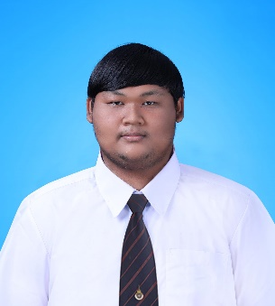

ชื่อ **:**นายภาณุ โอกาศ

รหัสนักศึกษา **:**2651032341309

สาขาวิชา **:**เทคโนโลยีสารสนเทศ

คณะ **:**อุตสาหกรรมและเทคโนโลยี

ประวัติ

ประวัติการศึกษา

* 2566 เทคโนโลยีบัณฑิต (เทคโนโลยีสารสนเทศ) มหาวิทยาลัยเทคโนโลยีราชมงคลรัตนโกสินทร์ วิทยาเขตวังไกลกังวล
* 2565 ประกาศนียบัตรวิชาชีพชั้นสูง (เทคโนโลยีสารสนเทศ) วิทยาลัยเทคนิคสุราษฎร์ธานี
* 2563 ประกาศนียบัตรวิชาชีพ (เทคโนโลยีสารสนเทศ) วิทยาลัยเทคนิคสุราษฎร์ธานี

**ประวัติผู้จัดทำ**



ชื่อ **:**นายธฤต อ่างทอง

รหัสนักศึกษา **:**2651032341310

สาขาวิชา **:**เทคโนโลยีสารสนเทศ

คณะ **:**อุตสาหกรรมและเทคโนโลยี

ประวัติ

ประวัติการศึกษา

* 2566 เทคโนโลยีบัณฑิต (เทคโนโลยีสารสนเทศ) มหาวิทยาลัยเทคโนโลยีราชมงคลรัตนโกสินทร์ วิทยาเขตวังไกลกังวล
* 2565 ประกาศนียบัตรวิชาชีพชั้นสูง (เทคโนโลยีสารสนเทศ) วิทยาลัยเทคนิคสุราษฎร์ธานี
* 2563 ประกาศนียบัตรวิชาชีพ (เทคโนโลยีสารสนเทศ) วิทยาลัยเทคนิคสุราษฎร์ธานี

**ประวัติผู้จัดทำ**

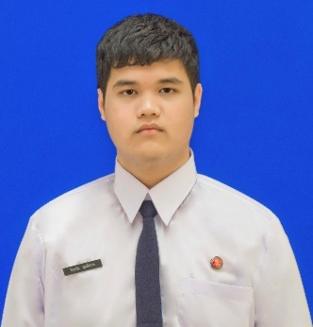

ชื่อ **:**นายจิระพัส สุดพังยาง

รหัสนักศึกษา **:**2651032341312

สาขาวิชา **:**เทคโนโลยีสารสนเทศ

คณะ **:**อุตสาหกรรมและเทคโนโลยี

ประวัติ

ประวัติการศึกษา

* 2566 เทคโนโลยีบัณฑิต (เทคโนโลยีสารสนเทศ) มหาวิทยาลัยเทคโนโลยีราชมงคลรัตนโกสินทร์ วิทยาเขตวังไกลกังวล
* 2565 ประกาศนียบัตรวิชาชีพชั้นสูง (เทคโนโลยีธุรกิจดิจิทัล) วิทยาลัยอาชีวศึกษาเพชรบุรี
* 2563 ประกาศนียบัตรวิชาชีพ (คอมพิวเตอร์ธุรกิจ) วิทยาลัยอาชีวศึกษาเพชรบุรี

**ประวัติผู้จัดทำ**



ชื่อ **:**นายอดิศักดิ์ คงสุข

รหัสนักศึกษา **:**2651032341313

สาขาวิชา **:**เทคโนโลยีสารสนเทศ

คณะ **:**อุตสาหกรรมและเทคโนโลยี

ประวัติ

ประวัติการศึกษา

* 2566 เทคโนโลยีบัณฑิต (เทคโนโลยีสารสนเทศ) มหาวิทยาลัยเทคโนโลยีราชมงคลรัตนโกสินทร์ วิทยาเขตวังไกลกังวล
* 2565 ประกาศนียบัตรวิชาชีพชั้นสูง (เทคโนโลยีสารสนเทศ) วิทยาลัยเทคนิคสุราษฎร์ธานี
* 2563 ประกาศนียบัตรวิชาชีพ (เทคโนโลยีสารสนเทศ) วิทยาลัยเทคนิคสุราษฎร์ธานี

**ประวัติผู้จัดทำ**

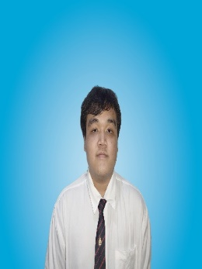

ชื่อ **:**นายสิทธิพงษ์ ไทรเทพยิ้ม

รหัสนักศึกษา **:**2651032341314

สาขาวิชา **:**เทคโนโลยีสารสนเทศ

คณะ **:**อุตสาหกรรมและเทคโนโลยี

ประวัติ

ประวัติการศึกษา

* 2566 เทคโนโลยีบัณฑิต (เทคโนโลยีสารสนเทศ) มหาวิทยาลัยเทคโนโลยีราชมงคลรัตนโกสินทร์ วิทยาเขตวังไกลกังวล
* 2565 ประกาศนียบัตรวิชาชีพชั้นสูง (เทคโนโลยีสารสนเทศ) วิทยาลัยเทคนิคสุราษฎร์ธานี
* 2563 ประกาศนียบัตรวิชาชีพ (เทคโนโลยีสารสนเทศ) วิทยาลัยเทคนิคสุราษฎร์ธานี

**ประวัติผู้จัดทำ**

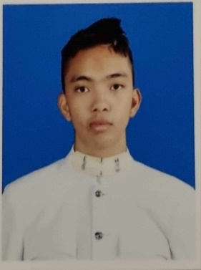

ชื่อ **:**นายวรรธนะ สุระภี

รหัสนักศึกษา **:** 2601031441113

สาขาวิชา **:**เทคโนโลยีสารสนเทศ

คณะ **:**อุตสาหกรรมและเทคโนโลยี

ประวัติ

ประวัติการศึกษา

* 2566 เทคโนโลยีบัณฑิต (เทคโนโลยีสารสนเทศ) มหาวิทยาลัยเทคโนโลยีราชมงคลรัตนโกสินทร์ วิทยาเขตวังไกลกังวล
* 2559 มัธยมศึกษาตอนปลาย โรงเรียนวังไกลกังวล
* 2557 มัธยมศึกษาตอนต้น โรงเรียนสมถวิล